Croma, la API de datos de gobierno: arquitectura, atajos, límites y productos posibles en Colombia
Josué Ricardo Rojas Silva
Mapa técnico verificado con 61 pruebas en vivo, 17 flujos de trabajo validados y el catálogo completo de los 172 endpoints colombianos
ABSTRACT
Este informe mapea de extremo a extremo Croma, una API REST y un servidor MCP (Model Context Protocol) que entregan registros oficiales de ocho países como datos JSON tipados, con foco exclusivo en Colombia. A partir de la documentación oficial —el índice para modelos de lenguaje, las guías conceptuales, la Agent Skill y las páginas comerciales— y de 61 pruebas en vivo ejecutadas el 12 de octubre de 2026, se describen la arquitectura (tres superficies y tres modos de respuesta: consulta en vivo, dataset y lookup), el contrato de respuestas y errores, la asincronía, los lotes, los créditos y el versionado. Se inventarían los 172 endpoints colombianos, agrupados en 55 familias de fuente y doce dominios, y se modelan 17 flujos de trabajo validados con la compuerta de completitud del Creador de Flujos de Trabajo (17 de 17 aprobados). El documento sistematiza atajos de identificador, de costo y de contexto; una guía para formular instrucciones a agentes; 25 limitaciones documentadas u observadas —entre ellas rezagos de hasta 39 días, registros de prueba dentro de datos oficiales y monitores aún en beta privada— y un portafolio de catorce productos con costos unitarios estimados. Se concluye que Croma reduce de forma drástica el costo de integrar fuentes públicas colombianas, siempre que el producto incorpore control de calidad de datos, gestión explícita de la fecha de corte y una base legal clara para el tratamiento de datos personales.
Palabras clave: API de datos públicos; MCP; agentes de IA; Colombia; LegalTech; debida diligencia; SECOP; Rama Judicial; Ley 1581 de 2012.

TABLA DE CONTENIDO
INTRODUCCIÓN 4
I. METODOLOGÍA Y ALCANCE 5
1.1 — Preguntas que guían el informe 5
1.2 — Fuentes primarias consultadas 5
1.3 — Batería de pruebas en vivo 5
1.4 — Salvaguardas éticas y de protección de datos 6
1.5 — Ejecución del Creador de Flujos de Trabajo 6
II. ARQUITECTURA DE CROMA 8
2.1 — Qué es Croma y quién lo opera 8
2.2 — Superficies y puntos de entrada 8
2.3 — Tres modos de respuesta: vivo, dataset y lookup 9
2.4 — Contrato de respuesta y manejo de errores 10
2.5 — Asincronía, lotes y caché 10
2.6 — Créditos, planes y límites 11
2.7 — Versionado y deprecación 12
2.8 — Monitores y conexiones 13
2.9 — Diagrama de arquitectura (D00) 14
2.10 — Diagrama del ciclo de vida de una solicitud (D01) 17
III. MAPA DE LAS FUENTES COLOMBIANAS 20
3.1 — Inventario por dominio 20
3.2 — Frescura de los datos observada 20
3.3 — Identificadores que abren cada fuente 21
IV. FLUJOS DE TRABAJO POR FUENTE DEL ESTADO COLOMBIANO 23
4.1 — Rama Judicial: procesos, lotes y correos de despachos 25
4.2 — Jurisprudencia de las altas cortes y disciplina judicial 28
4.3 — Empresas: RUES, Supersociedades, SIMEV y comercio exterior 31
4.4 — Supersociedades: insolvencia, Baranda Virtual y Relatoría 34
4.5 — Contratación pública: SECOP I y II y conceptos de la ANCP-CCE 37
4.6 — Verificación de personas naturales 40
4.7 — Vehículos y tránsito: RUNT y SIMIT 43
4.8 — Fuentes con sesión del titular y factura electrónica 46
4.9 — Normativa y regulación 49
4.10 — Superintendencia de Industria y Comercio 52
4.11 — Catastro nacional del IGAC 55
4.12 — Estadística oficial: DANE, Banco de la República, DNP, ICFES y MinEducación 58
4.13 — Fuentes sectoriales: INVIMA, ANM y SIATA 60
4.14 — Trámites del Estado y herramientas web 62
4.15 — Monitores: alertas programadas por correo 64
V. ATAJOS PARA APROVECHAR EL 100 % DE LA API 67
5.1 — Atajos de identificador 67
5.2 — Atajos de costo 67
5.3 — Atajos de contexto para agentes 68
5.4 — Cadenas de herramientas recomendadas 69
VI. CÓMO SOLICITAR INSTRUCCIONES A UN AGENTE CON CROMA 70
6.1 — Principios 70
6.2 — Plantilla de instrucción 70
6.3 — De instrucciones débiles a instrucciones efectivas 71
6.4 — Instrucciones para monitores 71
6.5 — Indicaciones para integradores por REST 71
VII. LIMITACIONES Y RIESGOS 72
7.1 — Limitaciones de diseño documentadas 72
7.2 — Limitaciones observadas en las pruebas 73
7.3 — Calidad de los datos 73
7.4 — Riesgos jurídicos y de cumplimiento 74
VIII. PRODUCTOS QUE SE PUEDEN CONSTRUIR 75
8.1 — Portafolio de productos 75
8.2 — Prototipo 1: KYB express para originación de crédito 76
8.3 — Prototipo 2: Vigilancia judicial de cartera 76
8.4 — Prototipo 3: Inteligencia de contratación pública 76
8.5 — Prototipo 4: Asistente jurisprudencial y regulatorio 76
8.6 — Economía de créditos por plan 77
8.7 — Arquitectura de referencia para construir sobre Croma 77
IX. CONCLUSIONES 78
Referencias 79
ANEXO A. ESPECIFICACIONES DE FORMA DEL DOCUMENTO 82
ANEXO B. REPORTE DE VALIDACIÓN DE LOS DIAGRAMAS 83
ANEXO C. REGISTRO DE PRUEBAS EN VIVO 86
ANEXO D. CATÁLOGO DE LOS 172 ENDPOINTS DE COLOMBIA 89

INTRODUCCIÓN
Colombia es uno de los países de la región con más registros públicos abiertos: el registro mercantil, los procesos judiciales, la contratación estatal, el registro de tránsito, los antecedentes disciplinarios y fiscales, el catastro, la jurisprudencia y la normativa están disponibles para consulta. El problema práctico no es la ausencia de datos, sino su dispersión: cada entidad tiene un portal, un formulario, un formato y un ritmo de actualización diferentes, y casi ninguno fue pensado para ser consultado por software o por agentes de inteligencia artificial.
«Colombia publica más registros abiertos que casi cualquier país de la región, pero cada uno vive en su propio portal, con su propio formulario y su propio ritmo.»
(Croma, 2026, «Datos oficiales de Colombia por API»). https://usecroma.com/es/co
Croma propone resolver esa fricción con una sola integración: una llave de organización, una forma de respuesta común y un catálogo de endpoints que también se exponen como herramientas MCP, de modo que Claude, ChatGPT, Cursor o un agente propio puedan consultarlos directamente. Para Colombia, el catálogo publicado en la Agent Skill oficial suma 172 endpoints sobre 55 familias de fuente.
El objetivo de este informe es explicar con precisión cómo funciona Croma, cuál es su arquitectura, qué productos permite construir, cuáles son sus atajos, cómo deben formularse las instrucciones para aprovecharlo al máximo y qué limitaciones tiene. El análisis se restringe deliberadamente a Colombia. La sección I describe el método; la II, la arquitectura y el contrato técnico; la III, el mapa de fuentes colombianas; la IV, los flujos de trabajo por fuente diagramados con el Creador de Flujos de Trabajo; la V, los atajos; la VI, la forma de solicitar instrucciones; la VII, las limitaciones y riesgos; la VIII, el portafolio de productos, y la IX, las conclusiones. Los anexos documentan las especificaciones de forma del documento, la validación de los diagramas, el registro de pruebas y el catálogo completo.
Cómo leer este documento. Las notas al pie identifican la fuente exacta de cada afirmación: la página de documentación y la sección concreta, o la prueba en vivo que la respalda. Los códigos T01 a T61 remiten al registro de pruebas del Anexo C; los códigos D00 a D16, a los diagramas validados del Anexo B; y los códigos R01 a R19, al registro de recursos que acompaña cada diagrama. Los nombres de herramientas, estados y términos legales se conservan en el idioma en que los publica la fuente.

I. METODOLOGÍA Y ALCANCE

1.1 — Preguntas que guían el informe
- ¿Cómo funciona Croma de extremo a extremo y cuál es su arquitectura?
- ¿Qué fuentes colombianas cubre, con qué modo de respuesta, frescura y costo?
- ¿Cómo opera el flujo de trabajo de cada familia de fuentes del Estado colombiano?
- ¿Qué atajos permiten obtener más información con menos llamadas, créditos y contexto?
- ¿Cómo deben formularse las instrucciones a un agente para aprovechar el 100 % de la API?
- ¿Qué limitaciones y riesgos técnicos, de calidad de datos y jurídicos existen, y qué productos son viables?

1.2 — Fuentes primarias consultadas
La exploración se apoyó exclusivamente en fuentes primarias: la documentación oficial de Croma y la observación directa de su comportamiento. Para leer la documentación se usó la propia herramienta de extracción de Croma, extract_markdown, porque la política de red del entorno de trabajo bloqueó el acceso directo a los dominios de Croma; ese uso sirvió, a la vez, como prueba de la herramienta.
Tabla 1. Fuentes primarias y aporte de cada una
Fuente | Qué aporta al análisis | Ubicación
Índice llms.txt | Mapa completo de la documentación: 321 endpoints, guías por país, OpenAPI, catálogo y tarjeta del servidor MCP. | docs.usecroma.com/llms.txt
Guías conceptuales (15) | Inicio rápido, autenticación, MCP, trabajos asíncronos, lotes, consultas en vivo, datasets, monitores, créditos, límites, errores y versionado. | docs.usecroma.com/es/…
Agent Skill oficial | Catálogo de 319 endpoints con la descripción operativa de cada herramienta y las convenciones de llamada. | usecroma.com/.well-known/agent-skills/…
Guías por fuente (11) | Entradas, salidas y restricciones de las fuentes sensibles: Policía, Procuraduría, Registraduría, Contraloría, Contaduría, ADRES, RUAF, RUNT, SIMIT, DIAN MUISCA y Bancolombia. | docs.usecroma.com/es/guides/colombia/…
Sitio comercial | Cobertura, precios, verticales de industria, equipo fundador y postura sobre protección de datos. | usecroma.com/es/…
Pruebas en vivo (61) | Comportamiento real: latencia relativa, forma de las respuestas, frescura (as_of), errores y calidad de datos. | Anexo C

1.3 — Batería de pruebas en vivo
Entre la mañana y la tarde del 12 de octubre de 2026 se ejecutaron 61 pruebas a través del servidor MCP de Croma, conectado al entorno de Claude Code con la organización del autor. Las pruebas cubrieron los doce dominios colombianos y las capacidades transversales (lotes, validación, paginación, asincronía, herramientas web, monitores y conexiones); adicionalmente se hicieron una búsqueda web y unas treinta extracciones de documentación con las herramientas globales de Croma. Se privilegiaron identificadores públicos de personas jurídicas —Banco Finandina (NIT 860051894), Ecopetrol (NIT 899999068) y D1 S.A.S. (NIT 900276962)—, jurisprudencia y registros abiertos. La Tabla 2 resume el alcance; el detalle de cada prueba está en el Anexo C.
Tabla 2. Distribución de las pruebas por dominio
Dominio | Pruebas | Hallazgo principal
Justicia y jurisprudencia | 13 | Búsquedas ordenadas por fecha; tope de 1.000 resultados en SAMAI; Consejo de Estado sin paginar.
Empresas y mercado de valores | 11 | RUES en vivo con EEFF desde 2013; Supersociedades con grafo de vinculados; un dataset caído.
Contratación pública | 7 | Registros de prueba en sanciones; valores imposibles; rezago de 39 días en modificaciones.
Regulación, normativa y SIC | 10 | Gestor Normativo con modificaciones enlazadas; coincidencias amplias en texto libre.
Territorio, estadística y sectoriales | 13 | IGAC como lookup con avalúo; TRM diaria; valores centinela en SIATA.
Transversales y trámites | 7 | Extracción fallida en gov.co; monitores en beta privada; sin conexiones configuradas.

1.4 — Salvaguardas éticas y de protección de datos
Ninguna herramienta de verificación de personas naturales (Registraduría, Policía, Procuraduría, Contraloría, Contaduría, ADRES, RUAF, DNP, RUNT por persona o SIMIT) se ejecutó contra personas reales: su funcionamiento se documentó con las guías oficiales y con pruebas de validación de formato que no llegan a la fuente. Los datos personales que aparecieron de forma incidental en registros públicos de empresas o procesos (por ejemplo, representantes legales o partes) no se reproducen en este informe. Este criterio responde al principio de finalidad que Croma traslada expresamente al usuario: la consulta es posible porque el registro es público, pero la finalidad y la base legal del tratamiento son responsabilidad de quien consulta.

1.5 — Ejecución del Creador de Flujos de Trabajo
Los diagramas de la sección IV se produjeron siguiendo la especificación Arquitecto de Diagramas de Proyectos de IA v1.0 suministrada como insumo: (1) ingesta de la descripción de cada fuente; (2) selección del tipo de diagrama según la pregunta que debe responder; (3) modelado del grafo en JSON con nodos, aristas y registro de recursos; (4) anotación de recursos y remisiones por nodo; (5) asignación de jerarquía y color semántico con la paleta apta para daltonismo; (6) validación con el motor del §9; (7) composición y render vectorial, y (8) redacción de la sección de objetivos y explicación. La regla de no inventar componentes se aplicó de forma estricta: cada nodo corresponde a un endpoint, un comportamiento documentado o una observación de las pruebas.
El motor de validación se implementó tal como lo define el §9 (alcanzabilidad desde el inicio, llegada a un terminal, decisiones con al menos dos ramas etiquetadas, ausencia de aristas colgantes y de nodos aislados, existencia de recursos referenciados, regla de dependencia y ausencia de ciclos en los DAG). Los 17 diagramas obtuvieron el veredicto APROBADO_RENDER, sin recursos huérfanos. El chequeo de contraste del §9 evalúa texto blanco sobre cada color; las categorías claras (decisión, datos, proceso) no alcanzan AA con texto blanco, por lo que se seleccionó automáticamente el color de texto —blanco o negro— que maximiza el contraste, y con ello todas las categorías superan la razón 4,5:1 (Anexo B). Los diagramas se insertan como gráficos vectoriales SVG con respaldo PNG, y la composición elige, entre seis estrategias de distribución, la que ofrece la letra efectiva más legible en página carta.

II. ARQUITECTURA DE CROMA

2.1 — Qué es Croma y quién lo opera
«Croma es una API y un servidor MCP de datos oficiales de gobierno.»
(Croma, 2026, «Introducción»). https://docs.usecroma.com/es/introduction
Croma convierte registros oficiales del sector público en datos estructurados y tipados. Según su página institucional, el producto tiene tres superficies: una API REST con 321 endpoints sobre 113 fuentes oficiales en ocho países, un servidor MCP para consultar las mismas fuentes desde una conversación y Croma Legal, un tablero con el que equipos jurídicos y de crédito de bancos monitorean a diario la actividad judicial de sus carteras. La empresa declara operar bajo las leyes de la República de Colombia, etiquetar cada registro con su procedencia y no construir perfiles de las personas a quienes se refieren los registros; la desarrollan Cristian Correa y Tomás Calle, y reporta clientes en producción como Banco Finandina e Incomercio.
Las cifras de cobertura varían según la página: la introducción de la documentación menciona 80 fuentes y 33 colombianas, mientras el sitio comercial habla de 113 fuentes y 48 colombianas; el servidor MCP se anuncia con 319 herramientas. La diferencia obedece a cómo se agrupan las fuentes. En este informe se usa la unidad más granular y verificable —la familia de endpoint en la ruta, por ejemplo /co/supersociedades-baranda/…—, que arroja 172 endpoints y 55 familias para Colombia.

2.2 — Superficies y puntos de entrada
Tabla 3. Superficies de acceso a Croma
Superficie | Dirección y protocolo | Autenticación | Uso típico
API REST | https://api.croma.run, rutas POST /{país}/{fuente}/{endpoint}/v1 con cuerpo JSON | Bearer con llave de organización (croma_live_… o croma_test_…) | Integración en sistemas, backends, n8n o Make
Servidor MCP | https://api.croma.run/mcp sobre Streamable HTTP | OAuth (Claude, ChatGPT, Cursor) o la misma llave como Bearer | Agentes y asistentes conversacionales
Consola | platform.usecroma.com | Cuenta de la organización | Llaves, plan, monitores y conexiones
Croma Legal | Tablero web | Cuenta de cliente | Monitoreo judicial diario de carteras
Descripciones máquina | OpenAPI 3.1, /catalog, tarjeta MCP, Agent Skill | Públicas | Generar clientes y guiar agentes
Nota. Elaboración propia con base en la documentación de inicio rápido, autenticación y MCP, y en el índice llms.txt.
Las herramientas MCP se nombran como la fuente y el endpoint con guiones bajos (por ejemplo, rues_entity_by_nit o rama_judicial_cases_by_radicado); cada herramienta comparte esquema, cupo y calendario de deprecación con el endpoint REST que la respalda. Las llaves pertenecen a una organización y no a una persona: una llave personal recibe 401 personal_api_key_not_allowed, y todas las llaves de una misma organización comparten el mismo cupo.

2.3 — Tres modos de respuesta: vivo, dataset y lookup
La decisión arquitectónica más importante de Croma es que no todos los endpoints consultan la fuente en el momento de la llamada. Existen tres modos de respuesta, con implicaciones directas sobre latencia, costo, frescura y disponibilidad (Tabla 4).
Tabla 4. Modos de respuesta de los endpoints
Modo | Cómo responde | Latencia | Créditos | Indicadores | Endpoints CO
En vivo | Consulta la fuente oficial en el momento; un sujeto por llamada | Segundos; asíncrono si es lento | 10 | Sin as_of; checked_at en algunas fuentes | 59
Dataset | Responde desde una copia completa que Croma mantiene al día | Milisegundos; nunca asíncrono | 1 | as_of en cada respuesta | 107
Lookup | Lee la fuente la primera vez y reutiliza la copia dentro de una ventana de frescura | Milisegundos dentro de la ventana | 10 | served_from (copy, upstream, stale) y checked_at | 5
Lote | Resuelve hasta 50 consultas en vivo en paralelo | Según la fuente | 10 por ítem | summary y estado por ítem | 1
Nota. Conteos de elaboración propia sobre el catálogo de la Agent Skill y la tabla de fuentes servidas desde dataset de la documentación.
«Sigue respondiendo cuando la fuente está caída o en mantenimiento.»
(Croma, 2026, «Datasets»). https://docs.usecroma.com/es/datasets
La ventaja del modo dataset es doble: es diez veces más barato y no depende de la disponibilidad del portal estatal. Su contrapartida es la frescura, que depende del calendario de refresco de cada fuente. Las pruebas mostraron, además, que la promesa de disponibilidad no es absoluta: el dataset de procesos de insolvencia de Supersociedades devolvió «temporarily unavailable» en dos intentos separados. En el modo lookup, la respuesta informa si salió de la copia (copy), de la fuente (upstream) o de una copia vencida usada porque la fuente falló (stale); por eso se mide como consulta en vivo.

2.4 — Contrato de respuesta y manejo de errores
Las respuestas exitosas llegan envueltas en { "data": … }; el saldo de créditos y un identificador de solicitud viajan como encabezados (X-RateLimit-Limit, X-RateLimit-Remaining, X-RateLimit-Reset, X-Request-Id), no en el cuerpo. Las fallas usan un sobre común con type, code, message y, en errores de validación, param y details; la documentación recomienda ramificar por el código de estado y el campo code.
«Un “sin coincidencias” nunca es un 404; es un 200 exitoso.»
(Croma, 2026, «Errores»). https://docs.usecroma.com/es/errors
Tabla 5. Códigos de error y acción recomendada
HTTP | type | code | Significado y acción
400 | invalid_request_error | invalid_param | El cuerpo no pasó la validación; corregir param. Por MCP llega como error −32602 antes de consumir créditos (T55).
400 | invalid_request_error | too_many_results | La consulta coincide con demasiados registros; acotarla (T01).
401 | authentication_error | invalid_api_key · personal_api_key_not_allowed | Llave ausente, revocada o sin organización.
402 | billing_error | plan_limit_reached | Sin créditos en el periodo; mejorar el plan o esperar X-RateLimit-Reset.
404 / 410 | not_found_error | endpoint_not_found · job_not_found · endpoint_retired | Ruta o trabajo inexistente; 410 indica retiro con sucesor en el encabezado Link.
405 | invalid_request_error | method_not_allowed | Los endpoints de datos solo aceptan POST.
429 | rate_limit_error | rate_limited | Tope horario excedido; respetar Retry-After.
5xx | upstream_error | {fuente}_upstream | La fuente estatal falló; reintentar (las consultas son idempotentes).
500 | api_error | internal_error | Error interno; reportar con X-Request-Id.
— | trabajo | job_failed | Una consulta asíncrona falló como trabajo, no como error HTTP.
Nota. Errores (Croma, 2026). La validación previa al cobro se verificó en la prueba T55.

2.5 — Asincronía, lotes y caché
Veintiséis endpoints colombianos se ejecutan como trabajos asíncronos porque su fuente tarda desde unos segundos hasta un par de minutos: Consejo de Estado (búsqueda y providencia), Policía, tres endpoints de la Baranda Virtual de Supersociedades, ADRES, RUAF, SIC Trámites, cuatro de Propiedad Industrial, SICAAC, quejas de la Superfinanciera, los cuatro del RUNT, SIMIT, Contaduría, el documento electrónico de la DIAN, los dos de DIAN MUISCA y los dos de Bancolombia. Por REST, la misma solicitud puede resolverse de tres maneras (Tabla 6).
Tabla 6. Tres maneras de obtener un resultado asíncrono por REST
Modo | Lo que se envía | Lo que se recibe
Esperar en línea (predeterminado) | Nada adicional o Prefer: wait=N (máximo 55 s) | 200 { data } si termina a tiempo; si no, 202 con status_url y encabezado X-Job-Id
Polling | Prefer: wait=0 | 202 inmediato; luego GET /jobs/:id respetando Retry-After (cupo propio de 600 por minuto, sin costo)
Callback | callback_url HTTPS pública en el cuerpo | 202 inmediato; luego un POST con el sobre del trabajo, x-croma-job-id y firma HMAC x-croma-signature
Nota. Trabajos asíncronos (Croma, 2026). Estados posibles: queued, running, completed, failed, canceled y expired.
«Las consultas asíncronas siempre esperan en línea sobre MCP: la llamada a la herramienta devuelve el resultado terminado, sin 202, polling ni callbacks.»
(Croma, 2026, «MCP»). https://docs.usecroma.com/es/mcp-server
Así ocurrió en las pruebas: la consulta asíncrona del portafolio de marcas de un titular y la providencia del Consejo de Estado se resolvieron dentro de la misma llamada MCP. El modo en lote existe hoy para un único endpoint —Rama Judicial por radicado—: recibe entre 1 y 50 ítems, deduplica las entradas repetidas, cobra por ítem, comparte caché con el endpoint individual y nunca falla en bloque por un ítem defectuoso de la fuente, aunque un ítem mal formado invalida toda la solicitud con un 400. Una consulta idéntica y reciente se responde desde caché (X-Cache: HIT) sin consumir créditos.

2.6 — Créditos, planes y límites
Cada organización tiene un saldo mensual de créditos: una consulta en vivo (o un lookup) cuesta 10 y una solicitud a dataset cuesta 1, sin importar cuántos datos traiga la respuesta. Las respuestas desde caché, las solicitudes fallidas y la consulta del estado de un trabajo no consumen créditos.
Tabla 7. Planes y equivalencias de créditos
Plan | USD / mes | Créditos / mes | Consultas en vivo | Solicitudes a dataset | USD por 1.000 créditos
Free | 0 | 5.000 (1.500 desde el 15-oct-2026) | 500 (150) | 5.000 (1.500) | —
Hobby | 20 | 20.000 | 2.000 | 20.000 | 1,00
Standard | 99 | 100.000 | 10.000 | 100.000 | 0,99
Pro | 299 | 350.000 | 35.000 | 350.000 | 0,85
Scale | 799 | 1.000.000 | 100.000 | 1.000.000 | 0,80
Contrato | A medida | Cifra mensual pactada | — | — | —
Nota. Precios (Croma, 2026). Los créditos no se acumulan entre periodos; no existe pago por uso: al agotarse el saldo, las solicitudes reciben 402.
«Una solicitud que falla no consume nada y una respuesta desde caché tampoco.»
(Croma, 2026, «Precios: planes y créditos de la API de Croma»). https://usecroma.com/es/pricing
Encima de los créditos existen topes horarios. La página de límites indica 100 búsquedas web, 60 extracciones o generaciones y 10 investigaciones por hora solo en el plan gratuito, y ningún tope en los planes de pago. La página de precios, en cambio, afirma que búsqueda web e investigación permiten 10 llamadas por hora y extracción y generación 60 por hora «en todos los planes». Mientras Croma no unifique ambas versiones, conviene diseñar con el límite más estricto. Otro hecho relevante para la planeación: desde el 15 de octubre de 2026, tres días después de esta exploración, el plan gratuito baja de 5.000 a 1.500 créditos mensuales. El limitador «falla abierto»: si su backend no está disponible, deja pasar las solicitudes sin encabezados X-RateLimit-*, por lo que el cliente no debe depender de su presencia.

2.7 — Versionado y deprecación
«Los agentes se integran una vez y luego corren sin supervisión, así que el contrato tiene que decir de antemano qué puede cambiar y con cuánto aviso.»
(Croma, 2026, «Versionado y deprecación»). https://docs.usecroma.com/es/versioning
La versión mayor viaja en la ruta (/v1). Dentro de una versión el contrato solo crece: pueden aparecer endpoints, campos opcionales de entrada, campos de respuesta, valores nuevos en conjuntos abiertos y fuentes nuevas detrás de un endpoint. Eliminar o renombrar campos, cambiar tipos o significados, volver obligatorio un campo o cambiar un código de error exige una nueva ruta /v2. Un retiro se anuncia con al menos 90 días en el changelog y en cada respuesta mediante los encabezados Deprecation (RFC 9745), Sunset (RFC 8594) y Link con rel="successor-version"; vencida la fecha, la ruta responde 410 endpoint_retired durante al menos otros 90 días.
Tabla 8. Endpoints colombianos deprecados vigentes a la fecha del informe
Endpoint | Deprecado desde | Deja de responder | Sucesor
POST /co/secop/contracts-by-provider/v1 | 2026-08-30 | 2026-12-01 | /co/secop/contracts-search/v1
POST /co/secop/processes-by-entity/v1 | 2026-08-30 | 2026-12-01 | /co/secop/processes-search/v1
POST /co/secop/sanctions-by-provider/v1 | 2026-08-30 | 2026-12-01 | /co/secop/sanctions-search/v1
POST /co/siata/v1 | 2026-08-27 | 2026-12-01 | /co/siata-geoportal/weather/v1
POST /co/legalize/laws/v1 y law/v1 | 2026-09-16 | 2026-09-30 (ya retirado) | /co/funcion-publica/norms-search/v1 y norm/v1
Nota. Versionado y deprecación (Croma, 2026). Los endpoints de Legalize tuvieron 14 días de aviso en lugar de 90 y ya no se ofrecen como herramientas MCP.

2.8 — Monitores y conexiones
Un monitor es una consulta guardada que Croma ejecuta con una frecuencia y envía por correo a uno, dos o tres destinatarios. Sobre una búsqueda reporta resultados nuevos; sobre la consulta de un registro (un radicado, un NIT, una placa) reporta qué cambió, con la ruta del campo y su valor anterior y nuevo. Los endpoints de dataset pueden seguir el refresco de la fuente (cadence: source, un crédito por ejecución); los endpoints en vivo solo admiten frecuencias diaria o semanal. Una organización admite hasta 20 monitores, cada ejecución reporta hasta 500 filas nuevas y un filtro de relevancia en lenguaje natural puede descartar filas sin perderlas. En la organización usada para este informe, sin embargo, la función no estaba habilitada.
Las conexiones resuelven las fuentes que solo responden a una persona con sesión iniciada. En Colombia son dos: la cuenta DIAN (MUISCA) y la banca virtual de Bancolombia. La herramienta *_connect entrega un enlace seguro donde el titular escribe sus credenciales en la consola de Croma, de modo que nunca pasan por la conversación; Croma las cifra al llegar, nunca las devuelve, admite hasta cinco conexiones por fuente y rota entre ellas cuando una agota su cupo diario. Las herramientas de monitores y de conexiones son las únicas que escriben; todas las demás son consultas idempotentes.

2.9 — Diagrama de arquitectura (D00)
Figura 1. Arquitectura general de Croma: actores, superficies, núcleo, modos de respuesta y fuentes
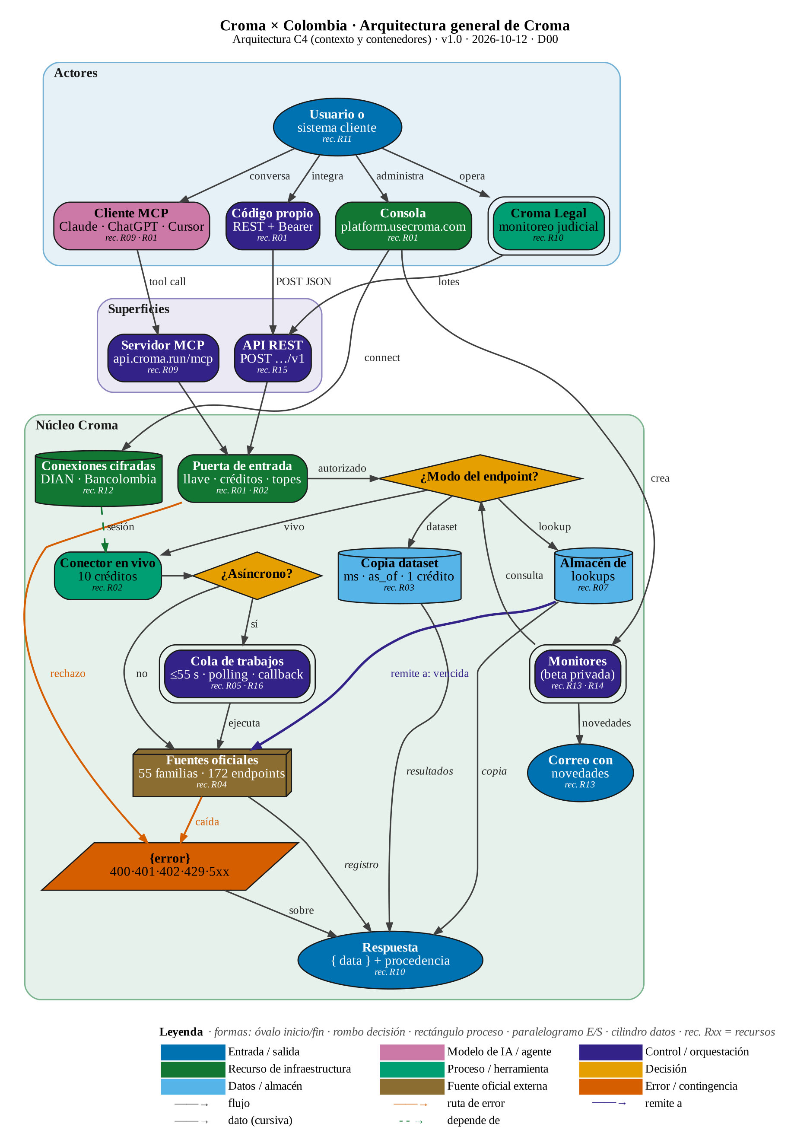
Nota. Elaboración propia con el Creador de Flujos de Trabajo a partir de la documentación oficial de Croma. Veredicto §9: APROBADO_RENDER. Recursos Rxx en la Tabla 9.
Objetivo del flujo. Mostrar cómo una necesidad de información viaja desde el usuario —directamente o a través de un agente— hasta la fuente oficial, y cómo regresa como JSON tipado con su procedencia. Es la vista de contexto y contenedores que enmarca todos los flujos de la sección IV.
Lectura del flujo paso a paso.
- El usuario actúa por cuatro vías: un cliente MCP con OAuth, código propio con llave Bearer, la consola de administración o el tablero Croma Legal.
- Las dos superficies técnicas (MCP y REST) convergen en una misma puerta de entrada que valida la llave, descuenta créditos y aplica topes; si algo falla, responde con el sobre de error.
- El enrutador decide el modo del endpoint: dataset (copia completa), lookup (copia por llave con ventana de frescura) o consulta en vivo.
- Las consultas en vivo lentas pasan por la cola de trabajos; las rápidas van directo a la fuente oficial. Las conexiones cifradas aportan la sesión del titular cuando la fuente la exige.
- La consola crea monitores que reutilizan el mismo enrutador y envían por correo solo lo nuevo o lo que cambió.
Decisiones y condiciones clave. Hay dos decisiones estructurales: el modo de servicio del endpoint, que determina costo, latencia y frescura, y la naturaleza asíncrona, que determina si la respuesta puede requerir espera, polling o callback por REST.
Rutas de error y contingencias. La puerta de entrada rechaza solicitudes sin llave válida, sin créditos o sobre un tope (401, 402, 429). La fuente oficial puede fallar (5xx upstream); en ese caso el lookup puede servir una copia vencida marcada como stale.
Riesgos y supuestos. Supuesto: Croma Legal consume la misma API REST que ofrece a terceros; la documentación lo describe como superficie del producto, pero no detalla su integración interna, por lo que se modela como cliente de la API.
Tabla 9. Recursos y remisiones del diagrama D00
Id | Recurso | Tipo | Criticidad | Nodos que lo usan | Remite a / dependencia
R01 | Llave de organización (Bearer croma_live_… u OAuth MCP) | api | ALTA | C1, C2, C3, G | Consola de Croma (emitir o rotar llaves)
R02 | Saldo de créditos del plan (10 vivo · 1 dataset) | servicio | ALTA | G, LV | Plan y facturación; 402 al agotarse
R03 | Copia dataset mantenida por Croma (as_of) | storage | MEDIA | DS | Fuente oficial en el siguiente refresco
R04 | Portal oficial de la entidad colombiana | servicio | ALTA | SRC | Reintento idempotente o copia en caché
R05 | Cola de trabajos asíncronos (/jobs, espera ≤55 s) | compute | MEDIA | AS, JQ | GET /jobs/:id o callback_url
R07 | Almacén de lookups (served_from copy/upstream/stale) | storage | MEDIA | LK | Fuente oficial al vencer la ventana
R09 | Agente o cliente MCP (Claude, ChatGPT, Cursor) | modelo | MEDIA | C1, MCP | Herramientas MCP del catálogo
R10 | Identificador del sujeto (NIT, radicado, placa, cédula, CUFE) | dato | ALTA | CL, OUT | Validación de formato (400 / −32602)
R11 | Base legal y finalidad (Ley 1581 de 2012) | humano | ALTA | U | Responsable del tratamiento (usuario)
R12 | Conexión cifrada del titular (DIAN, Bancolombia) | servicio | ALTA | CN | Consola: _connect / _delete_connection
R13 | Correo de notificación (1 a 3 destinatarios) | servicio | BAJA | MO, MAIL | Destinatarios (máx. 3) y baja por enlace
R14 | Filtro de relevancia en lenguaje natural | modelo | BAJA | MO | list_monitor_matches (relevant:false)
R15 | Catálogo y OpenAPI (/catalog, /openapi) | dato | BAJA | REST, RT | OpenAPI y /catalog
R16 | Webhook del cliente (callback_url HTTPS + HMAC) | api | MEDIA | JQ | Endpoint del cliente con firma HMAC
Nota. Registro único de recursos (§7). Validación §9 del diagrama: APROBADO_RENDER, 20 nodos, 29 aristas, 2 decisiones, 2 rutas de error, 0 recursos huérfanos.

2.10 — Diagrama del ciclo de vida de una solicitud (D01)
Figura 2. Ciclo de vida de una solicitud: admisión, caché, modo de servicio, asincronía y respuesta
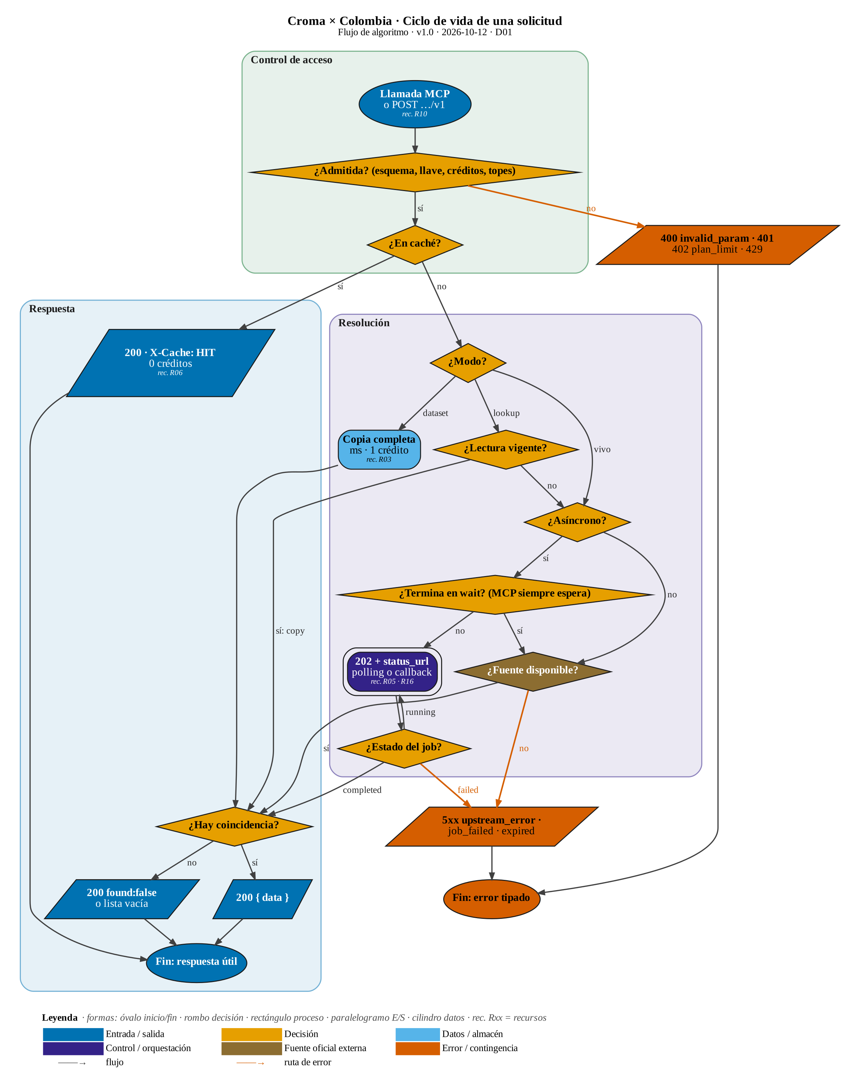
Nota. Elaboración propia a partir de las guías de errores, trabajos asíncronos, consultas en vivo y datasets. Veredicto §9: APROBADO_RENDER (contiene un ciclo intencional de polling).
Objetivo del flujo. Explicar decisión por decisión qué ocurre con cada llamada y qué respuesta o error debe esperar quien integra, de modo que el cliente maneje todos los caminos y no solo el exitoso.
Lectura del flujo paso a paso.
- La solicitud se admite si su cuerpo cumple el esquema, la llave es válida y hay créditos y cupo horario; si no, termina en un error 4xx tipado.
- Si existe un resultado reciente idéntico, se devuelve desde caché con X-Cache: HIT y sin costo.
- Según el modo, se consulta la copia completa (dataset), la copia por llave si está vigente (lookup) o la fuente en vivo.
- En vivo, si el endpoint es asíncrono, el canal MCP siempre espera el resultado; por REST, la espera llega hasta 55 segundos y luego se pasa a polling o callback hasta un estado terminal.
- Con la respuesta de la fuente se decide si hubo coincidencia: un registro o lista (200 { data }) o una respuesta definitiva sin coincidencias (found: false o lista vacía).
Decisiones y condiciones clave. La decisión «¿Hay coincidencia?» es la más malinterpretada: found: false no es un error, es una respuesta definitiva y válida. La decisión del estado del trabajo contiene el único ciclo del diagrama (queued o running vuelven a polling).
Rutas de error y contingencias. Errores de admisión (400, 401, 402, 429), fallas de la fuente (5xx upstream_error) y fallas del trabajo (job_failed, canceled, expired). Las consultas son idempotentes, por lo que reintentar es seguro; el encabezado Idempotency-Key permite correlacionar reintentos.
Riesgos y supuestos. Se fusionaron en un solo nodo de error los códigos de admisión para mantener la legibilidad; su detalle está en la Tabla 5. La ventana de frescura de cada lookup varía por fuente (por ejemplo, 30 días en IGAC y un día en Propiedad Industrial).
Tabla 10. Recursos y remisiones del diagrama D01
Id | Recurso | Tipo | Criticidad | Nodos que lo usan | Remite a / dependencia
R01 | Llave de organización (Bearer croma_live_… u OAuth MCP) | api | ALTA | V | Consola de Croma (emitir o rotar llaves)
R02 | Saldo de créditos del plan (10 vivo · 1 dataset) | servicio | ALTA | V | Plan y facturación; 402 al agotarse
R03 | Copia dataset mantenida por Croma (as_of) | storage | MEDIA | DSQ | Fuente oficial en el siguiente refresco
R04 | Portal oficial de la entidad colombiana | servicio | ALTA | SRC | Reintento idempotente o copia en caché
R05 | Cola de trabajos asíncronos (/jobs, espera ≤55 s) | compute | MEDIA | ASY, W, P, JS | GET /jobs/:id o callback_url
R06 | Caché de resultados recientes (X-Cache: HIT) | storage | BAJA | CH, HIT | Fuente oficial cuando la copia expira
R07 | Almacén de lookups (served_from copy/upstream/stale) | storage | MEDIA | LKQ | Fuente oficial al vencer la ventana
R09 | Agente o cliente MCP (Claude, ChatGPT, Cursor) | modelo | MEDIA | W | Herramientas MCP del catálogo
R10 | Identificador del sujeto (NIT, radicado, placa, cédula, CUFE) | dato | ALTA | S, RES | Validación de formato (400 / −32602)
R15 | Catálogo y OpenAPI (/catalog, /openapi) | dato | BAJA | V, M | OpenAPI y /catalog
R16 | Webhook del cliente (callback_url HTTPS + HMAC) | api | MEDIA | P | Endpoint del cliente con firma HMAC
Nota. Registro único de recursos (§7). Validación §9 del diagrama: APROBADO_RENDER, 19 nodos, 28 aristas, 9 decisiones, 3 rutas de error, 0 recursos huérfanos.

III. MAPA DE LAS FUENTES COLOMBIANAS

3.1 — Inventario por dominio
Los 172 endpoints colombianos se agruparon en doce dominios funcionales. La Tabla 11 muestra cuántas familias y endpoints tiene cada dominio y cómo se reparten por modo de respuesta. Seis de cada diez endpoints (107) responden desde dataset; los 59 en vivo se concentran en verificación de personas, vehículos, finanzas del titular, ambiente y procesos judiciales activos.
Tabla 11. Endpoints de Colombia por dominio y modo de respuesta
Dominio | Familias | Endpoints | Dataset | Vivo | Lookup / lote | Asíncronos
Justicia y jurisprudencia | 9 | 20 | 8 | 11 | 1 | 3
Empresas y mercado de valores | 6 | 30 | 25 | 5 | 0 | 3
Contratación pública | 2 | 18 | 11 | 7 | 0 | 0
Verificación de personas | 9 | 10 | 0 | 10 | 0 | 4
Vehículos y tránsito | 2 | 5 | 0 | 5 | 0 | 5
Tributario y finanzas del titular | 3 | 7 | 0 | 7 | 0 | 5
Regulación y normativa | 6 | 17 | 16 | 1 | 0 | 1
SIC: consumidor y propiedad industrial | 5 | 15 | 10 | 2 | 3 | 5
Territorio y catastro (IGAC) | 1 | 15 | 13 | 0 | 2 | 0
Estadística y macroeconomía | 6 | 14 | 14 | 0 | 0 | 0
Sectoriales: salud, minería y ambiente | 4 | 17 | 6 | 11 | 0 | 0
Trámites del Estado | 2 | 4 | 4 | 0 | 0 | 0
Total | 55 | 172 | 107 | 59 | 6 | 26
Nota. Elaboración propia sobre el catálogo de la Agent Skill (usecroma.com/.well-known/agent-skills/croma-api/SKILL.md) y la tabla de fuentes servidas desde dataset. El listado completo está en el Anexo D.

3.2 — Frescura de los datos observada
El campo as_of indica hasta cuándo está al día cada copia. La Tabla 12 compara el valor observado en las pruebas del 12 de octubre de 2026 con el horario de refresco declarado en la página de fuentes monitoreables. La mayoría de las fuentes estaba al día (rezago de cero a siete días), pero cinco mostraban rezagos de entre 16 y 39 días, un dato crítico para productos de alertas o de cumplimiento.
Tabla 12. Rezago observado de los datasets frente a su calendario de refresco
Endpoint (prueba) | as_of observado | Rezago | Refresco declarado (Bogotá) | Prueba
SECOP: modificaciones de contratos | 2026-09-03 | 39 días | Diario, 06:00 | T24
SECOP: planes anuales de adquisiciones | 2026-09-07 | 35 días | Semanal, lunes 08:00 | T28
SAMAI: providencias del Consejo de Estado | 2026-09-18 | 24 días | Diario, 04:20 | T04
SIMEV: accionistas de emisores | 2026-09-21 | 21 días | Semanal, lunes 06:00 | T13
SIC: actos administrativos y sentencias | 2026-09-26 | 16 días | Diario, 05:30 | T43
Supersociedades: empresas, vinculados, ranking | 2026-10-05 | 7 días | Semanal, lunes 05:00–07:45 | T12, T15, T21
Rama Judicial: directorio de correos | 2026-10-05 | 7 días | Semanal, lunes 04:20 | T08
DIAN: importadores y exportadores | 2026-10-05 | 7 días | Semanal, lunes 07:00 | T14
INVIMA: medicamentos (CUM) | 2026-10-05 | 7 días | Semanal, lunes 05:30 | T32
IGAC: catastro | 2026-10-07 | 5 días | Mensual, día 25 | T29, T33
Imprenta Nacional: Gaceta del Congreso | 2026-10-07 | 5 días | Diario, 07:20 | T38
Supersociedades Baranda: autos | 2026-10-08 | 4 días | Diario, 06:30 | T16
DANE, TerriData e ICFES | 2026-10-10 | 2 días | Mensual o semanal | T47, T48, T59
Corte Constitucional y Corte Suprema | 2026-10-11 | 1 día | Diario, 05:50 y 04:40 | T02, T03
SECOP: procesos, contratos, perfil y sanciones | 2026-10-11 | 1 día | Diario, 05:00–07:30 | T25, T23, T27
Función Pública, CREG, SUIT, ANM, Superfinanciera | 2026-10-11 | 1 día | Diario | T35, T40, T39, T37, T18
Banco de la República: series | 2026-10-12 | 0 días | Diario, 19:30 | T36
Nota. El rezago se calcula frente al 12 de octubre de 2026. Que el as_of sea antiguo no implica error de Croma: puede reflejar que la entidad no ha publicado; la página de monitores indica que en ese caso la ejecución se marca con source_stale.

3.3 — Identificadores que abren cada fuente
En Croma el identificador correcto es el atajo más potente: valida antes de cobrar, evita búsquedas ambiguas y habilita la consulta de detalle. La Tabla 13 resume los formatos aceptados por las herramientas colombianas.
Tabla 13. Identificadores, formatos y herramientas que los aceptan
Identificador | Formato | Herramientas | Atajo
NIT | 4 a 15 dígitos, normalmente sin dígito de verificación | RUES, Supersociedades, SIMEV, DIAN comercio, SECOP, SIC | En SECOP probar con y sin DV; en SIC PI se acepta con o sin DV.
Documento de persona | CC, CE, PA, PEP, PPT, TI, RC, DPO según la fuente | Policía, Procuraduría, Contraloría, Contaduría, ADRES, RUAF, RUNT, SICAAC | RUAF exige además la fecha de expedición.
Radicado judicial | 20 a 25 dígitos | Rama Judicial, SAMAI, correos de despachos | Sus primeros 12 dígitos son el código del despacho.
Código de despacho | 12 dígitos | rama_judicial_emails_by_court | Responde «a quién le escribo» en una llamada.
Noticia criminal | 21 dígitos | fiscalia_case | Datos no reservados del SPOA.
Radicado y ficha CNDJ | 23 dígitos + número de ficha | cndj_ruling | La búsqueda devuelve ambos.
Número predial nacional | 30 dígitos | IGAC (predio, construcciones, placas) | Los primeros 17 identifican manzana o vereda.
SECOP | CO1.NTC.…, CO1.PCCNTR.… o id prefijado secop_ii:… | Procesos y contratos | El id prefijado se lee en milisegundos con *_record.
CUFE | Código de factura electrónica + NIT emisor o receptor | dian_electronic_document | Caché de 24 h; cache: false tras un evento.
CUM y expediente | 20042480-41, 20190868 | INVIMA | El CUM identifica la presentación comercial.
Placa | ABC123 o ABC12D | RUNT, SIMIT | SIMIT acepta placa o documento en el mismo campo.
DIVIPOLA | 2 dígitos (departamento) o 5 (municipio) | DANE, TerriData, ICFES, MinEducación, IGAC, SUIT | Llave común para cruzar estadísticas.
Expediente de PI | SD2026/0066943, NC2026/0006185 | SIC Propiedad Industrial y Gaceta | El detalle trae el historial y los documentos.
Providencias | T-013/25, SU.502/25, AC6049-2026, hash SAMAI | Cortes y SAMAI | Leer el texto por rangos con offset y limit.
Códigos de serie | BanRep 1 (TRM), 59 (tasa de política); TerriData 9 dígitos | BanRep, TerriData | Buscar el código una vez y reutilizarlo.
Ids normativos | norm_id (Función Pública), ce:2026:7 (SFC), resolucion_101-128_2026 (CREG) | Normativa | Permiten reconstruir modificaciones.
Nota. Elaboración propia con base en los esquemas de entrada de las herramientas MCP y en las pruebas del Anexo C.

IV. FLUJOS DE TRABAJO POR FUENTE DEL ESTADO COLOMBIANO
Esta sección ejecuta el Creador de Flujos de Trabajo sobre cada familia de fuentes colombianas. Cada subsección abre en página nueva y conserva la misma composición: primero el diagrama vectorial con su leyenda de color, y luego el contexto de la fuente, el objetivo, la lectura del flujo paso a paso, las decisiones clave, las rutas de error, los riesgos y supuestos, y la tabla de recursos con sus remisiones. Todos los diagramas superaron la compuerta de completitud del §9 (Anexo B).
Cómo leer los diagramas. La forma indica la función del nodo (óvalo: inicio o fin; rombo: decisión; rectángulo: herramienta o proceso; rectángulo doble: subproceso; paralelogramo: entrada o salida; cilindro: almacén de datos; caja tridimensional: fuente externa). El color indica la categoría semántica según la paleta del MD, apta para daltonismo: azul para entradas y salidas, verde para herramientas, ámbar para decisiones, celeste para datos, magenta para modelos de IA, café para fuentes oficiales externas, bermellón para errores, índigo para control y orquestación, y verde oscuro para recursos de infraestructura. Las flechas grises son flujo, las bermellón son rutas de error y las índigo gruesas son remisiones («remite a»). Los códigos «rec. Rxx» dentro de cada nodo remiten a la tabla de recursos del flujo.
Tabla 14. Correspondencia entre flujos, diagramas y familias de fuente
Flujo | Diagrama | Dominio | Familias de endpoint | Endpoints
4.1 | D02 | Procesos judiciales | rama-judicial | 5
4.2 | D03 | Jurisprudencia, disciplina judicial y procesos contencioso-administrativos | corte-constitucional, corte-suprema, consejo-estado, samai-rulings, cndj; samai (procesos, en el texto) | 10 + 3
4.3 | D04 | Empresas y mercado de valores | rues, supersociedades, simev, dian-trade | 16
4.4 | D05 | Insolvencia y litigio societario | supersociedades-baranda, supersociedades-relatoria | 14
4.5 | D06 | Contratación pública | secop, ancp-cce | 18
4.6 | D07 | Verificación de personas | registraduria, registro-civil, policia, procuraduria, contraloria, contaduria, adres, ruaf, dnp, sicaac, fiscalia | 12
4.7 | D08 | Vehículos y tránsito | runt, simit | 5
4.8 | D09 | Fuentes con sesión y factura electrónica | dian (documento electrónico), dian-muisca, bancolombia | 5
4.9 | D10 | Regulación y normativa | funcion-publica, imprenta, superfinanciera, superfinanciera-doctrine, creg, dian (doctrina), sic-normativa | 19
4.10 | D11 | Superintendencia de Industria y Comercio | sic-ip, sic-gazette, sic-sanctions, sic-actos, sic-tramites | 15
4.11 | D12 | Catastro | igac | 15
4.12 | D13 | Estadística y macroeconomía | dane, banrep, banrep-research, terridata, icfes, mineducacion | 14
4.13 | D14 | Salud, minería y ambiente | invima, anm, siata, siata-geoportal | 17
4.14 | D15 | Trámites y herramientas web | suit, gov-pages + herramientas globales | 4 + 6
4.15 | D16 | Monitores (transversal) | 7 herramientas de gestión de monitores | —
Nota. La suma de la columna de endpoints es 172. Los tres endpoints de procesos de SAMAI se describen en el texto del flujo 4.2 porque complementan la jurisprudencia, pero no se diagraman; el conteo por flujo puede diferir del conteo por dominio de la Tabla 11, que agrupa por institución.

4.1 — Rama Judicial: procesos, lotes y correos de despachos
Figura 3. Rama Judicial: procesos, lotes y correos (D02)
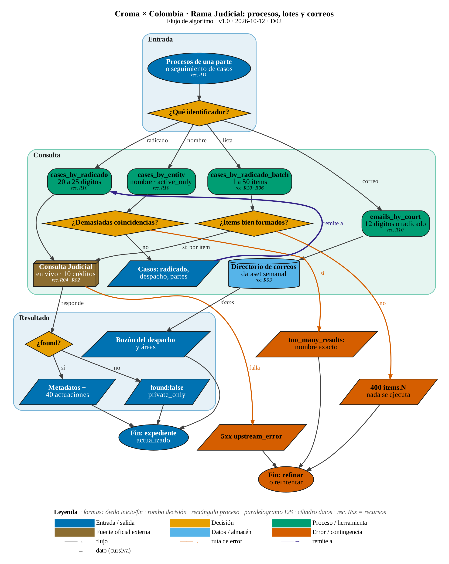
Nota. Elaboración propia. Fuentes: guía de Rama Judicial, Agent Skill y pruebas T01, T05, T08, T09, T10 y T55.
Fuente y alcance. La Rama Judicial ofrece cinco endpoints: búsqueda de procesos por nombre de la parte, consulta por radicado con las primeras 40 actuaciones, la misma consulta en lote, y dos endpoints del directorio oficial de correos de despachos. Las consultas de procesos son en vivo (10 créditos); el directorio de correos es un dataset semanal (1 crédito). Es la fuente sobre la que corre Croma Legal, el monitoreo que revisa más de cien mil procesos al día para bancos y entidades de crédito.
Objetivo del flujo. Resolver procesos judiciales por parte, por radicado o en lote, y ubicar el correo oficial del despacho. Es la base de productos de vigilancia judicial de cartera, cobranza y debida diligencia litigiosa.
Lectura del flujo paso a paso.
- Elegir la vía según el identificador disponible: nombre de la parte, un radicado, una lista de radicados o la necesidad de escribir al despacho.
- Por nombre, indicar si la parte es persona natural o jurídica y, con active_only, limitar la búsqueda a procesos con actividad en los últimos 30 días. Un nombre genérico devuelve «Too many matches»; la razón social exacta con active_only devuelve la lista.
- Cada caso de la lista remite a la consulta por radicado, que devuelve los metadatos del proceso y las 40 actuaciones más recientes, de la más nueva a la más antigua.
- Para carteras, el lote resuelve hasta 50 radicados en una sola llamada: valida todos los formatos antes de ejecutar y entrega un resultado por ítem con un resumen de completados, errores y aciertos de caché.
- El correo oficial del despacho se obtiene desde el directorio con el código de 12 dígitos o con el radicado completo, porque sus primeros 12 dígitos identifican el despacho.
Decisiones y condiciones clave. La primera decisión selecciona la herramienta por el identificador; la segunda detecta el exceso de coincidencias en la búsqueda por nombre; la tercera valida el lote completo antes de ejecutarlo; la cuarta interpreta found, donde la marca private_only advierte que el radicado existe pero solo como proceso reservado.
Rutas de error y contingencias. «Too many matches» exige precisar la razón social o activar active_only. Un ítem mal formado invalida el lote con un 400 que señala items.N. Una falla del portal judicial produce un 5xx; como las consultas son idempotentes, el reintento es seguro. Un radicado con menos de 20 dígitos se rechaza antes de cobrar.
Riesgos y supuestos. Las entidades con muchos procesos (bancos, aseguradoras, cadenas comerciales) superan el umbral de la búsqueda por nombre si no se usa active_only; para su histórico completo conviene partir de los radicados propios. Los nombres de las partes son datos personales: el producto debe aplicar finalidad y minimización. Supuesto: la consulta por radicado devuelve la primera página de 40 actuaciones, suficiente para el estado actual pero no para el histórico íntegro de procesos muy largos.
Tabla 15. Recursos y remisiones del diagrama D02
Id | Recurso | Tipo | Criticidad | Nodos que lo usan | Remite a / dependencia
R02 | Saldo de créditos del plan (10 vivo · 1 dataset) | servicio | ALTA | SRC | Plan y facturación; 402 al agotarse
R03 | Copia dataset mantenida por Croma (as_of) | storage | MEDIA | DIR | Fuente oficial en el siguiente refresco
R04 | Portal oficial de la entidad colombiana | servicio | ALTA | SRC | Reintento idempotente o copia en caché
R06 | Caché de resultados recientes (X-Cache: HIT) | storage | BAJA | BB | Fuente oficial cuando la copia expira
R10 | Identificador del sujeto (NIT, radicado, placa, cédula, CUFE) | dato | ALTA | D1, BE, BR, BB, EM | Validación de formato (400 / −32602)
R11 | Base legal y finalidad (Ley 1581 de 2012) | humano | ALTA | S | Responsable del tratamiento (usuario)
R15 | Catálogo y OpenAPI (/catalog, /openapi) | dato | BAJA | VB | OpenAPI y /catalog
Nota. Registro único de recursos (§7). Validación §9 del diagrama: APROBADO_RENDER, 20 nodos, 25 aristas, 4 decisiones, 3 rutas de error, 0 recursos huérfanos.

4.2 — Jurisprudencia de las altas cortes y disciplina judicial
Figura 4. Jurisprudencia de altas cortes y disciplina judicial (D03)
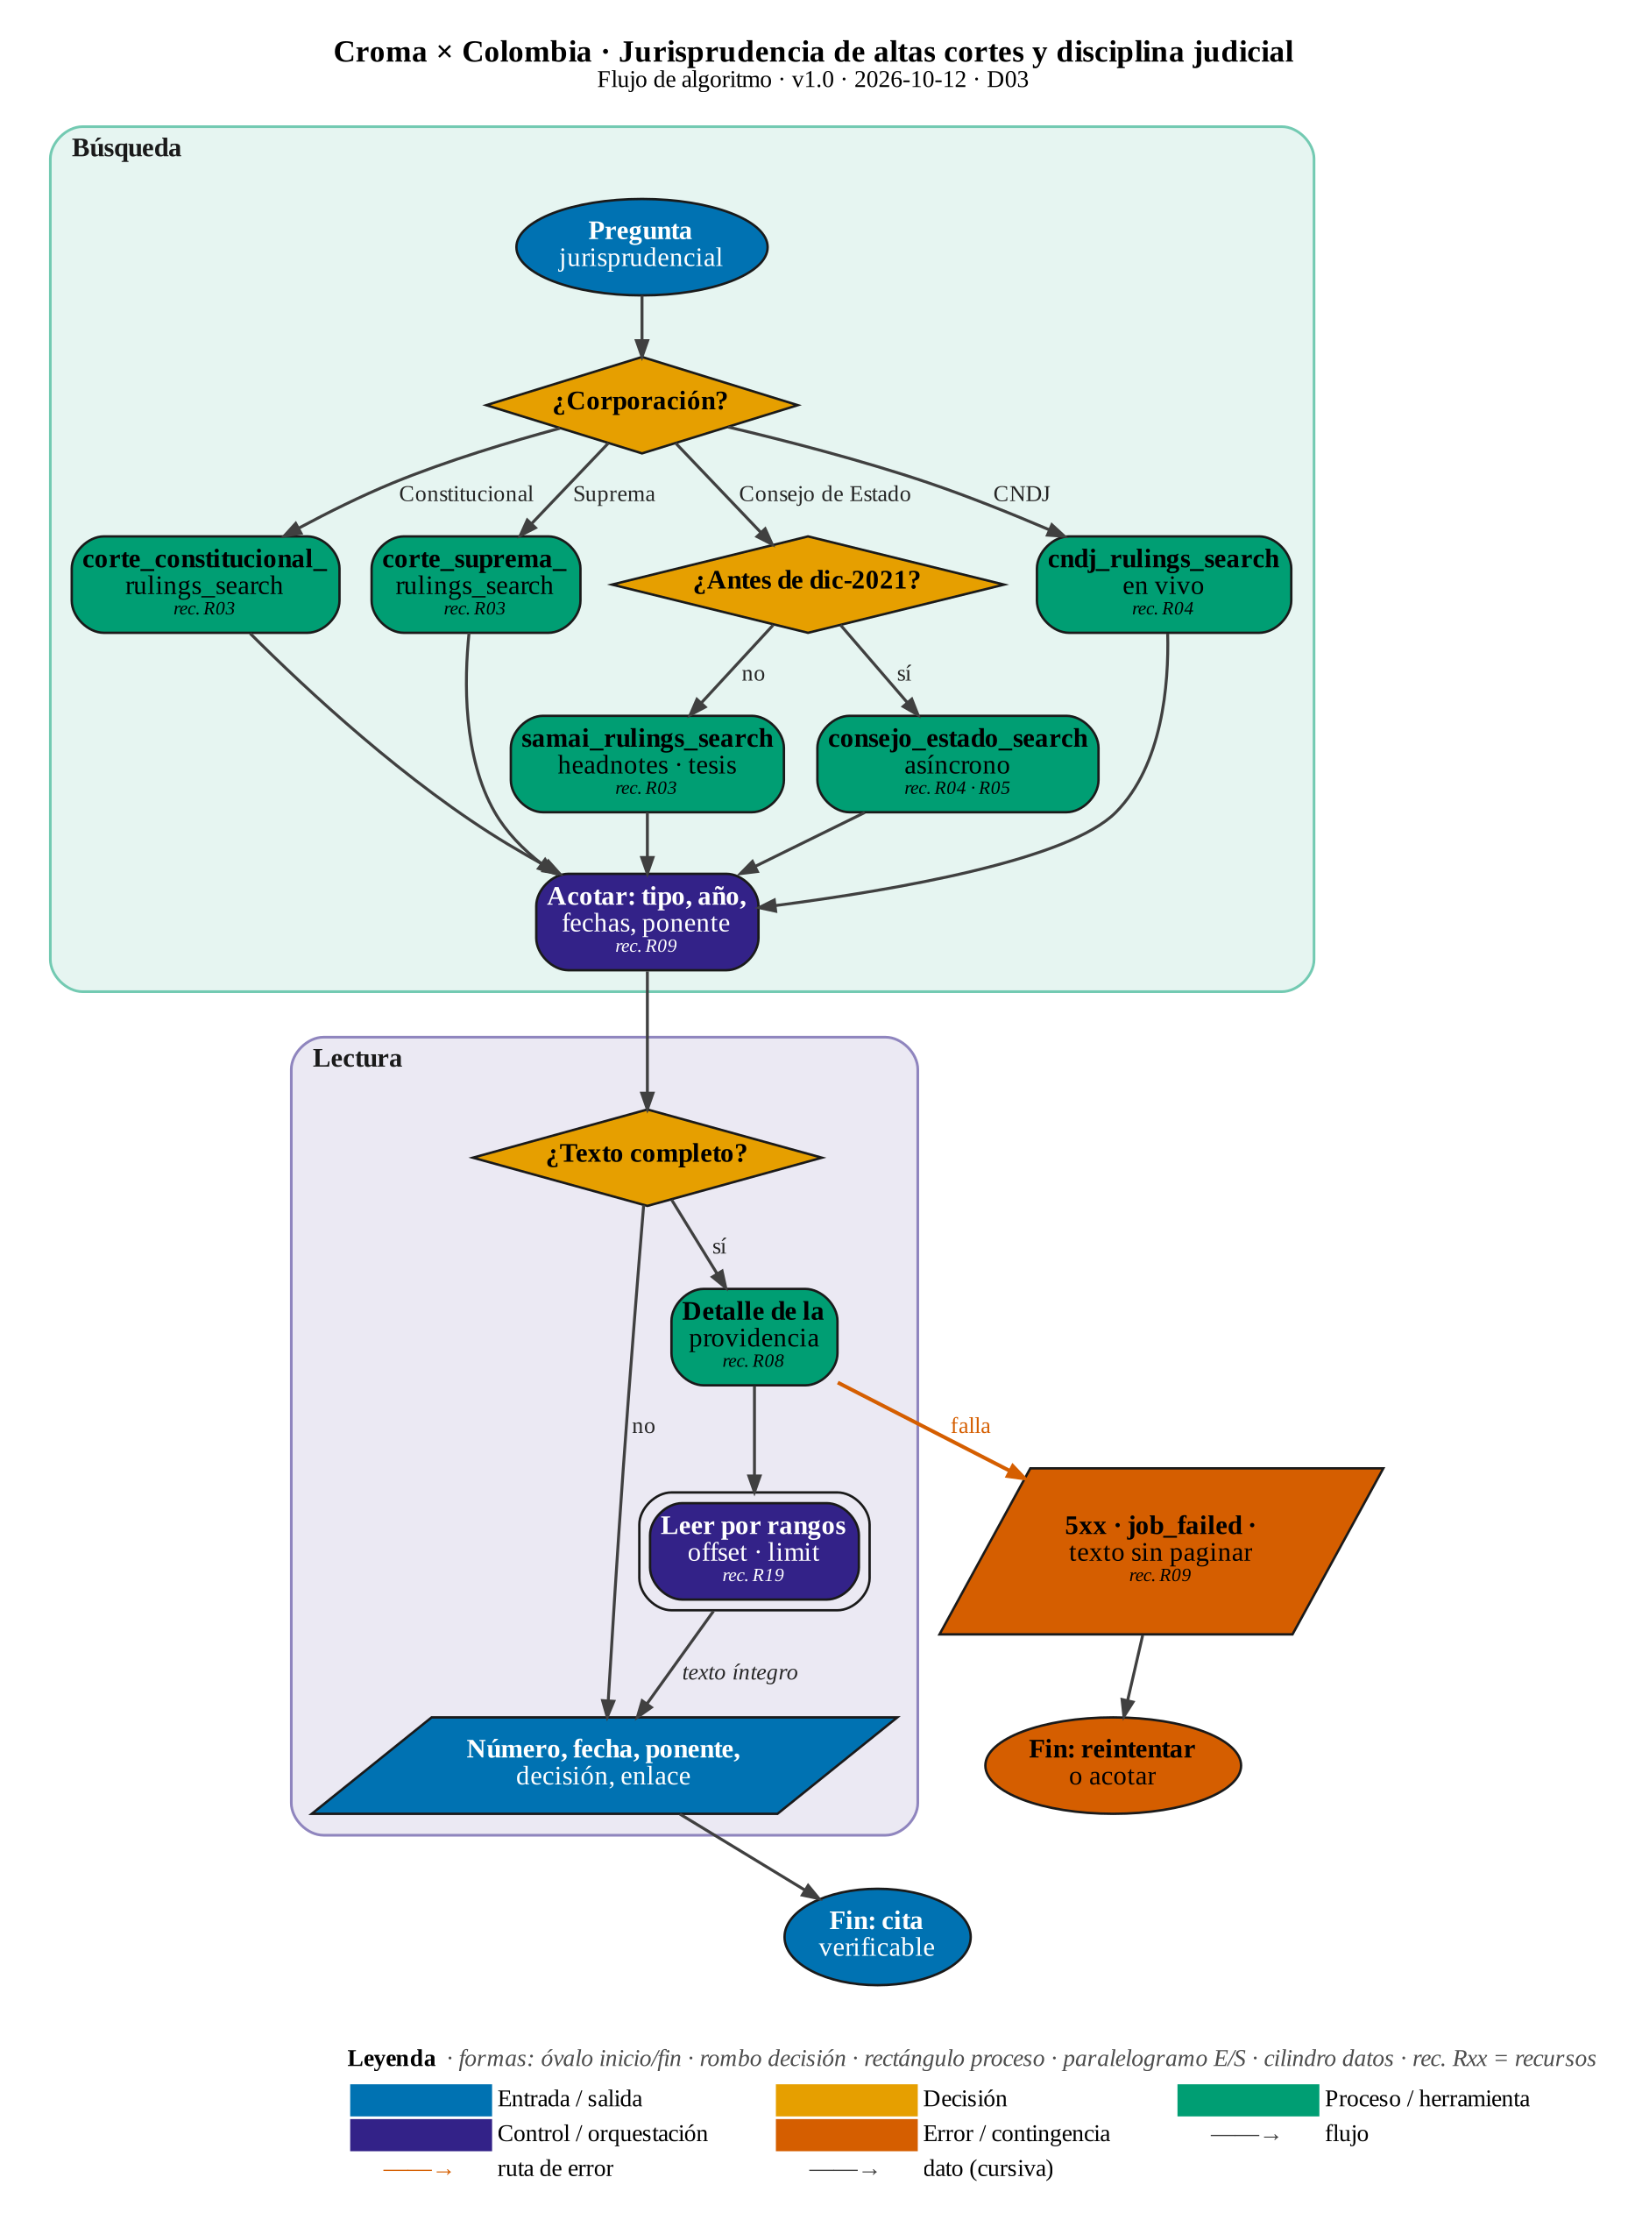
Nota. Elaboración propia. Fuentes: Agent Skill (cortes, SAMAI, CNDJ) y pruebas T02, T03, T04, T06, T07, T57 y T61.
Fuente y alcance. Croma cubre cuatro corpus jurisprudenciales y uno disciplinario: la Corte Constitucional desde 1992 y la Corte Suprema de Justicia desde 1886 (ambas como dataset), el Consejo de Estado en dos corpus —la relatoría tradicional, en vivo y asíncrona, para providencias anteriores a diciembre de 2021, y SAMAI, con providencias tituladas desde esa fecha y sus fichas de relatoría— y la Comisión Nacional de Disciplina Judicial, en vivo. Como complemento, samai_processes busca en vivo procesos de lo contencioso administrativo por parte, radicado o clase dentro de una corporación (1100103 es el Consejo de Estado), y samai_corporaciones y samai_secciones devuelven los códigos necesarios.
Objetivo del flujo. Encontrar y leer completas las providencias de las cuatro corporaciones cubiertas, eligiendo el corpus correcto según la fecha. Habilita asistentes de investigación jurídica con citas verificables.
Lectura del flujo paso a paso.
- Elegir la corporación; si es el Consejo de Estado, elegir el corpus según la fecha de la providencia (antes o después de diciembre de 2021).
- Buscar con filtros estructurados (tipo T, C, SU o A; año; fechas; magistrado ponente; radicado; sala; tutela). Los resultados se ordenan por fecha y no por relevancia, de modo que el filtro es lo que garantiza pertinencia.
- Revisar el resumen de cada resultado: número, fecha, ponente, síntesis, decisión, derechos invocados y enlace oficial; en SAMAI, además, descriptores, problema jurídico, respuesta y tesis.
- Si se necesita el texto íntegro, leer el detalle por rangos de caracteres con offset y limit hasta que has_more sea falso.
- Citar con número, fecha, ponente y enlace a la relatoría oficial que acompaña cada registro.
Decisiones y condiciones clave. La corte de cierre y la fecha determinan el corpus. La necesidad de texto íntegro determina si se paga la lectura del detalle (un crédito por rango en los datasets).
Rutas de error y contingencias. La relatoría tradicional del Consejo de Estado es asíncrona y su detalle devuelve el texto completo en una sola respuesta, sin paginación y con los metadatos en blanco. El filtro por norma demandada usado en solitario no recuperó resultados.
Riesgos y supuestos. Las búsquedas de la Corte Constitucional incluyen la parte resolutiva completa de cada fallo, lo que satura el contexto de un agente: conviene per_page entre 3 y 5. La relatoría tradicional del Consejo de Estado responde con claves en español (radicado, ponente, demandado), una excepción a la convención snake_case en inglés del resto del contrato.
Tabla 16. Recursos y remisiones del diagrama D03
Id | Recurso | Tipo | Criticidad | Nodos que lo usan | Remite a / dependencia
R03 | Copia dataset mantenida por Croma (as_of) | storage | MEDIA | CC, CS, SM | Fuente oficial en el siguiente refresco
R04 | Portal oficial de la entidad colombiana | servicio | ALTA | CE, CN | Reintento idempotente o copia en caché
R05 | Cola de trabajos asíncronos (/jobs, espera ≤55 s) | compute | MEDIA | CE | GET /jobs/:id o callback_url
R08 | Copia documental en blob de Croma (PDF, DOCX, XLSX) | storage | MEDIA | DET | source_document_url de la entidad
R09 | Agente o cliente MCP (Claude, ChatGPT, Cursor) | modelo | MEDIA | F, E | Herramientas MCP del catálogo
R19 | Texto largo paginado (offset, limit, next_offset) | dato | MEDIA | PAG | Siguiente rango con next_offset
Nota. Registro único de recursos (§7). Validación §9 del diagrama: APROBADO_RENDER, 16 nodos, 20 aristas, 3 decisiones, 1 rutas de error, 0 recursos huérfanos.

4.3 — Empresas: RUES, Supersociedades, SIMEV y comercio exterior
Figura 5. Empresas: RUES, Supersociedades, SIMEV y DIAN (D04)
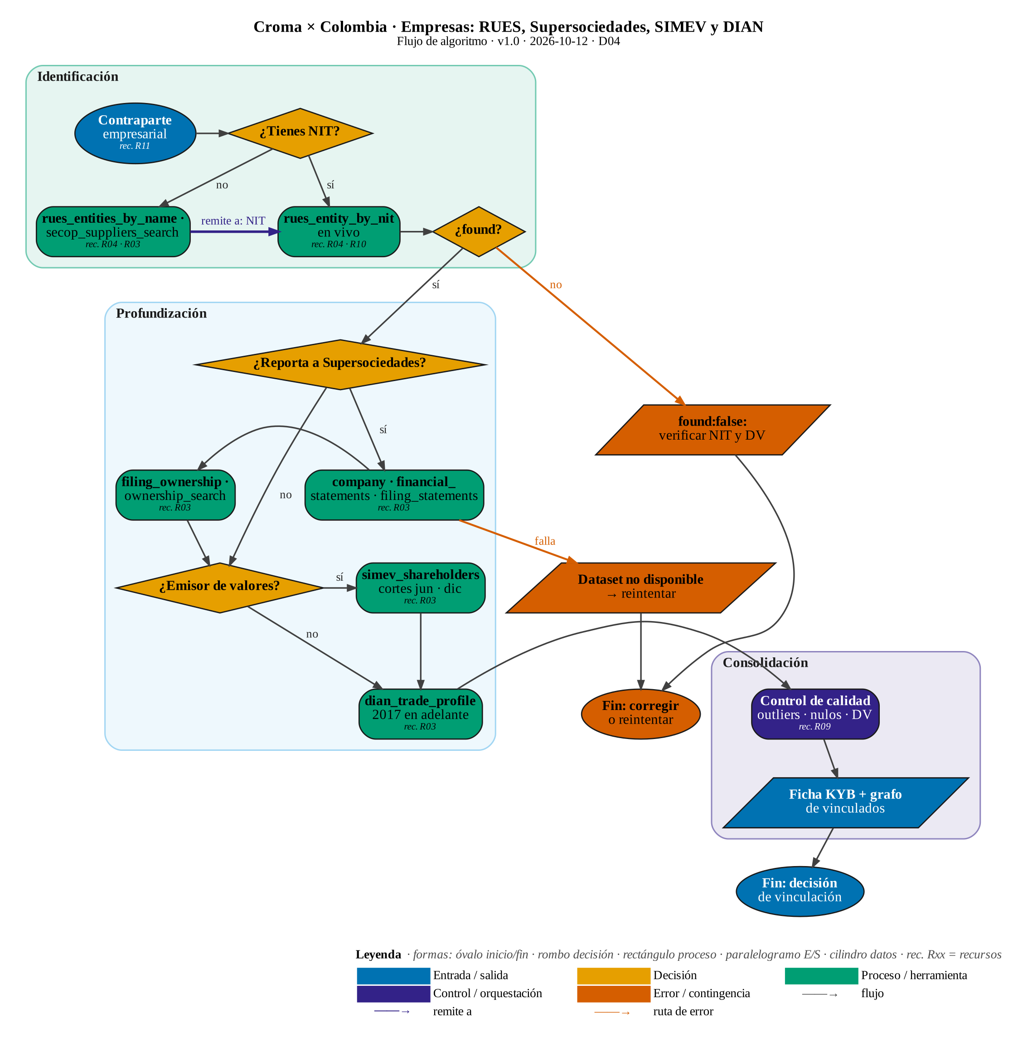
Nota. Elaboración propia. Fuentes: Agent Skill (RUES, Supersociedades, SIMEV, DIAN Importadores y Exportadores) y pruebas T11 a T15, T21 y T51.
Fuente y alcance. El conocimiento de una empresa combina cuatro familias: el RUES (registro mercantil, en vivo), Supersociedades (estados financieros y vinculados de unas 30.000 sociedades al año, como dataset), el SIMEV (accionistas principales de unos 110 emisores de valores) y los directorios de importadores y exportadores de la DIAN desde 2017.
Objetivo del flujo. Construir una ficha de conocimiento de la empresa (KYB) con registro mercantil, finanzas, socios y comercio exterior.
Lectura del flujo paso a paso.
- Resolver el NIT: si solo se tiene la razón social, buscarla en el RUES o entre los proveedores registrados en SECOP.
- Consultar el RUES por NIT: estado de la matrícula, cámara de comercio, organización jurídica, actividad CIIU, fechas de matrícula y renovación, estados financieros reportados, representantes legales y avisos.
- Si la sociedad reporta a Supersociedades, leer su historial de reportes, los estados financieros completos y los vinculados declarados: accionistas con documento y porcentaje, inversionistas extranjeros, subordinadas, representantes, contador y revisor fiscal.
- Si es emisor de valores, consultar los accionistas reportados al SIMEV por corte semestral.
- Completar con el perfil de comercio exterior: posición en los directorios, valores CIF y FOB y subpartidas arancelarias principales.
- Aplicar control de calidad y consolidar la ficha con el grafo de vinculados que entregan los campos party_document_numbers.
Decisiones y condiciones clave. Las decisiones dependen de la naturaleza de la empresa: si existe en el RUES, si es vigilada o reporta a Supersociedades y si es emisora de valores. Cada respuesta afirmativa añade una capa de información.
Rutas de error y contingencias. Un NIT sin registro devuelve found: false, que es definitivo. El dataset de insolvencias de Supersociedades estuvo no disponible en dos intentos; la ficha debe tolerar la ausencia temporal de una capa.
Riesgos y supuestos. Los datos se entregan tal como se publican: en el RUES aparecieron direcciones vacías y cifras atípicas (gastos operacionales de 38,6 billones en 2018 para una entidad con activos de 1,9 billones), y en Supersociedades el número de empleados figuró en cero. Los vinculados incluyen documentos de personas naturales, que deben tratarse con finalidad y minimización.
Tabla 17. Recursos y remisiones del diagrama D04
Id | Recurso | Tipo | Criticidad | Nodos que lo usan | Remite a / dependencia
R03 | Copia dataset mantenida por Croma (as_of) | storage | MEDIA | RN, SS, OW, SV, TR | Fuente oficial en el siguiente refresco
R04 | Portal oficial de la entidad colombiana | servicio | ALTA | RN, RU | Reintento idempotente o copia en caché
R09 | Agente o cliente MCP (Claude, ChatGPT, Cursor) | modelo | MEDIA | QC | Herramientas MCP del catálogo
R10 | Identificador del sujeto (NIT, radicado, placa, cédula, CUFE) | dato | ALTA | D1, RU | Validación de formato (400 / −32602)
R11 | Base legal y finalidad (Ley 1581 de 2012) | humano | ALTA | S | Responsable del tratamiento (usuario)
Nota. Registro único de recursos (§7). Validación §9 del diagrama: APROBADO_RENDER, 17 nodos, 20 aristas, 4 decisiones, 2 rutas de error, 0 recursos huérfanos.

4.4 — Supersociedades: insolvencia, Baranda Virtual y Relatoría
Figura 6. Supersociedades: insolvencia, Baranda y Relatoría (D05)
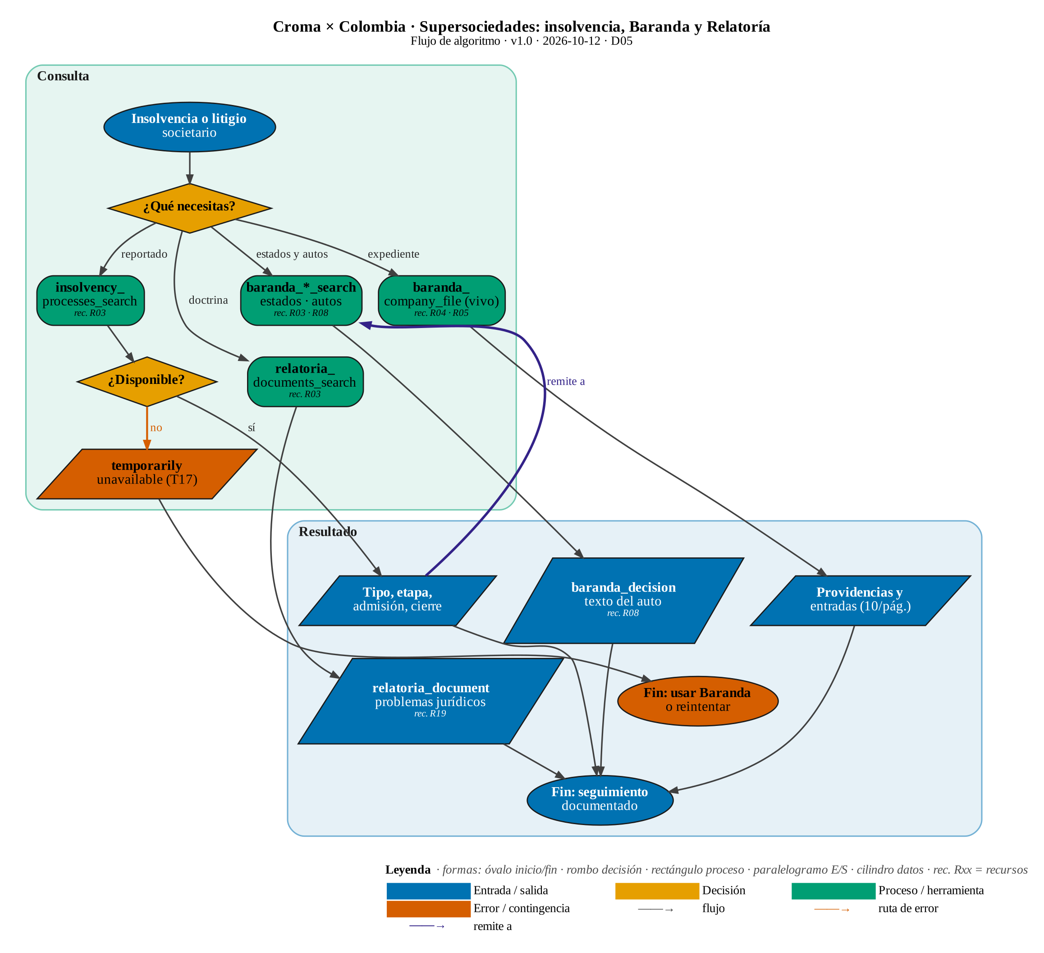
Nota. Elaboración propia. Fuentes: Agent Skill (Supersociedades, Baranda Virtual y Relatoría) y pruebas T16, T17, T22 y T58.
Fuente y alcance. La Superintendencia de Sociedades actúa también como juez en procedimientos mercantiles e insolvencia. Croma expone siete endpoints de la Baranda Virtual (estados, traslados, avisos y autos publicados desde 2024, con copia de los archivos, más tres consultas en vivo del expediente) y siete de la Relatoría (conceptos jurídicos desde 1993, sentencias de la Delegatura de Procedimientos Mercantiles, providencias históricas, boletines y avisos).
Objetivo del flujo. Seguir procesos de insolvencia y litigios mercantiles combinando lo reportado anualmente con lo notificado a diario.
Lectura del flujo paso a paso.
- Distinguir la necesidad: proceso de insolvencia reportado, estados y autos recientes, expediente vivo de una empresa o doctrina.
- Los procesos de insolvencia provienen de los estados financieros anuales; por eso su información es estructuralmente tardía y debe complementarse con la Baranda.
- En la Baranda, buscar publicaciones por NIT o cédula y autos notificados por texto, expediente o dependencia; con from_date igual a to_date se leen los estados de un día sin abrir archivos PDF. El texto completo de un auto se obtiene con su filing_id.
- El expediente vivo por NIT o cédula entrega la situación de la sociedad, sus representantes y las providencias y entradas, diez por página; es asíncrono porque la fuente exige una verificación por sesión.
- La Relatoría entrega conceptos y sentencias con sus problemas jurídicos, fuentes y partes.
Decisiones y condiciones clave. La disponibilidad del dataset de insolvencias determina si se usa esa capa o se remite a la Baranda. La necesidad de inmediatez (lo notificado hoy) privilegia la Baranda sobre los reportes anuales.
Rutas de error y contingencias. El dataset de insolvencias respondió «temporarily unavailable» en dos intentos separados por varios minutos (T17 y T58), lo que contradice la promesa general de disponibilidad de los datasets; la ruta de contingencia es la Baranda Virtual.
Riesgos y supuestos. La búsqueda de autos por texto es laxa: la consulta «desestimación de la personalidad jurídica» devolvió primero autos de inadmisión de demandas, ordenados por fecha de notificación. Conviene acotar por NIT, expediente o dependencia. En la Relatoría, algunas partes aparecen con documento «0000».
Tabla 18. Recursos y remisiones del diagrama D05
Id | Recurso | Tipo | Criticidad | Nodos que lo usan | Remite a / dependencia
R03 | Copia dataset mantenida por Croma (as_of) | storage | MEDIA | INS, BAR, REL | Fuente oficial en el siguiente refresco
R04 | Portal oficial de la entidad colombiana | servicio | ALTA | CF | Reintento idempotente o copia en caché
R05 | Cola de trabajos asíncronos (/jobs, espera ≤55 s) | compute | MEDIA | CF | GET /jobs/:id o callback_url
R08 | Copia documental en blob de Croma (PDF, DOCX, XLSX) | storage | MEDIA | BAR, DD | source_document_url de la entidad
R10 | Identificador del sujeto (NIT, radicado, placa, cédula, CUFE) | dato | ALTA | D1 | Validación de formato (400 / −32602)
R19 | Texto largo paginado (offset, limit, next_offset) | dato | MEDIA | DOC | Siguiente rango con next_offset
Nota. Registro único de recursos (§7). Validación §9 del diagrama: APROBADO_RENDER, 14 nodos, 17 aristas, 2 decisiones, 1 rutas de error, 0 recursos huérfanos.

4.5 — Contratación pública: SECOP I y II y conceptos de la ANCP-CCE
Figura 7. Contratación pública: SECOP I y II y ANCP-CCE (D06)
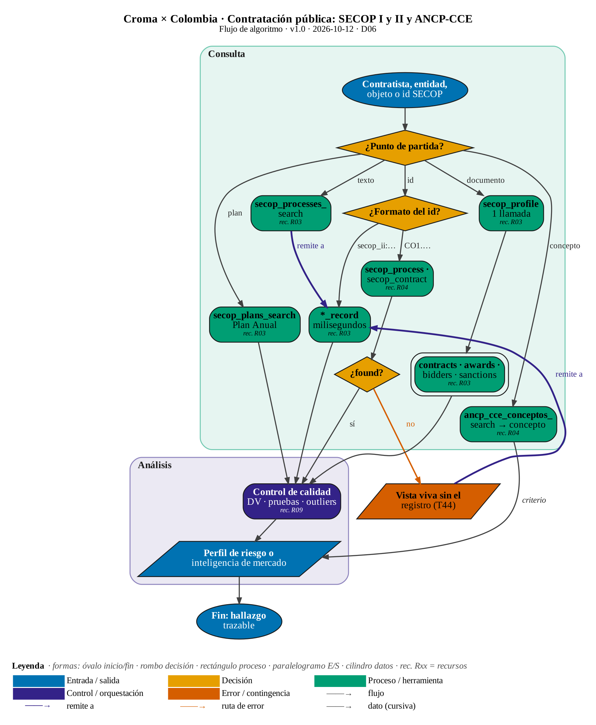
Nota. Elaboración propia. Fuentes: Agent Skill (SECOP y ANCP-CCE), página de versionado y pruebas T23 a T28 y T44.
Fuente y alcance. SECOP es la familia más extensa de Colombia: 16 endpoints que cubren SECOP II desde 2015 y SECOP I desde 2004 en una sola forma —procesos, contratos, adjudicaciones, oferentes, modificaciones, sanciones, planes anuales y proveedores—, once de ellos como dataset, dos en vivo sobre los datos abiertos de Colombia Compra Eficiente y tres deprecados que dejan de responder el 1 de diciembre de 2026. La Relatoría de la ANCP-CCE añade los conceptos jurídicos de contratación.
Objetivo del flujo. Responder qué ha contratado una persona o entidad con el Estado y con qué riesgos, desde los 16 endpoints de SECOP.
Lectura del flujo paso a paso.
- Partir del documento del contratista o de la entidad con secop_profile: en una sola llamada de un crédito resume cuenta de proveedor, contratos, adjudicaciones, ofertas, sanciones y, si es entidad, lo que ha comprado.
- Profundizar con las búsquedas paginadas de contratos, adjudicaciones, oferentes (incluidos los que perdieron), sanciones y modificaciones.
- Partir de un objeto contractual con secop_processes_search y sus filtros (adjudicado o no, fechas, UNSPSC, entidad, valor).
- Leer cada resultado por su id prefijado (secop_ii:…) con los endpoints *_record, que responden en milisegundos.
- Con un id de SECOP II (CO1.NTC.… o CO1.PCCNTR.…), la vista viva añade adiciones, garantías y plan de entregas; si devuelve found: false para un registro reciente, volver a *_record.
- Consultar el Plan Anual de Adquisiciones para anticipar compras y los conceptos de la ANCP-CCE para el criterio jurídico.
Decisiones y condiciones clave. El punto de partida (documento, texto, identificador, plan o duda jurídica) determina la herramienta; el formato del identificador determina si se usa la copia o la vista viva.
Rutas de error y contingencias. La vista viva puede ir detrás de la copia para registros recientes; la remisión a *_record resuelve el caso. Los endpoints contracts-by-provider, processes-by-entity y sanctions-by-provider responderán 410 desde el 1 de diciembre de 2026.
Riesgos y supuestos. Cuatro defectos de datos exigen control antes de cualquier conclusión: registros de prueba de la propia plataforma en el dataset de sanciones («Z ENTIDAD DE PRUEBA»), valores de adición imposibles que dominan el orden por valor (287.977.824.202.578.620 pesos), NIT de entidades con el dígito de verificación pegado y rezagos de 35 a 39 días en planes y modificaciones.
Tabla 19. Recursos y remisiones del diagrama D06
Id | Recurso | Tipo | Criticidad | Nodos que lo usan | Remite a / dependencia
R03 | Copia dataset mantenida por Croma (as_of) | storage | MEDIA | PF, PR, PA, RC, DP | Fuente oficial en el siguiente refresco
R04 | Portal oficial de la entidad colombiana | servicio | ALTA | CC, LV | Reintento idempotente o copia en caché
R09 | Agente o cliente MCP (Claude, ChatGPT, Cursor) | modelo | MEDIA | QC | Herramientas MCP del catálogo
R10 | Identificador del sujeto (NIT, radicado, placa, cédula, CUFE) | dato | ALTA | D1, D2 | Validación de formato (400 / −32602)
Nota. Registro único de recursos (§7). Validación §9 del diagrama: APROBADO_RENDER, 15 nodos, 20 aristas, 3 decisiones, 1 rutas de error, 0 recursos huérfanos.

4.6 — Verificación de personas naturales
Figura 8. Verificación de personas naturales (D07)
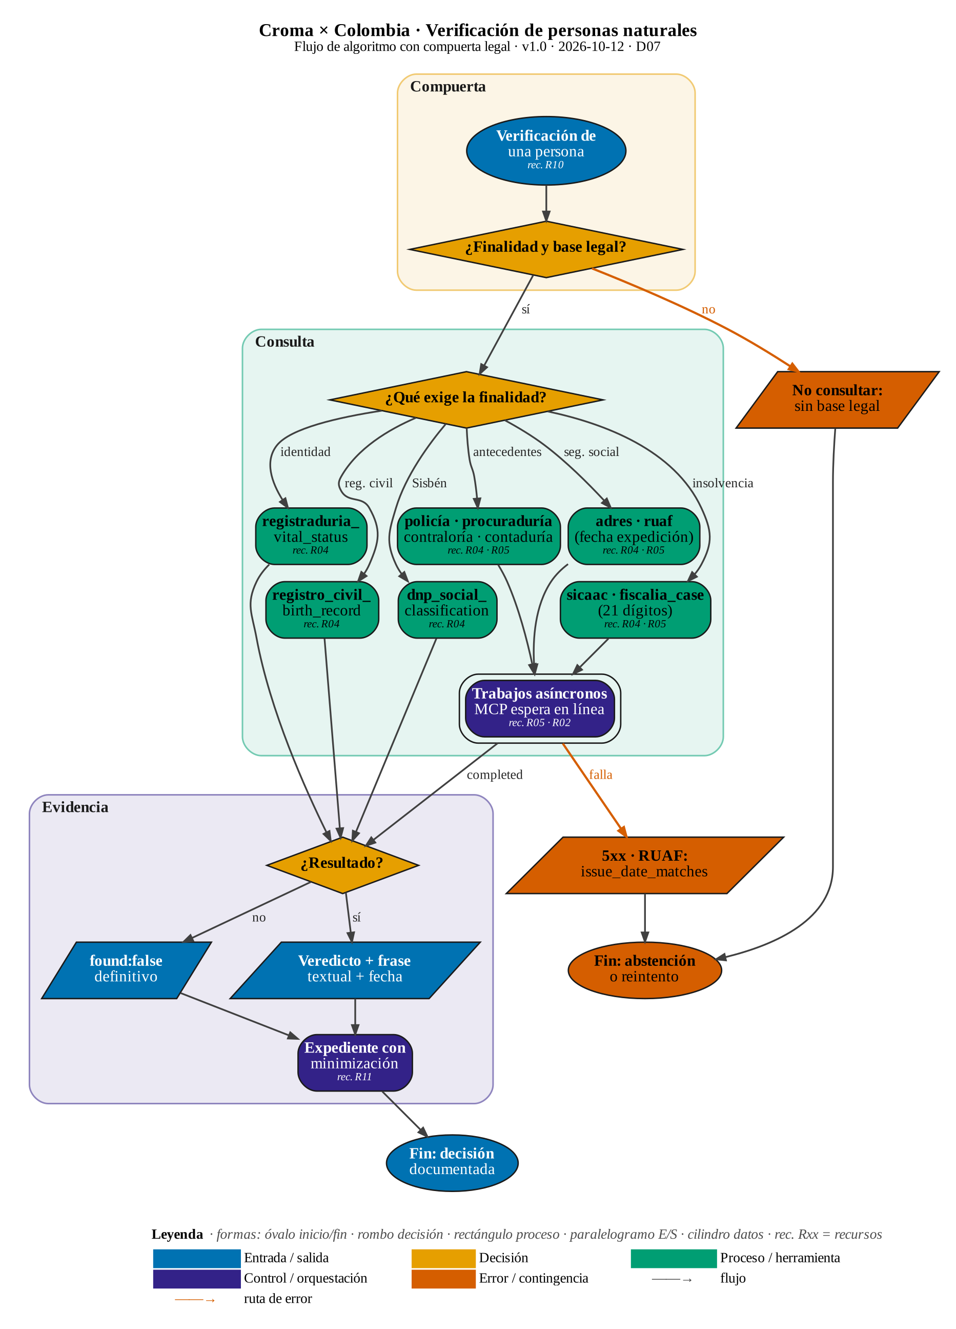
Nota. Elaboración propia. Fuentes: guías de Registraduría, Policía, Procuraduría, Contraloría, Contaduría, ADRES y RUAF, y Agent Skill. Por diseño, no se consultaron personas reales.
Fuente y alcance. Doce endpoints, todos en vivo, permiten verificar a una persona por su documento: estado vital de la cédula (Registraduría), registro civil de nacimiento, antecedentes ante la Policía, la Procuraduría (SIRI), la Contraloría (SIBOR) y la Contaduría (Boletín de Deudores Morosos del Estado), afiliación en salud (ADRES-BDUA), afiliaciones a seguridad social (RUAF), clasificación socioeconómica (DNP: Sisbén IV y RUI), insolvencia de persona natural (SICAAC) y casos penales por noticia criminal (Fiscalía).
Objetivo del flujo. Verificar a una persona solo cuando existe finalidad y base legal, y dejar evidencia de cada veredicto.
Lectura del flujo paso a paso.
- Verificar primero que exista una finalidad legítima y una base legal para el tratamiento; sin ellas, el flujo termina sin consultar.
- Seleccionar solo las verificaciones que exige esa finalidad: identidad, antecedentes, seguridad social, clasificación socioeconómica, insolvencia o proceso penal, o registro civil.
- Ejecutar las consultas; las de Policía, ADRES, RUAF, SICAAC y Contaduría son asíncronas, y por MCP esperan en línea.
- Interpretar la respuesta: found: false es definitivo; los veredictos se expresan como booleanos (has_records, is_fiscal_responsible, reported) acompañados de la frase textual de la fuente y de la fecha de consulta o un código de verificación.
- Archivar la evidencia mínima necesaria para la decisión, no el registro completo.
Decisiones y condiciones clave. La compuerta legal es la decisión principal. Después, la finalidad define el subconjunto de fuentes; por ejemplo, el RUAF exige la fecha de expedición del documento y no distingue una fecha errónea de un documento no registrado.
Rutas de error y contingencias. Fallas de la fuente (5xx) y, en el RUAF, el rechazo por fecha de expedición. La Contraloría tarda normalmente decenas de segundos porque genera el certificado bajo demanda.
Riesgos y supuestos. La Procuraduría solo devuelve el veredicto: el detalle de las sanciones está en el certificado oficial, no en la respuesta. La afiliación en salud es información sensible; su uso para decisiones automatizadas exige un análisis jurídico específico. La Registraduría devuelve UNKNOWN cuando la fuente entrega un valor no reconocido.
Tabla 20. Recursos y remisiones del diagrama D07
Id | Recurso | Tipo | Criticidad | Nodos que lo usan | Remite a / dependencia
R02 | Saldo de créditos del plan (10 vivo · 1 dataset) | servicio | ALTA | J | Plan y facturación; 402 al agotarse
R04 | Portal oficial de la entidad colombiana | servicio | ALTA | RG, AN, SG, SO, IP, RC | Reintento idempotente o copia en caché
R05 | Cola de trabajos asíncronos (/jobs, espera ≤55 s) | compute | MEDIA | AN, SG, IP, J | GET /jobs/:id o callback_url
R10 | Identificador del sujeto (NIT, radicado, placa, cédula, CUFE) | dato | ALTA | S | Validación de formato (400 / −32602)
R11 | Base legal y finalidad (Ley 1581 de 2012) | humano | ALTA | L, EX | Responsable del tratamiento (usuario)
Nota. Registro único de recursos (§7). Validación §9 del diagrama: APROBADO_RENDER, 18 nodos, 24 aristas, 3 decisiones, 2 rutas de error, 0 recursos huérfanos.

4.7 — Vehículos y tránsito: RUNT y SIMIT
Figura 9. Vehículos y tránsito: RUNT y SIMIT (D08)
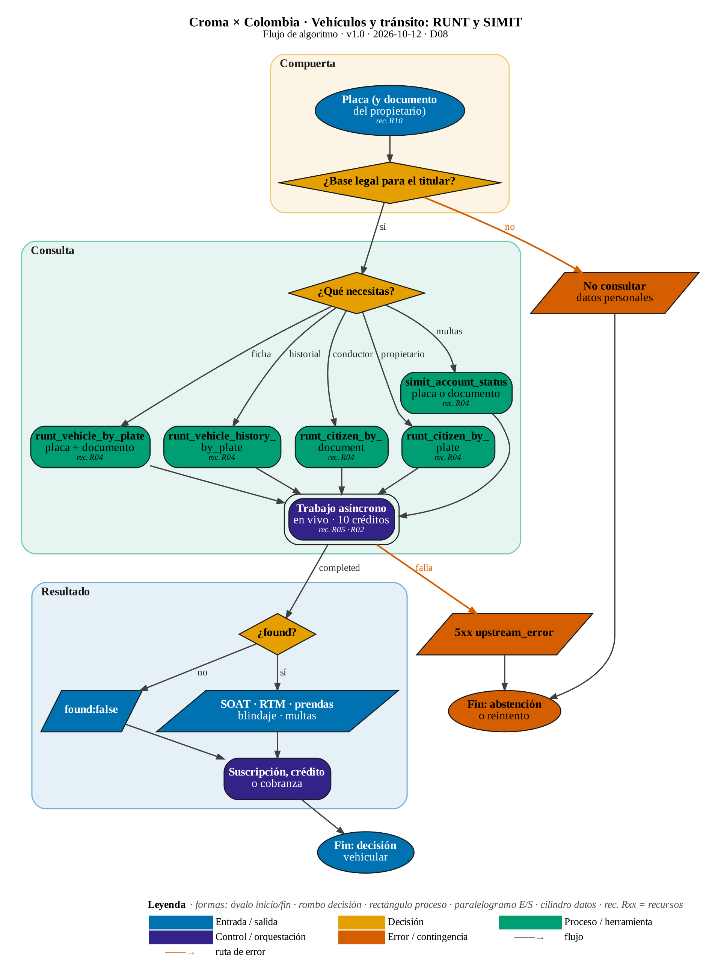
Nota. Elaboración propia. Fuentes: guías de RUNT y SIMIT y Agent Skill. Por diseño, no se consultaron placas ni personas reales.
Fuente y alcance. El RUNT expone cuatro consultas asíncronas —vehículo por placa con documento del propietario, historial del vehículo solo con la placa, ciudadano por documento y ciudadano por placa— y el SIMIT una, el estado de cuenta de multas por placa o documento.
Objetivo del flujo. Resolver la situación jurídica, técnica y de multas de un vehículo o de un conductor. Sirve a aseguradoras, financieras de vehículos, cobranza y compraventa.
Lectura del flujo paso a paso.
- Verificar la base legal: varias respuestas identifican al propietario o al conductor.
- Para la ficha técnica completa con SOAT, revisión técnico-mecánica, prendas con su acreedor, limitaciones, blindaje y certificados, usar runt_vehicle_by_plate con la placa y el documento del propietario activo.
- Si solo se tiene la placa, runt_vehicle_history_by_plate entrega propietarios con documento, características, licencia de tránsito, importación, SOAT, revisiones, accidente registrado y trámites.
- Para el conductor, runt_citizen_by_document entrega licencias y categorías, paz y salvo, certificados de aptitud y médicos; runt_citizen_by_plate hace lo mismo con el propietario actual cuando es persona natural.
- Para multas, simit_account_status recibe placa o documento en el mismo campo, informa cuál coincidió y entrega comparendos, totales, acuerdos de pago, cursos y proyecciones de descuento; clear: true significa paz y salvo.
Decisiones y condiciones clave. La finalidad decide la consulta; el dato disponible (placa con o sin documento) también. Ante found: true, todas las secciones se entregan «en la medida de lo posible»: si una no existe para el vehículo, llega vacía en lugar de fallar.
Rutas de error y contingencias. found: false cuando la placa y el documento no tienen coincidencia activa o, en la consulta por placa del ciudadano, cuando el propietario es una empresa. Fallas del RUNT o del SIMIT producen 5xx.
Riesgos y supuestos. El historial por placa revela la identidad de propietarios sin necesidad del documento, lo que eleva el riesgo de uso indebido; debe restringirse a finalidades legítimas y auditarse. Las secciones vacías no prueban ausencia de gravámenes: pueden reflejar indisponibilidad parcial.
Tabla 21. Recursos y remisiones del diagrama D08
Id | Recurso | Tipo | Criticidad | Nodos que lo usan | Remite a / dependencia
R02 | Saldo de créditos del plan (10 vivo · 1 dataset) | servicio | ALTA | J | Plan y facturación; 402 al agotarse
R04 | Portal oficial de la entidad colombiana | servicio | ALTA | VP, VH, CD, CP, SI | Reintento idempotente o copia en caché
R05 | Cola de trabajos asíncronos (/jobs, espera ≤55 s) | compute | MEDIA | J | GET /jobs/:id o callback_url
R10 | Identificador del sujeto (NIT, radicado, placa, cédula, CUFE) | dato | ALTA | S | Validación de formato (400 / −32602)
R11 | Base legal y finalidad (Ley 1581 de 2012) | humano | ALTA | L | Responsable del tratamiento (usuario)
Nota. Registro único de recursos (§7). Validación §9 del diagrama: APROBADO_RENDER, 17 nodos, 22 aristas, 3 decisiones, 2 rutas de error, 0 recursos huérfanos.

4.8 — Fuentes con sesión del titular y factura electrónica
Figura 10. Fuentes con sesión del titular y factura electrónica (D09)
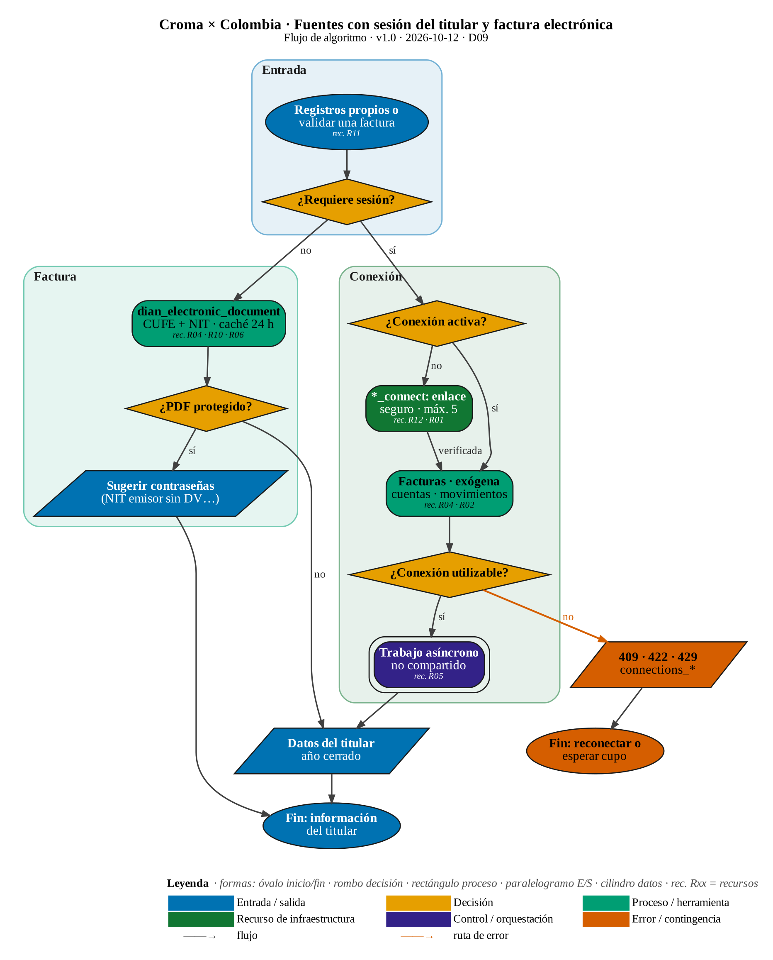
Nota. Elaboración propia. Fuentes: guías de DIAN MUISCA y Bancolombia, Agent Skill (documento electrónico DIAN) y prueba T45.
Fuente y alcance. Tres familias exigen tratamiento especial: el documento electrónico de la DIAN (validación de facturas por CUFE, en vivo y asíncrona), la cuenta MUISCA de la DIAN (facturas recibidas e información exógena del titular) y la banca virtual de Bancolombia (cuentas y movimientos). Las dos últimas solo responden con la sesión del titular y operan mediante conexiones.
Objetivo del flujo. Acceder a información que solo existe tras iniciar sesión, sin que las credenciales pasen por la conversación.
Lectura del flujo paso a paso.
- Para validar una factura, enviar el CUFE y el NIT del emisor o del receptor: la respuesta trae partes, totales e impuestos, tenedor legítimo, validaciones y eventos. Con include_pdf se obtiene el PDF oficial; si está protegido, se sugieren en orden el NIT del emisor sin DV, el documento del receptor sin DV y el NIT del receptor con DV. El resultado se reutiliza 24 horas salvo cache: false.
- Para información del titular, verificar si la organización tiene una conexión activa; en la organización de prueba no había ninguna.
- Crear la conexión con *_connect: el titular recibe un enlace seguro y escribe sus credenciales en la consola; Croma las verifica, las cifra y no las devuelve.
- Consultar facturas recibidas (solo persona a nombre propio, desde 2023 hasta el último año cerrado), información exógena (desde 2018), cuentas o movimientos en una ventana de fechas.
- En Bancolombia, usar direction para saber si un movimiento entra o sale, porque movement_type refleja la vista contable del banco, invertida.
Decisiones y condiciones clave. Si la fuente exige sesión; si existe una conexión activa; si la conexión es utilizable (credenciales vigentes y cupo diario disponible).
Rutas de error y contingencias. 409 connection_required, 422 connection_rejected, 429 connections_exhausted con Retry-After, y 409 connection_id_required cuando hay más de una conexión y no se indica cuál.
Riesgos y supuestos. La conexión supone que quien registra es el titular o tiene su autorización (authorized: true); un producto debe acreditarlo. Las consultas son en vivo y nunca se comparten entre organizaciones. El año gravable en curso se rechaza porque la DIAN solo publica años cerrados.
Tabla 22. Recursos y remisiones del diagrama D09
Id | Recurso | Tipo | Criticidad | Nodos que lo usan | Remite a / dependencia
R01 | Llave de organización (Bearer croma_live_… u OAuth MCP) | api | ALTA | CON | Consola de Croma (emitir o rotar llaves)
R02 | Saldo de créditos del plan (10 vivo · 1 dataset) | servicio | ALTA | Q | Plan y facturación; 402 al agotarse
R04 | Portal oficial de la entidad colombiana | servicio | ALTA | FE, Q | Reintento idempotente o copia en caché
R05 | Cola de trabajos asíncronos (/jobs, espera ≤55 s) | compute | MEDIA | J | GET /jobs/:id o callback_url
R06 | Caché de resultados recientes (X-Cache: HIT) | storage | BAJA | FE | Fuente oficial cuando la copia expira
R10 | Identificador del sujeto (NIT, radicado, placa, cédula, CUFE) | dato | ALTA | FE | Validación de formato (400 / −32602)
R11 | Base legal y finalidad (Ley 1581 de 2012) | humano | ALTA | S | Responsable del tratamiento (usuario)
R12 | Conexión cifrada del titular (DIAN, Bancolombia) | servicio | ALTA | C, CON, QC | Consola: _connect / _delete_connection
Nota. Registro único de recursos (§7). Validación §9 del diagrama: APROBADO_RENDER, 14 nodos, 16 aristas, 4 decisiones, 1 rutas de error, 0 recursos huérfanos.

4.9 — Normativa y regulación
Figura 11. Normativa y regulación (D10)
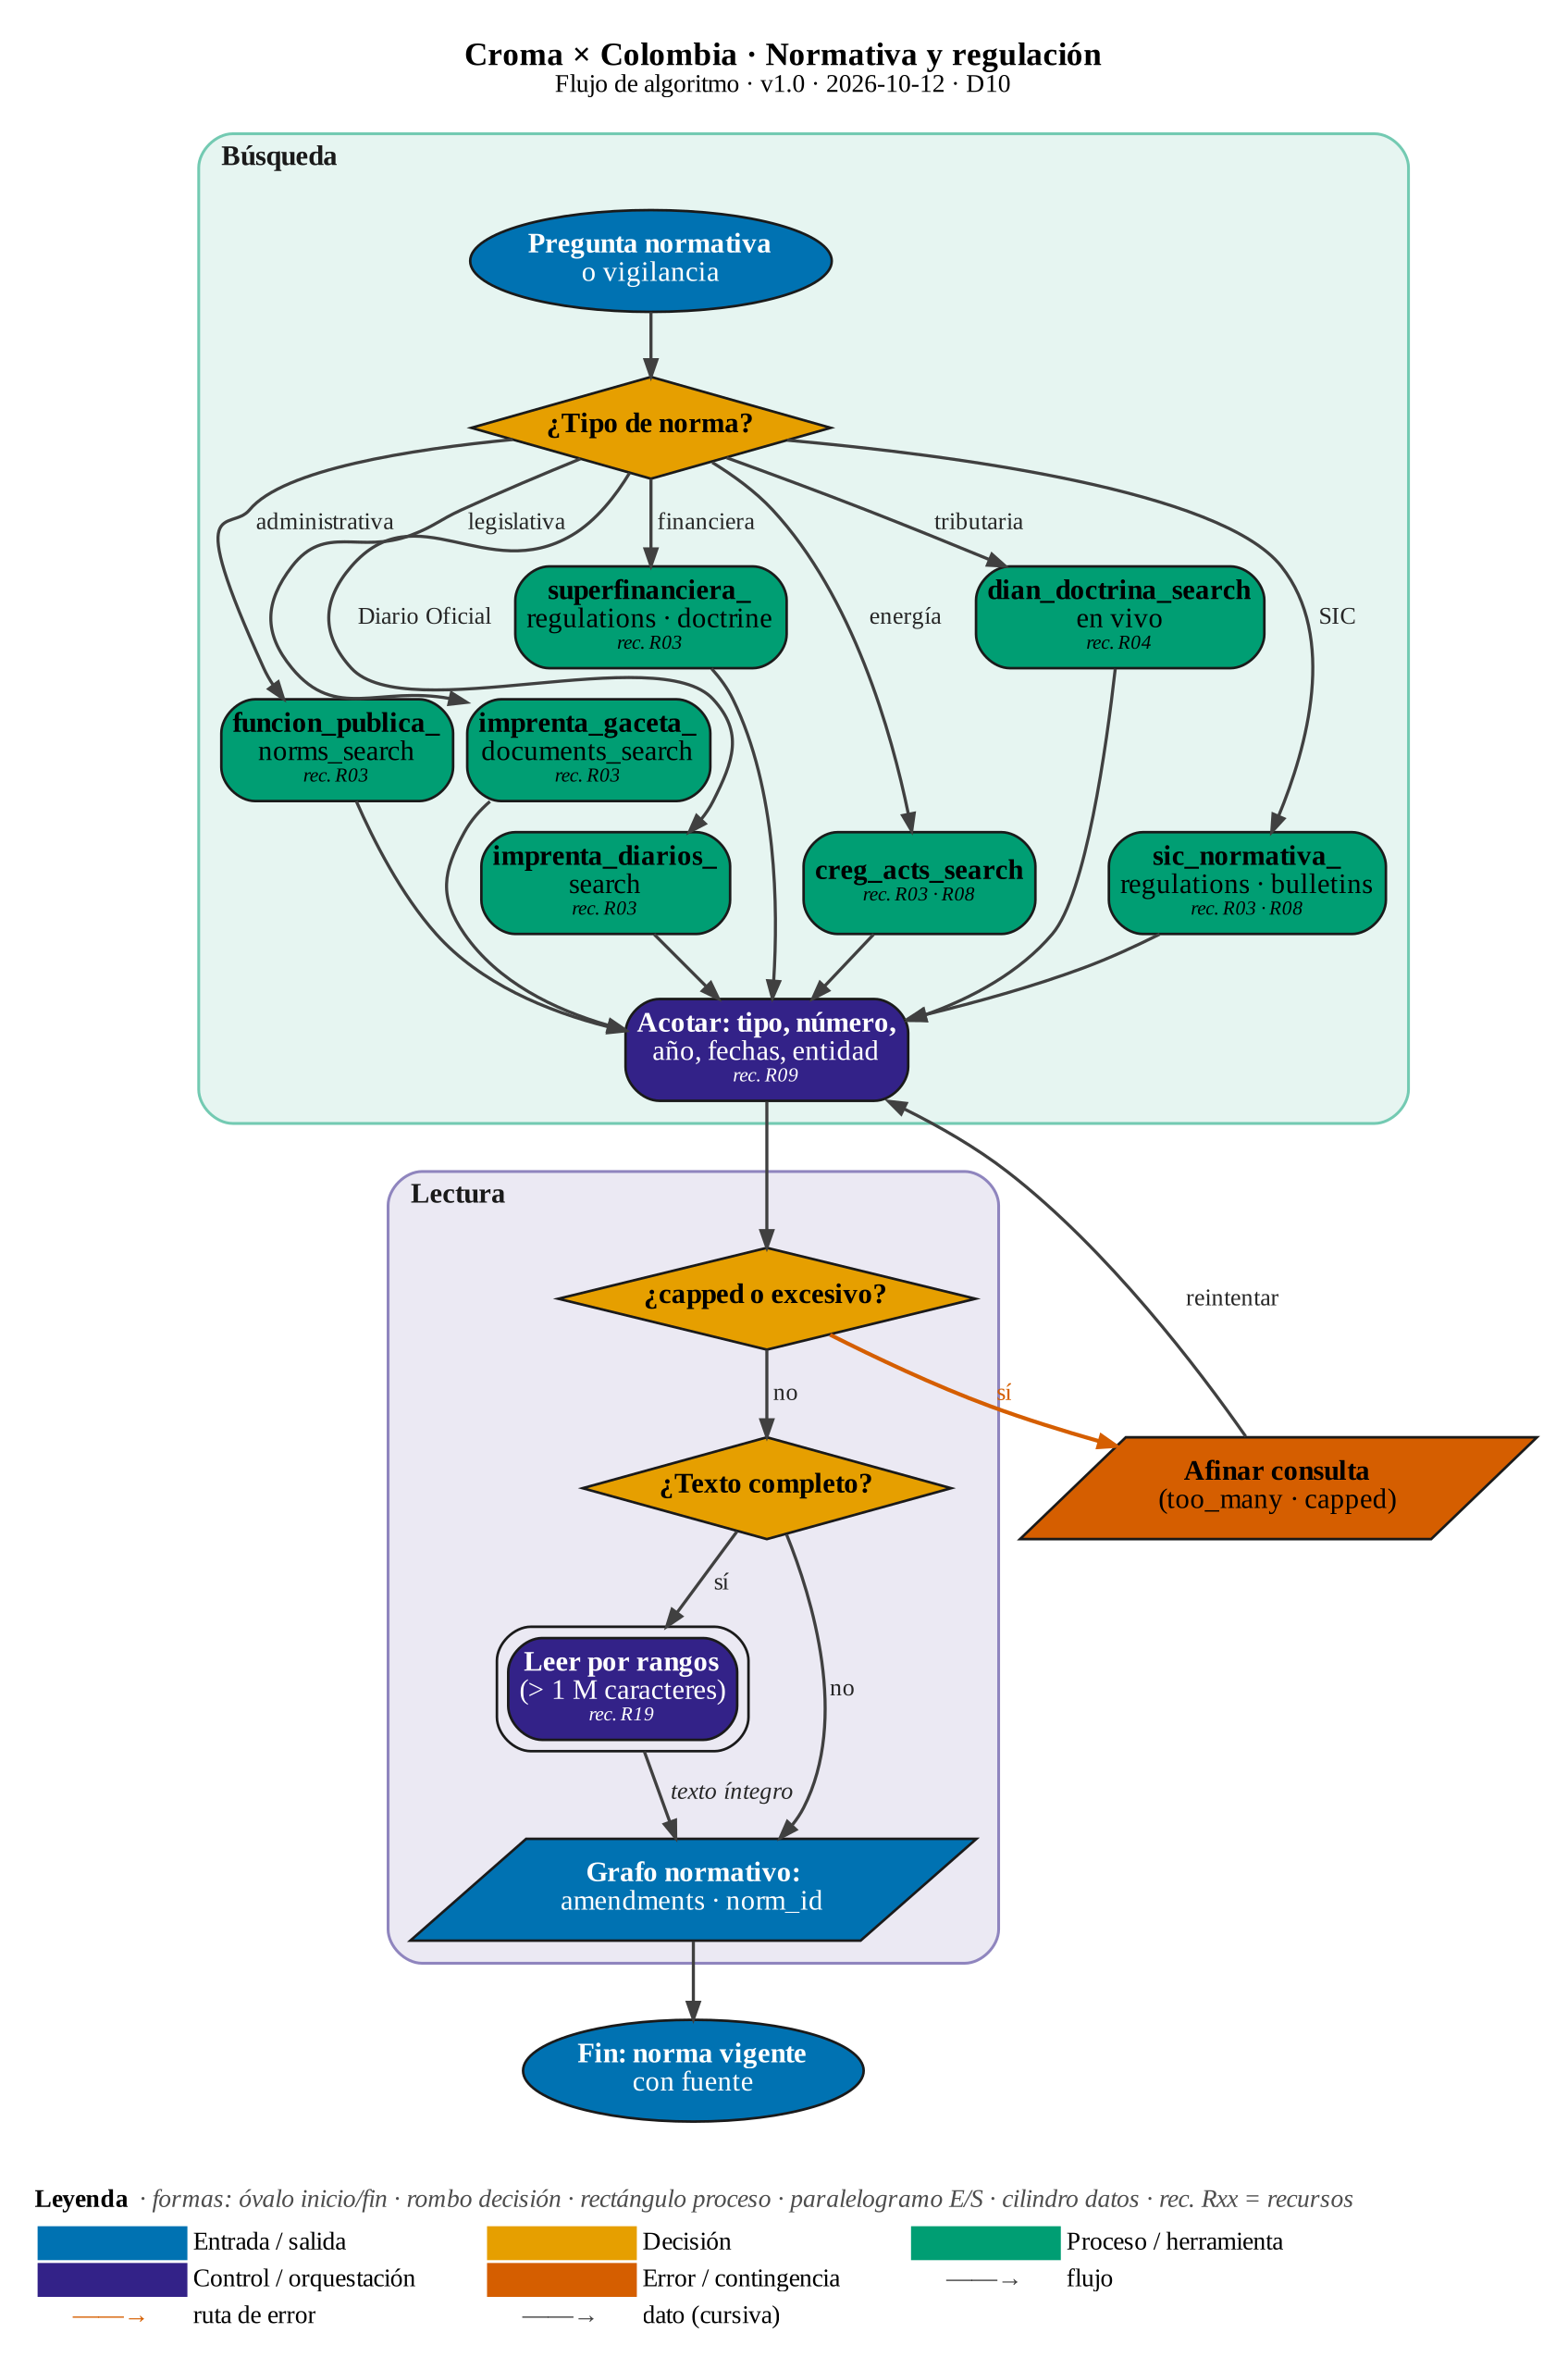
Nota. Elaboración propia. Fuentes: Agent Skill (Función Pública, Imprenta Nacional, Superfinanciera, CREG, DIAN doctrina, SIC normativa) y pruebas T18 a T20, T35, T38 y T40.
Fuente y alcance. La normativa colombiana se reparte en siete corpus: el Gestor Normativo de Función Pública (normas desde 1620), la Gaceta del Congreso desde 2000 y el Diario Oficial desde 1939 (Imprenta Nacional), la normativa de la Superfinanciera desde 2005 y su doctrina desde 1994, los actos de la CREG desde 1994, la doctrina de la DIAN (en vivo) y el registro normativo y el Boletín Jurídico de la SIC.
Objetivo del flujo. Localizar la norma correcta, leerla completa y reconstruir sus modificaciones. Es la base de la vigilancia regulatoria por sector.
Lectura del flujo paso a paso.
- Elegir el corpus por la naturaleza de la norma: administrativa, legislativa, Diario Oficial, financiera, energética, tributaria o de industria y comercio.
- Acotar con número exacto (con o sin ceros a la izquierda), tipo, año, entidad, boletín o fechas de expedición.
- Si la respuesta está topada (capped) o el total es excesivo, afinar la consulta antes de leer.
- Leer el texto por rangos; algunas normas compiladas superan el millón de caracteres.
- Reconstruir el grafo normativo con las modificaciones que el registro enlaza por identificador.
Decisiones y condiciones clave. El tipo de norma determina el corpus; el tamaño del resultado determina si hay que afinar; la necesidad de texto íntegro determina la lectura por rangos.
Rutas de error y contingencias. Coincidencias excesivas o topadas exigen afinar la consulta. La doctrina de la DIAN es en vivo y señala con capped: true cuando la fuente devuelve más coincidencias de las recuperables.
Riesgos y supuestos. El texto libre coincide de forma amplia y ordena por fecha: «comunidades energéticas» devolvió 574 resoluciones de la CREG y una búsqueda sobre inteligencia artificial en la Gaceta del Congreso empezó por el presupuesto de regalías. En la Superfinanciera algunas descripciones conservan entidades HTML sin decodificar.
Tabla 23. Recursos y remisiones del diagrama D10
Id | Recurso | Tipo | Criticidad | Nodos que lo usan | Remite a / dependencia
R03 | Copia dataset mantenida por Croma (as_of) | storage | MEDIA | FP, IM, DO, SF, CR, SC | Fuente oficial en el siguiente refresco
R04 | Portal oficial de la entidad colombiana | servicio | ALTA | DI | Reintento idempotente o copia en caché
R08 | Copia documental en blob de Croma (PDF, DOCX, XLSX) | storage | MEDIA | CR, SC | source_document_url de la entidad
R09 | Agente o cliente MCP (Claude, ChatGPT, Cursor) | modelo | MEDIA | F | Herramientas MCP del catálogo
R19 | Texto largo paginado (offset, limit, next_offset) | dato | MEDIA | PG | Siguiente rango con next_offset
Nota. Registro único de recursos (§7). Validación §9 del diagrama: APROBADO_RENDER, 16 nodos, 23 aristas, 3 decisiones, 1 rutas de error, 0 recursos huérfanos.

4.10 — Superintendencia de Industria y Comercio
Figura 12. Superintendencia de Industria y Comercio (D11)
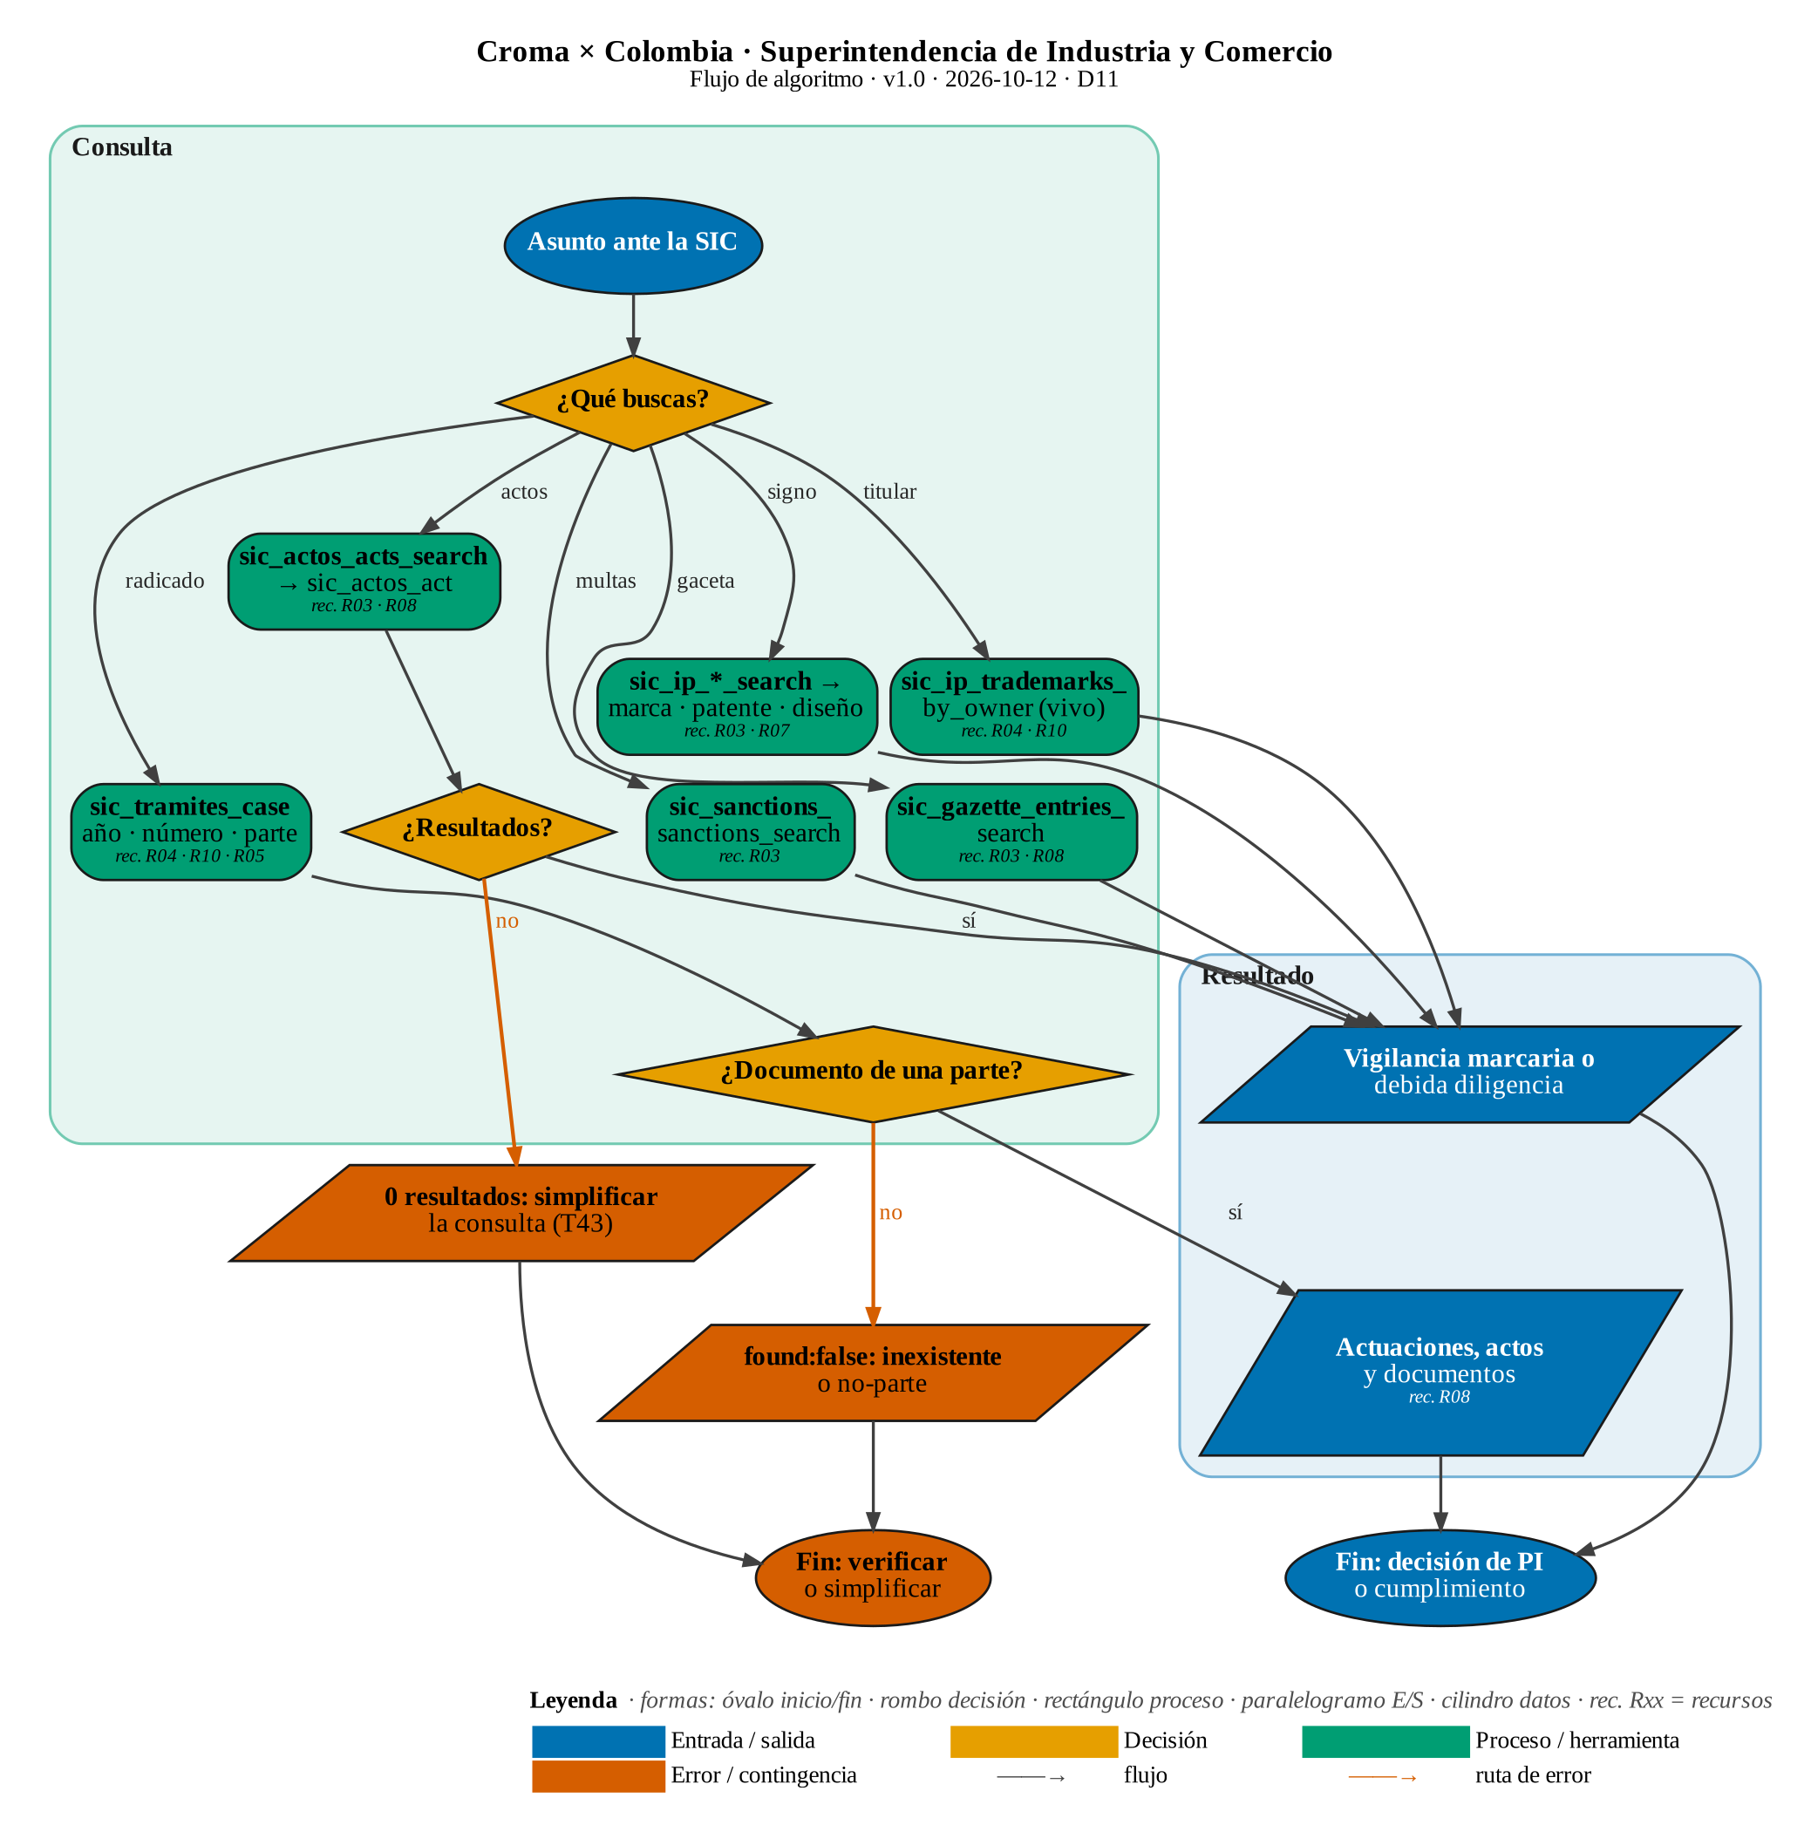
Nota. Elaboración propia. Fuentes: Agent Skill (SIC) y pruebas T41 a T43 y T56.
Fuente y alcance. La SIC suma quince endpoints: el registro de propiedad industrial (unos 900.000 casos de marcas desde 1930, patentes y diseños), la Gaceta de Propiedad Industrial desde 2016, las multas en firme de protección al consumidor desde 2013 (unas 4.000), los actos administrativos y sentencias desde 2014 (unas 144.000 resoluciones y 136.000 sentencias) y el seguimiento de un radicado como parte.
Objetivo del flujo. Cubrir propiedad industrial, protección al consumidor y seguimiento de radicados ante la SIC.
Lectura del flujo paso a paso.
- Para marcas, patentes o diseños, buscar en el dataset por signo, titular, clase de Niza, estado o fechas y leer el caso completo con su historial procesal y documentos.
- Para el portafolio de un titular, consultar por NIT o cédula (con o sin DV); es una consulta en vivo que puede tardar hasta un minuto.
- Para vigilancia de oposiciones, consultar la Gaceta por clase, sección, estado y fechas de publicación.
- Para cumplimiento, consultar las multas de protección al consumidor por parte, sector o resolución, y los actos y sentencias por documento de cualquier parte.
- Para un trámite propio, consultar el radicado con el documento de una de sus partes; con include_documents se obtienen copias idénticas de cada documento, lo que puede tardar minutos.
Decisiones y condiciones clave. La necesidad determina la herramienta; en los actos, la cantidad de resultados determina si hay que simplificar la consulta; en el trámite, la calidad de parte determina el acceso.
Rutas de error y contingencias. Una consulta de varias palabras puede exigir todas y devolver cero: «habeas data datos personales multa» no devolvió nada, mientras «datos personales» devolvió 306 actos. En SIC Trámites, found: false no distingue un radicado inexistente de un documento que no es parte.
Riesgos y supuestos. La coincidencia en texto completo arrastra resultados laterales (sentencias de consumo que mencionan «datos personales»). Las multas publicadas son las que quedaron en firme, por lo que hay un rezago natural frente a la decisión.
Tabla 24. Recursos y remisiones del diagrama D11
Id | Recurso | Tipo | Criticidad | Nodos que lo usan | Remite a / dependencia
R03 | Copia dataset mantenida por Croma (as_of) | storage | MEDIA | PI, GZ, SA, AC | Fuente oficial en el siguiente refresco
R04 | Portal oficial de la entidad colombiana | servicio | ALTA | PO, TR | Reintento idempotente o copia en caché
R05 | Cola de trabajos asíncronos (/jobs, espera ≤55 s) | compute | MEDIA | TR | GET /jobs/:id o callback_url
R07 | Almacén de lookups (served_from copy/upstream/stale) | storage | MEDIA | PI | Fuente oficial al vencer la ventana
R08 | Copia documental en blob de Croma (PDF, DOCX, XLSX) | storage | MEDIA | GZ, AC, DOCS | source_document_url de la entidad
R10 | Identificador del sujeto (NIT, radicado, placa, cédula, CUFE) | dato | ALTA | PO, TR | Validación de formato (400 / −32602)
Nota. Registro único de recursos (§7). Validación §9 del diagrama: APROBADO_RENDER, 16 nodos, 21 aristas, 3 decisiones, 2 rutas de error, 0 recursos huérfanos.

4.11 — Catastro nacional del IGAC
Figura 13. Catastro nacional del IGAC (D12)
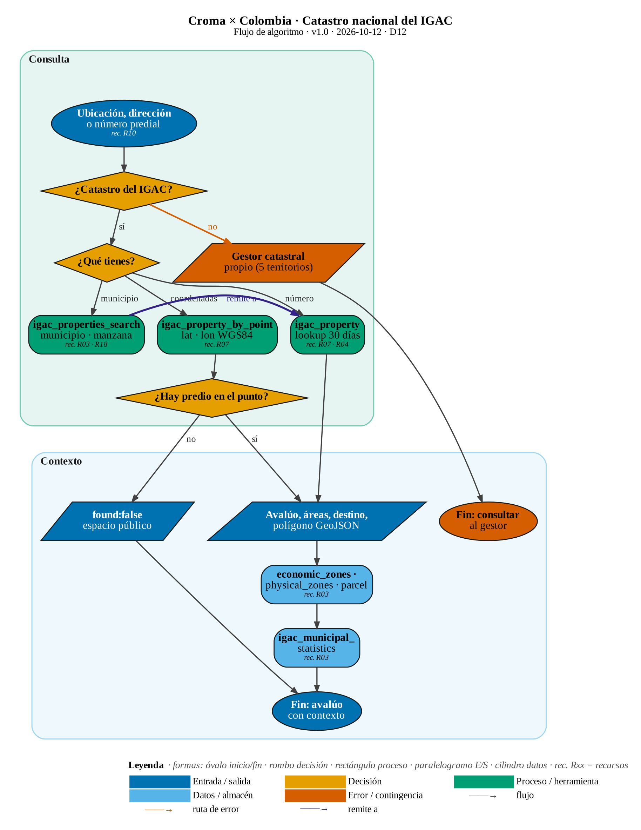
Nota. Elaboración propia. Fuentes: Agent Skill (IGAC) y pruebas T29 a T31, T33 y T34.
Fuente y alcance. El IGAC aporta quince endpoints sobre el catastro de los 842 municipios que administra (unos 6,8 millones de predios): predios, terrenos, construcciones, manzanas, veredas, sectores, zonas homogéneas físicas y geoeconómicas, nomenclatura y estadísticas municipales. Bogotá, Medellín, Cali, Barranquilla y Antioquia tienen gestor catastral propio y no están en esta fuente.
Objetivo del flujo. Obtener el avalúo y la geometría de un predio y entender el valor del suelo que lo rodea.
Lectura del flujo paso a paso.
- Confirmar quién administra el catastro del municipio.
- Elegir la entrada: coordenadas, municipio, manzana o dirección, o número predial de 30 dígitos.
- Leer el predio: avalúo catastral vigente, áreas, destino económico, construcciones y polígono. Es un lookup: la primera consulta lee el IGAC y las siguientes, durante 30 días, responden desde la copia.
- Agregar contexto: valor del suelo por zona geoeconómica, características de la zona física, construcciones, placas y terreno.
- Cerrar con las estadísticas municipales: avalúo total, número de predios y estado de actualización catastral.
Decisiones y condiciones clave. Si el municipio está en el catastro del IGAC; qué dato de entrada se tiene; si bajo el punto existe un predio.
Rutas de error y contingencias. Un punto en espacio público devuelve found: false. Un número predial de un territorio con gestor propio también devuelve found: false.
Riesgos y supuestos. El avalúo catastral no equivale al valor comercial y, en municipios con catastro desactualizado, puede alejarse mucho de él. La fuente no informa propietarios, lo que reduce el riesgo de datos personales.
Tabla 25. Recursos y remisiones del diagrama D12
Id | Recurso | Tipo | Criticidad | Nodos que lo usan | Remite a / dependencia
R03 | Copia dataset mantenida por Croma (as_of) | storage | MEDIA | PS, ZN, ST | Fuente oficial en el siguiente refresco
R04 | Portal oficial de la entidad colombiana | servicio | ALTA | PR | Reintento idempotente o copia en caché
R07 | Almacén de lookups (served_from copy/upstream/stale) | storage | MEDIA | PT, PR | Fuente oficial al vencer la ventana
R10 | Identificador del sujeto (NIT, radicado, placa, cédula, CUFE) | dato | ALTA | S | Validación de formato (400 / −32602)
R18 | Códigos DIVIPOLA / DANE (2 o 5 dígitos) | dato | BAJA | D1, PS | Codificación DIVIPOLA del DANE
Nota. Registro único de recursos (§7). Validación §9 del diagrama: APROBADO_RENDER, 14 nodos, 16 aristas, 3 decisiones, 1 rutas de error, 0 recursos huérfanos.

4.12 — Estadística oficial: DANE, Banco de la República, DNP, ICFES y MinEducación
Figura 14. Estadística oficial: DANE, BanRep, DNP, ICFES, MinEducación (D13)
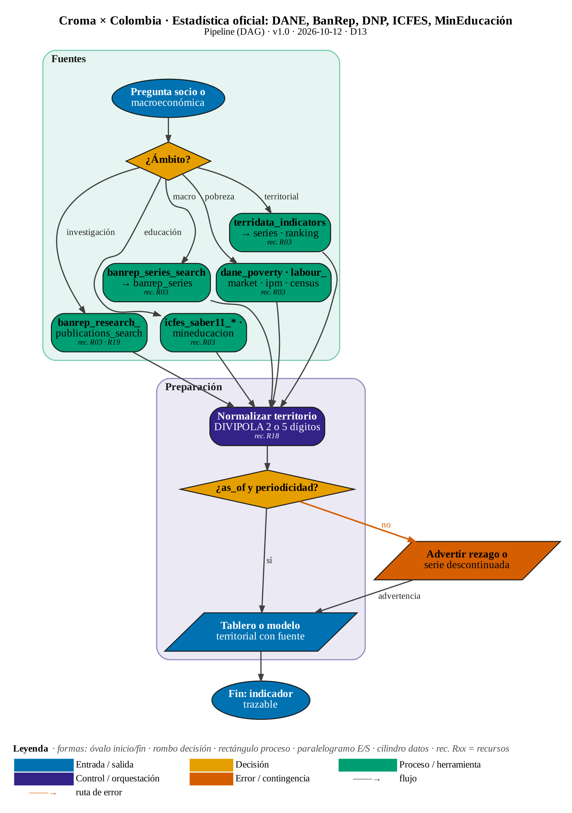
Nota. Elaboración propia. Fuentes: Agent Skill (DANE, BanRep, TerriData, ICFES, MinEducación) y pruebas T36, T47, T48 y T59.
Fuente y alcance. Catorce endpoints, todos como dataset, ofrecen la estadística oficial: pobreza, mercado laboral, IPM municipal y censo 2018 (DANE); unas 850 series macroeconómicas y unas 5.700 publicaciones (Banco de la República); estadísticas territoriales (TerriData del DNP); resultados Saber 11 de 2010 a 2022 (ICFES) e indicadores educativos desde 2011 (MinEducación).
Objetivo del flujo. Combinar series oficiales en un mismo eje territorial y temporal sin perder la fecha de corte.
Lectura del flujo paso a paso.
- Elegir el ámbito: macroeconomía, investigación, pobreza y empleo, estadística territorial o educación.
- Identificar la serie o el indicador una vez (por ejemplo, la TRM es la serie 1 del Banco de la República) y reutilizar el código.
- Normalizar el territorio con DIVIPOLA (dos dígitos para departamento, cinco para municipio) para cruzar fuentes.
- Verificar as_of y la periodicidad de cada serie antes de combinarlas.
- Producir el tablero o modelo citando fuente y fecha de corte.
Decisiones y condiciones clave. El ámbito determina la fuente; la vigencia de as_of y la continuidad de la serie determinan si el dato puede usarse sin advertencias.
Rutas de error y contingencias. Una serie descontinuada o rezagada se reporta con advertencia: el Índice de Desempeño Fiscal original llega a 2020 y el nuevo índice empieza en ese año.
Riesgos y supuestos. La TRM repite el último valor en fines de semana y festivos; promediar sin depurar sesga los cálculos. En ICFES no se publicaron los periodos 2018-2 y 2021-2.
Tabla 26. Recursos y remisiones del diagrama D13
Id | Recurso | Tipo | Criticidad | Nodos que lo usan | Remite a / dependencia
R03 | Copia dataset mantenida por Croma (as_of) | storage | MEDIA | BR, BI, DN, TD, ED, AS | Fuente oficial en el siguiente refresco
R18 | Códigos DIVIPOLA / DANE (2 o 5 dígitos) | dato | BAJA | DV | Codificación DIVIPOLA del DANE
R19 | Texto largo paginado (offset, limit, next_offset) | dato | MEDIA | BI | Siguiente rango con next_offset
Nota. Registro único de recursos (§7). Validación §9 del diagrama: APROBADO_RENDER, 12 nodos, 16 aristas, 2 decisiones, 1 rutas de error, 0 recursos huérfanos.

4.13 — Fuentes sectoriales: INVIMA, ANM y SIATA
Figura 15. Fuentes sectoriales: INVIMA, ANM y SIATA (D14)
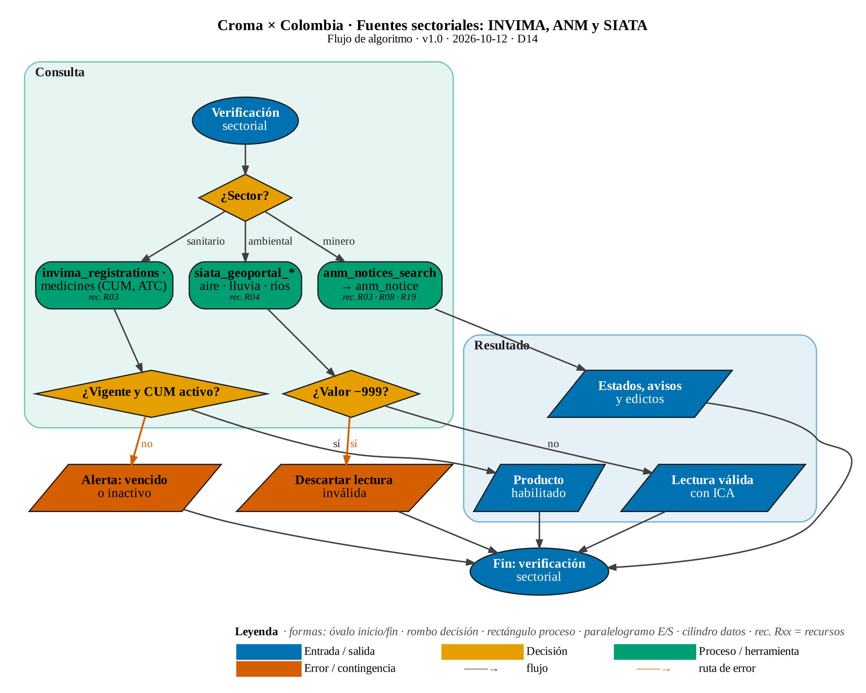
Nota. Elaboración propia. Fuentes: Agent Skill (INVIMA, ANM, SIATA) y pruebas T32, T37, T49 y T60.
Fuente y alcance. INVIMA aporta unos 385.000 registros sanitarios y notificaciones, y unas 163.000 presentaciones de medicamentos con su CUM; la ANM, las notificaciones sobre títulos y solicitudes mineras desde mayo de 2020; y el SIATA, once endpoints en vivo sobre clima, lluvia, ríos, calidad del aire, sensores ciudadanos, pronóstico, alertas, sismos y cámaras del Valle de Aburrá.
Objetivo del flujo. Verificar habilitaciones sanitarias, notificaciones mineras y condiciones ambientales en tiempo real.
Lectura del flujo paso a paso.
- Para un producto, buscar el registro o la presentación por nombre, titular, principio activo exacto o código ATC, y verificar vigencia del registro y estado del CUM.
- Para un título minero, buscar por placa exacta, oficina, tipo y fechas, y leer el texto completo de cada notificación por rangos.
- Para ambiente, consultar por municipio, estación o cercanía a unas coordenadas.
- Depurar lecturas inválidas antes de mostrarlas o usarlas en alertas.
Decisiones y condiciones clave. El sector determina la fuente; en INVIMA, la vigencia y el estado del CUM; en SIATA, la validez de cada lectura.
Rutas de error y contingencias. El SIATA entrega valores centinela que la fuente clasifica como calidad «Buena». Un registro vencido o un CUM inactivo deben tratarse como alerta.
Riesgos y supuestos. El SIATA solo cubre el Valle de Aburrá y no tenía alertas activas al momento de la prueba. En la ANM la placa se compara de forma exacta, por lo que errores de digitación producen resultados vacíos.
Tabla 27. Recursos y remisiones del diagrama D14
Id | Recurso | Tipo | Criticidad | Nodos que lo usan | Remite a / dependencia
R03 | Copia dataset mantenida por Croma (as_of) | storage | MEDIA | IN, AN | Fuente oficial en el siguiente refresco
R04 | Portal oficial de la entidad colombiana | servicio | ALTA | SI | Reintento idempotente o copia en caché
R08 | Copia documental en blob de Croma (PDF, DOCX, XLSX) | storage | MEDIA | AN | source_document_url de la entidad
R19 | Texto largo paginado (offset, limit, next_offset) | dato | MEDIA | AN | Siguiente rango con next_offset
Nota. Registro único de recursos (§7). Validación §9 del diagrama: APROBADO_RENDER, 13 nodos, 16 aristas, 3 decisiones, 2 rutas de error, 0 recursos huérfanos.

4.14 — Trámites del Estado y herramientas web
Figura 16. Trámites del Estado y herramientas web (D15)
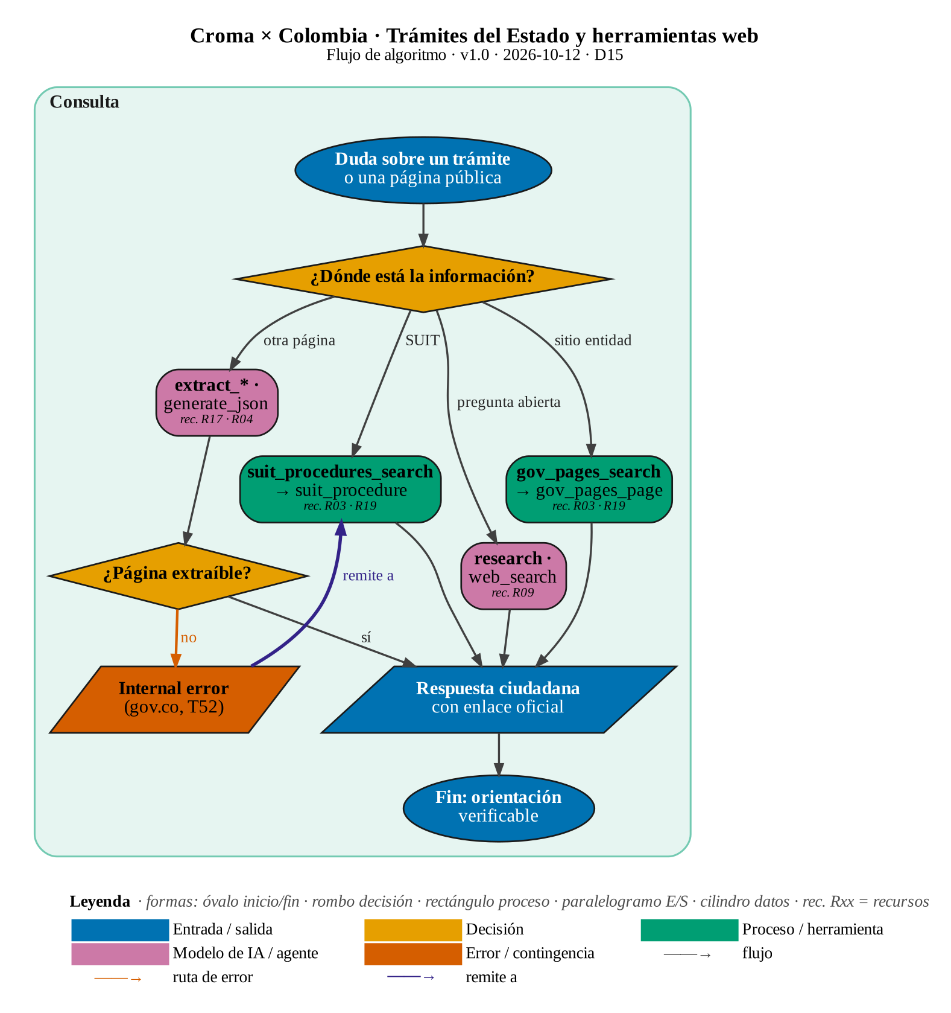
Nota. Elaboración propia. Fuentes: Agent Skill (SUIT, páginas de trámites y herramientas globales) y pruebas T39, T50 y T52 a T54.
Fuente y alcance. El SUIT reúne los trámites de las entidades nacionales y territoriales, con pasos, documentos, costos, tiempos y fundamento legal; las páginas de trámites cubren la Cancillería y la Unidad para las Víctimas. Las herramientas globales completan el cuadro: búsqueda web, investigación con citas, extracción a Markdown o JSON y generación de JSON con instrucciones.
Objetivo del flujo. Responder preguntas ciudadanas sobre trámites con la ficha oficial y, si hace falta, con extracción web.
Lectura del flujo paso a paso.
- Si el trámite es de una entidad pública, buscarlo en el SUIT por texto, entidad o código DANE y leer la ficha completa.
- Si es un trámite de la Cancillería o de la Unidad para las Víctimas, usar las páginas de trámites.
- Para cualquier otra página pública, extraer o generar JSON con un esquema simple.
- Para preguntas abiertas, usar la investigación con citas y verificar la fuente primaria antes de actuar.
Decisiones y condiciones clave. La ubicación de la información determina la herramienta; la extraibilidad de la página determina si se remite a la ficha del SUIT.
Rutas de error y contingencias. Las fichas de gov.co no fueron extraíbles: generate_json y extract_json devolvieron error interno, incluso con esfuerzo máximo, y un esquema con tipos unión fue rechazado.
Riesgos y supuestos. La investigación con citas es útil pero no sustituye la verificación: la propia descripción de la herramienta advierte que es una pasada de investigación y no una consulta. Los topes horarios de estas herramientas son contradictorios entre la documentación y la página de precios.
Tabla 28. Recursos y remisiones del diagrama D15
Id | Recurso | Tipo | Criticidad | Nodos que lo usan | Remite a / dependencia
R03 | Copia dataset mantenida por Croma (as_of) | storage | MEDIA | SU, GP | Fuente oficial en el siguiente refresco
R04 | Portal oficial de la entidad colombiana | servicio | ALTA | X | Reintento idempotente o copia en caché
R09 | Agente o cliente MCP (Claude, ChatGPT, Cursor) | modelo | MEDIA | RS | Herramientas MCP del catálogo
R17 | Esquema JSON del usuario (extract / generate) | dato | MEDIA | X | Esquema simple, sin uniones de tipo
R19 | Texto largo paginado (offset, limit, next_offset) | dato | MEDIA | SU, GP | Siguiente rango con next_offset
Nota. Registro único de recursos (§7). Validación §9 del diagrama: APROBADO_RENDER, 10 nodos, 13 aristas, 2 decisiones, 1 rutas de error, 0 recursos huérfanos.

4.15 — Monitores: alertas programadas por correo
Figura 17. Monitores: alertas programadas por correo (D16)
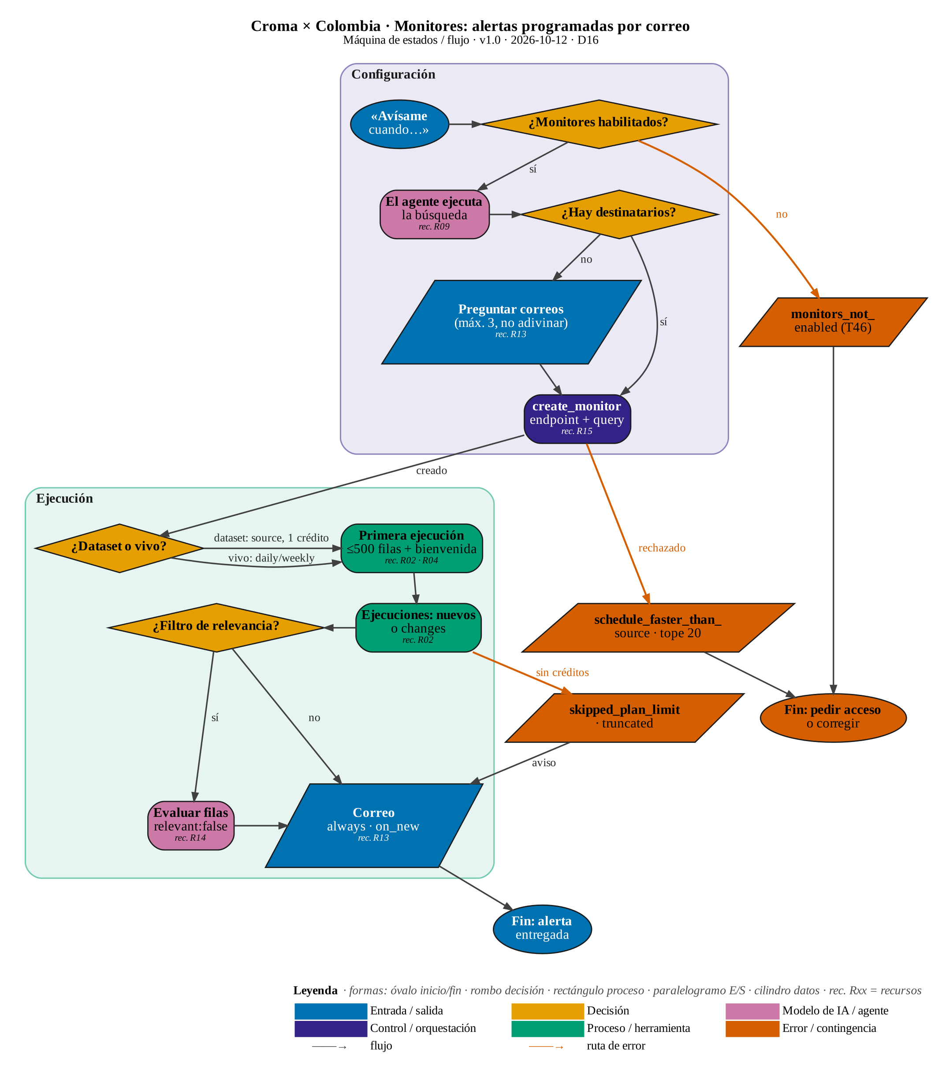
Nota. Elaboración propia. Fuentes: guías de monitores, monitores desde Claude y fuentes monitoreables, y prueba T46.
Fuente y alcance. Los monitores convierten cualquier endpoint de datos —búsquedas y consultas de registro— en una vigilancia programada que avisa por correo. Se gestionan con siete herramientas MCP, con la API REST o desde la consola.
Objetivo del flujo. Convertir una consulta en una vigilancia programada que avisa por correo solo lo nuevo.
Lectura del flujo paso a paso.
- Verificar que la organización tenga habilitados los monitores (en la organización de prueba no lo estaban).
- El agente ejecuta primero la búsqueda con los filtros pedidos para mostrar lo que existe hoy.
- Si el usuario no indicó destinatarios, el agente los pregunta: nunca los adivina y admite como máximo tres.
- Se crea el monitor con endpoint igual al nombre de la herramienta y query con los mismos argumentos, sin paginación.
- La frecuencia depende del modo: los datasets siguen el refresco de la fuente por un crédito; los endpoints en vivo corren a diario o cada semana con costo de consulta en vivo.
- La primera ejecución registra hasta 500 filas y envía un correo de bienvenida; las siguientes reportan solo lo nuevo o los cambios, opcionalmente filtrados por relevancia.
Decisiones y condiciones clave. Habilitación de la función, existencia de destinatarios, modo del endpoint y uso del filtro de relevancia.
Rutas de error y contingencias. monitors_not_enabled (beta privada), schedule_faster_than_source cuando se pide más frecuencia que la del dataset, invalid_param cuando un endpoint en vivo pide cadence: source, el tope de 20 monitores, skipped_plan_limit sin créditos y truncated con más de 500 filas nuevas.
Riesgos y supuestos. La función está en beta privada, por lo que un producto no debe depender de ella sin un acuerdo de acceso. Cuando una fuente no publica, la ejecución lo declara con source_stale y el correo lo dice expresamente, en lugar de un simple «sin novedades».
Tabla 29. Recursos y remisiones del diagrama D16
Id | Recurso | Tipo | Criticidad | Nodos que lo usan | Remite a / dependencia
R01 | Llave de organización (Bearer croma_live_… u OAuth MCP) | api | ALTA | EN | Consola de Croma (emitir o rotar llaves)
R02 | Saldo de créditos del plan (10 vivo · 1 dataset) | servicio | ALTA | FR, RU | Plan y facturación; 402 al agotarse
R03 | Copia dataset mantenida por Croma (as_of) | storage | MEDIA | CA | Fuente oficial en el siguiente refresco
R04 | Portal oficial de la entidad colombiana | servicio | ALTA | FR | Reintento idempotente o copia en caché
R09 | Agente o cliente MCP (Claude, ChatGPT, Cursor) | modelo | MEDIA | Q | Herramientas MCP del catálogo
R13 | Correo de notificación (1 a 3 destinatarios) | servicio | BAJA | ASK, M | Destinatarios (máx. 3) y baja por enlace
R14 | Filtro de relevancia en lenguaje natural | modelo | BAJA | RL, LLM | list_monitor_matches (relevant:false)
R15 | Catálogo y OpenAPI (/catalog, /openapi) | dato | BAJA | CR | OpenAPI y /catalog
Nota. Registro único de recursos (§7). Validación §9 del diagrama: APROBADO_RENDER, 17 nodos, 21 aristas, 4 decisiones, 3 rutas de error, 0 recursos huérfanos.

V. ATAJOS PARA APROVECHAR EL 100 % DE LA API
Un atajo, en este contexto, es una forma de obtener la misma información con menos llamadas, menos créditos, menos latencia o menos contexto consumido por el agente. Los atajos se agrupan en cuatro familias: de identificador, de costo, de contexto y de encadenamiento.

5.1 — Atajos de identificador
Tabla 30. Atajos de identificador
# | Atajo | Cómo se aplica | Evidencia
1 | Del radicado al correo del despacho | rama_judicial_emails_by_court acepta el radicado completo: sus primeros 12 dígitos son el código del despacho. | T08
2 | Todo SECOP en una llamada | secop_profile con el NIT o la cédula resume contratos, adjudicaciones, ofertas y sanciones por un crédito; las búsquedas solo sirven para paginar. | T23
3 | Lectura instantánea por id prefijado | Los ids secop_ii:… y secop_i:… de cualquier búsqueda se leen en milisegundos con *_record, incluso cuando la vista viva aún no tiene el registro. | T44
4 | Carteras en lote | Hasta 50 radicados por llamada; los duplicados se consultan una vez y un ítem que falla en la fuente no tumba el lote. | T09
5 | Nombre exacto y ventana de 30 días | La razón social completa más active_only evita «too many matches» en Rama Judicial. | T01, T05
6 | Grafo societario automático | Los party_document_numbers de Supersociedades alimentan supersociedades_ownership_search para encontrar en qué otras sociedades aparece cada socio o administrador. | T15
7 | Predios por manzana | Los primeros 17 dígitos del número predial son el block_code que lista todos los predios de la manzana o vereda. | Guía IGAC
8 | DIVIPOLA como llave universal | El mismo código de 2 o 5 dígitos cruza DANE, TerriData, ICFES, MinEducación, IGAC y SUIT. | T31, T47, T59
9 | Estados del día sin PDF | supersociedades_baranda_decisions_search con from_date igual a to_date devuelve los autos notificados ese día con lo que ordenan. | Guía Baranda
10 | Portafolio marcario completo | sic_ip_trademarks_by_owner con NIT (con o sin DV) devuelve todas las marcas del titular sin conocer sus nombres. | T56
11 | Factura sin contraseña | dian_electronic_document con include_pdf y la secuencia de contraseñas sugeridas; cache: false tras registrar un evento. | Agent Skill
12 | Normas con su historia | Los amendments con norm_id del Gestor Normativo enlazan decretos reglamentarios y modificaciones sin buscarlos. | T35

5.2 — Atajos de costo
- Preferir el dataset cuando existe equivalente. Una solicitud a dataset cuesta 1 crédito frente a 10 de una consulta en vivo; en SECOP, por ejemplo, *_record sustituye a la vista viva para casi todos los usos.
- Aprovechar la caché. Repetir una consulta reciente no consume créditos, y el lote comparte caché con el endpoint individual: un radicado consultado hace poco regresa con cache_hit: true.
- No temer a los errores ni al polling. Las solicitudes fallidas y la consulta del estado de un trabajo no consumen créditos; la validación de formato ocurre antes de cobrar (T55).
- Pedir páginas grandes en procesos por lotes. El costo es por solicitud, «sin importar cuántos datos traiga la respuesta»; en integraciones de servidor conviene per_page alto (hasta 100 en muchas búsquedas).
- Vigilar con monitores sobre datasets. Un monitor con cadence: source sobre un dataset cuesta un crédito por ejecución y corre justo después del refresco; sobre un endpoint en vivo cuesta diez.
- Elegir plan por volumen. El costo por cada 1.000 créditos baja de 1,00 dólares (Hobby) a 0,80 (Scale); los créditos no se acumulan, de modo que sobredimensionar el plan no ahorra.

5.3 — Atajos de contexto para agentes
El recurso más escaso de un agente no es el crédito sino la ventana de contexto. Varias respuestas de Croma son extensas, y una mala elección de parámetros puede llenar el contexto con texto irrelevante.
- Paginación corta en búsquedas de jurisprudencia. La búsqueda de la Corte Constitucional devuelve la parte resolutiva completa de cada sentencia: usar per_page de 3 a 5 y abrir solo las relevantes (T02).
- Lectura por rangos. Los detalles de normas, sentencias, notificaciones y trámites aceptan offset y limit; pedir primero un rango pequeño y continuar con next_offset solo si hace falta (T57).
- Evitar el detalle sin paginación. consejo_estado_providencia devuelve el texto íntegro de una vez (71.816 caracteres en la prueba): en contextos ajustados, conviene resumir por partes (T61).
- Filtros antes que texto libre. Como el texto libre coincide de forma amplia y ordena por fecha, los filtros estructurados (tipo, año, número, ponente, entidad) son los que garantizan pertinencia (T38, T40).
- Identificadores en la lengua de la fuente. No traducir estados, nombres ni términos legales; escribir las consultas con la terminología jurídica colombiana.
«Names, statuses and legal terms stay in the source language (Spanish). Do not translate identifiers. [Los nombres, estados y términos legales permanecen en el idioma de la fuente. No traduzcas los identificadores.]»
(Croma, 2026, «Croma API: Agent Skill (SKILL.md)»). https://usecroma.com/.well-known/agent-skills/croma-api/SKILL.md

5.4 — Cadenas de herramientas recomendadas
Tabla 31. Recetas de encadenamiento y su costo en créditos
Objetivo | Cadena de herramientas | Créditos
Conocimiento de una empresa (KYB) | rues_entity_by_nit (10) → secop_profile (1) → supersociedades_company (1) → supersociedades_filing_ownership (1) → dian_trade_profile (1) → sic_ip_trademarks_by_owner (10) → procuraduria_disciplinary_records por NIT (10) → contaduria_state_delinquent_debtors por NIT (10) → rama_judicial_cases_by_entity (10) | 54
Debida diligencia de contratista | secop_profile (1) → secop_sanctions_search (1) → secop_contracts_search (1) → secop_bidders_search (1) → secop_modifications_search (1) → procuraduria_disciplinary_records (10) → contaduria_state_delinquent_debtors (10) | 25
Vigilancia diaria de un radicado | rama_judicial_cases_by_radicado (10 por día) + rama_judicial_emails_by_court una vez (1) | ≈ 301 al mes
Avalúo y contexto de un predio | igac_property_by_point (10) → igac_economic_zones_search (1) → igac_physical_zones_search (1) → igac_municipal_statistics (1) | 13
Investigación jurisprudencial | corte_constitucional_rulings_search (1) + samai_rulings_search (1) → lectura completa de dos providencias de unos 340.000 caracteres (6 rangos cada una) | ≈ 14
Norma vigente y su historia | funcion_publica_norms_search (1) → funcion_publica_norm (1 o más) → normas modificatorias (1 cada una) | ≈ 5
Ficha territorial municipal | terridata_series (1) + dane_municipal_ipm (1) + dane_census_municipalities (1) + icfes_saber11_schools_search (1) + mineducacion_indicators_search (1) + igac_municipal_statistics (1) | 6
Validación de una factura | dian_electronic_document con include_pdf | 10
Nota. Cálculo propio con las tarifas de la página de créditos (10 en vivo o lookup, 1 dataset). Las respuestas desde caché no consumen créditos, por lo que el costo real de consultas repetidas es menor.

VI. CÓMO SOLICITAR INSTRUCCIONES A UN AGENTE CON CROMA

6.1 — Principios
- Nombrar la fuente y, si se conoce, la herramienta: «en Rama Judicial», «con secop_profile». Los clientes que cargan herramientas bajo demanda las encuentran mejor si la instrucción usa las palabras del catálogo.
- Dar el identificador exacto con su formato: NIT sin dígito de verificación, radicado de 23 dígitos, número predial de 30, placa sin guiones.
- Acotar con filtros de tipo, año, fechas, sala, entidad o código territorial; el texto libre por sí solo produce resultados amplios ordenados por fecha.
- Fijar el alcance: cuántos resultados, si se debe leer el texto completo y de cuáles.
- Definir la salida: columnas, orden, fecha de corte (as_of o checked_at) y enlace oficial de cada registro.
- Conservar el idioma de la fuente en nombres, estados y términos legales.
- Declarar la finalidad y la base legal cuando la consulta involucre personas naturales.
- Prescribir el manejo de casos límite: found: false como respuesta definitiva, refinamiento ante «too many results», un reintento ante fallas de la fuente.
- Para alertas, decir qué vigilar, dónde y a quién avisar, y si se quiere correo solo cuando haya novedades.

6.2 — Plantilla de instrucción
Rol: Eres un analista que usa las herramientas de Croma (datos oficiales de Colombia).
Fuente: [familia] mediante [herramienta, si se conoce].
Sujeto: [identificador exacto y su tipo].
Filtros: [tipo · año · rango de fechas · sala o entidad · código DIVIPOLA].
Alcance: máximo [N] resultados; lee el texto completo solo de [criterio], por rangos.
Salida: tabla con [columnas]; incluye as_of o checked_at y el enlace oficial de cada fila.
Reglas: no traduzcas nombres, estados ni términos legales; found: false es una respuesta definitiva; ante «too many results», refina con [criterio]; ante una falla de la fuente, reintenta una vez y repórtala.
Finalidad y base legal: [descripción], cuando haya datos de personas naturales.

6.3 — De instrucciones débiles a instrucciones efectivas
Tabla 32. Ejemplos de instrucciones débiles y mejoradas
Instrucción débil | Instrucción mejorada | Por qué funciona
«Busca demandas contra Rappi.» | «Con Croma, busca en Rama Judicial procesos de la persona jurídica “RAPPI S.A.S.” con actividad en los últimos 30 días; devuelve radicado, despacho, partes y última actuación.» | Evita el exceso de coincidencias (T01) y fija la salida.
«¿Qué ha dicho la Corte sobre habeas data?» | «En la Corte Constitucional, busca sentencias tipo T de 2024 y 2025 sobre “habeas data” y “centrales de riesgo”; máximo cinco; para cada una da número, fecha, ponente y decisión; luego lee completa la más pertinente.» | Filtra, limita el contexto y separa búsqueda de lectura.
«Revisa a esta empresa.» | «Haz el KYB del NIT 860051894: RUES, Supersociedades o SIMEV, SECOP y comercio exterior; señala inconsistencias de datos y la fecha de corte de cada fuente.» | Encadena fuentes y exige control de calidad.
«¿Cuánto vale este lote?» | «Consulta el predio del IGAC en la latitud 5,6395 y longitud −73,5168; dame avalúo, áreas, destino y el valor del suelo de su zona geoeconómica; indica si el catastro está desactualizado.» | Usa coordenadas y pide el contexto que explica el avalúo.
«Avísame de contratos nuevos.» | «Vigila en SECOP II los contratos nuevos con el NIT 900123456 y mándame un correo cada lunes a las 8 a legal@empresa.com, solo cuando haya algo nuevo.» | Define endpoint, frecuencia, destinatario y modo de aviso.

6.4 — Instrucciones para monitores
La documentación propone formulaciones que el agente traduce directamente a create_monitor: «Avísame cuando la ANM publique algo sobre el título AD9-111. Envíalo a legal@empresa.com.»; «Vigila en SECOP II los contratos nuevos con el NIT 900123456 y mándame un correo cada lunes a las 8.»; «Avísame cuando la Corte Constitucional publique una sentencia sobre habeas data, solo las de tutela.» y «Pausa mi monitor de AD9-111.». Recuérdese que en la organización de prueba la función estaba en beta privada (T46).
«Sé exacto con lo que quieres vigilar. Un identificador (una placa, un NIT, un radicado) da un monitor preciso; el texto libre también sirve y trae más.»
(Croma, 2026, «Monitores desde Claude»). https://docs.usecroma.com/es/monitors-mcp

6.5 — Indicaciones para integradores por REST
- Enviar siempre Authorization: Bearer con una llave de organización y Content-Type: application/json; todas las rutas de datos son POST.
- Manejar tanto 200 como 202: con Prefer: wait=N (máximo 55 s) se controla la espera, con Prefer: wait=0 se pasa a polling y con callback_url a webhook firmado con HMAC.
- Enviar Idempotency-Key para correlacionar reintentos y registrar X-Request-Id para soporte.
- Leer Deprecation, Sunset y Link en cada respuesta para detectar retiros el mismo día del anuncio.
- No depender de los encabezados X-RateLimit-*: el limitador falla abierto y pueden faltar.
- Respetar Retry-After ante 429 y reintentar los 5xx con espera exponencial.

VII. LIMITACIONES Y RIESGOS
Esta sección reúne 25 limitaciones: 12 de diseño, declaradas en la documentación, y 13 observadas en las pruebas. Se complementa con un inventario de defectos de calidad de datos y con los riesgos jurídicos del tratamiento.

7.1 — Limitaciones de diseño documentadas
Tabla 33. Limitaciones de diseño declaradas por Croma
# | Limitación | Consecuencia | Mitigación
D1 | Cobertura cerrada al catálogo publicado; la Agent Skill pide no adivinar endpoints. | Registros no listados (p. ej. certificados de libertad y tradición) no están disponibles. | Contrastar el caso de uso con el catálogo antes de diseñar.
D2 | Lote disponible solo para Rama Judicial por radicado. | Las demás consultas masivas requieren iterar. | Paralelizar con control de cupo y caché propia.
D3 | Espera en línea de máximo 55 s por REST. | Las consultas lentas devuelven 202. | Implementar polling o callback.
D4 | Topes horarios en herramientas web, de extracción e investigación. | Limitan agentes intensivos en web. | Diseñar con el límite más estricto (ver D12 y O13).
D5 | Créditos no acumulables y sin pago por uso. | Al agotarse, todo responde 402 hasta el reinicio. | Monitorear el saldo y escalar de plan.
D6 | Monitores: 20 por organización, 3 destinatarios, 500 filas por ejecución, sin superar la frecuencia de la fuente. | No sirven para vigilancias masivas. | Usar la API y un planificador propio para gran escala.
D7 | Conexiones: máximo 5 por fuente y cupo diario; DIAN solo años cerrados. | Capacidad diaria limitada por titular. | Registrar varias conexiones autorizadas.
D8 | El IGAC excluye Bogotá, Medellín, Cali, Barranquilla y Antioquia. | Sin avalúo en los mayores mercados inmobiliarios. | Integrar los gestores catastrales propios.
D9 | Procuraduría devuelve el veredicto, no el detalle de sanciones. | No se conoce la sanción concreta. | Remitir al certificado oficial.
D10 | RUNT por placa exige el documento del propietario activo. | Sin documento, solo hay historial o consulta del ciudadano. | Elegir la consulta según el dato disponible y la base legal.
D11 | Consejo de Estado partido en dos corpus (antes y después de diciembre de 2021). | Una sola búsqueda no cubre toda la jurisprudencia. | Consultar ambos corpus.
D12 | Deprecaciones con fecha: SECOP *_by_* y SIATA v1 dejan de responder el 1-dic-2026; el plan Free baja a 1.500 créditos el 15-oct-2026. | Integraciones antiguas fallarán con 410; los pilotos gratuitos se reducen. | Migrar a los sucesores y presupuestar créditos.
Nota. Fuentes: Agent Skill, MCP, trabajos asíncronos, lotes, créditos, límites, monitores, guías por fuente, versionado y precios (Croma, 2026).

7.2 — Limitaciones observadas en las pruebas
Tabla 34. Limitaciones observadas en las 61 pruebas en vivo
# | Observación | Prueba | Impacto y mitigación
O1 | Rezagos de 16 a 39 días en cinco datasets (modificaciones y planes de SECOP, SAMAI, SIMEV, actos de la SIC). | T24, T28, T04, T13, T43 | Alertas tardías; mostrar siempre as_of y advertir cuando supere un umbral.
O2 | Dataset de insolvencias no disponible en dos intentos, pese a la promesa de disponibilidad de los datasets. | T17, T58 | Diseñar degradación elegante y rutas alternativas (Baranda).
O3 | El texto libre coincide de forma amplia y ordena por fecha, no por relevancia. | T02, T16, T38, T40 | Filtrar y, si hace falta, re-rankear con un modelo propio.
O4 | Consultas de varias palabras pueden exigir todas y devolver cero. | T43 | Simplificar y ampliar progresivamente.
O5 | Nombres genéricos en Rama Judicial devuelven «too many matches». | T01 | Razón social exacta y active_only.
O6 | Respuestas muy extensas: resolutivas completas en búsquedas y providencias sin paginar. | T02, T61 | Paginación corta y lectura por partes.
O7 | La vista viva de SECOP puede ir detrás de la copia de Croma. | T44 | Usar *_record como respaldo.
O8 | NIT de entidades con o sin dígito de verificación pegado. | T26 | Probar ambas variantes o partir de secop_profile.
O9 | Extracción y generación fallan en gov.co; el esquema no admite uniones de tipo. | T52 | Usar la ficha SUIT y esquemas simples.
O10 | Monitores no habilitados en la organización (beta privada). | T46 | Solicitar acceso o programar con la API.
O11 | La relatoría del Consejo de Estado responde con claves en español. | T07 | Normalizar con un adaptador.
O12 | El detalle del Consejo de Estado llega con metadatos nulos. | T61 | Conservar los metadatos de la fila de búsqueda.
O13 | Documentación inconsistente en topes horarios y cifras de cobertura. | — | Asumir el escenario más estricto y confirmar con soporte.

7.3 — Calidad de los datos
Croma devuelve los registros como la fuente los publica; la propia política de versionado aclara que lo que una fuente publica no es un cambio de la API. Por eso los defectos de origen llegan intactos y el control de calidad es responsabilidad del producto.
Tabla 35. Defectos de calidad de datos observados y control recomendado
Fuente | Defecto observado | Prueba | Control
SECOP sanciones | Registros de prueba de la plataforma («Z ENTIDAD DE PRUEBA», multas de 50 pesos). | T27 | Lista de exclusión.
SECOP modificaciones | Valores de adición imposibles (2,88 × 10¹⁷ pesos) que dominan el orden por valor. | T24 | Topes de plausibilidad.
SECOP proveedores y planes | Correos y documentos incoherentes; tildes y letras perdidas. | T23, T28 | Normalización de texto.
RUES | Direcciones nulas y cifras financieras atípicas. | T11 | Reglas contables de coherencia.
Supersociedades | Empleados en cero; partes con documento «0000». | T21, T22 | Tratar como dato faltante.
SIATA | Valor centinela −999 clasificado como «Buena». | T49 | Descartar valores negativos.
Superfinanciera | Entidades HTML sin decodificar en descripciones. | T18 | Decodificar HTML.
Banco de la República | La TRM repite el último valor en días no hábiles. | T36 | Usar solo días hábiles.
Corte Constitucional | Texto íntegro que inicia truncado («tencia SU424/21»). | T57 | Validar contra el enlace oficial.

7.4 — Riesgos jurídicos y de cumplimiento
«Croma ejecuta la consulta contra la fuente oficial y te devuelve el registro; la finalidad y la base legal son tuyas.»
(Croma, 2026, «Datos oficiales de Colombia por API»). https://usecroma.com/es/co
Que un registro sea público no autoriza cualquier uso. La Ley 1581 de 2012 desarrolla el derecho de las personas a conocer, actualizar y rectificar la información que se haya recogido sobre ellas, define principios rectores, categorías especiales de datos y los deberes de responsables y encargados, y asigna su vigilancia a la Superintendencia de Industria y Comercio. Para un producto construido sobre Croma, de ello se derivan cuatro obligaciones prácticas: documentar la finalidad de cada consulta sobre personas naturales; limitar las verificaciones a las necesarias para esa finalidad; tratar con especial cuidado la información de salud (ADRES, RUAF) y los antecedentes; y conservar evidencia auditable de cada consulta, para lo cual sirven X-Request-Id, checked_at y los códigos de verificación que devuelven fuentes como la Contraloría.
En las conexiones, el usuario declara con authorized: true que es el titular de la cuenta o tiene su autorización; un producto que las ofrezca a terceros debe recabar y conservar esa autorización. Finalmente, las decisiones automatizadas basadas en antecedentes, afiliaciones o clasificación socioeconómica requieren intervención humana y explicabilidad, porque los defectos de calidad descritos pueden producir falsos positivos.

VIII. PRODUCTOS QUE SE PUEDEN CONSTRUIR
Croma organiza su propia oferta por verticales —bancos y fintech, aseguradoras, estudios de abogados, cobranza, compras y proveedores, y sector público— y por soluciones —verificación de empresas, screening de contrapartes, monitoreo judicial, verificación vehicular, contratación pública y monitoreo regulatorio—. A partir del inventario y de las pruebas, la Tabla siguiente propone catorce productos viables en Colombia.

8.1 — Portafolio de productos
Tabla 36. Portafolio de productos viables sobre Croma en Colombia
Producto | Usuario | Herramientas núcleo | Valor | Complejidad
KYB/KYC express para originación | Fintech, cooperativas, bancos | RUES, Supersociedades, SIMEV, SECOP, SIC PI, Procuraduría, Contaduría, Rama Judicial | Ficha de contraparte en minutos y con evidencia | Media
Vigilancia judicial de cartera | Bancos, cobranza, aseguradoras | Rama Judicial (lote), correos de despachos, Baranda, SICAAC | Alertas de actuaciones y contacto del despacho | Media
Debida diligencia de contratistas | Compras corporativas, auditoría | SECOP (perfil, sanciones, oferentes), Procuraduría, Contraloría | Riesgo de proveedor con historial estatal | Baja
Inteligencia de licitaciones | Empresas que venden al Estado | SECOP procesos, planes, adjudicaciones, oferentes | Oportunidades y competencia antes de licitar | Baja
Observatorio anticorrupción | Periodismo, veedurías, órganos de control | SECOP modificaciones, oferentes, sanciones; Supersociedades vinculados | Detección de adiciones atípicas y baja competencia | Alta
Due diligence inmobiliaria | Notarías, constructoras, banca hipotecaria | IGAC, SUIT (licencias), estadística municipal | Avalúo catastral, suelo y estado de actualización | Media
Vigilancia marcaria | Firmas de propiedad intelectual | SIC Gaceta, marcas, resoluciones, portafolio por titular | Oposiciones a tiempo y control de vencimientos | Baja
Asistente jurisprudencial con citas | Abogados, academia | Cortes, SAMAI, CNDJ, Relatoría Supersociedades, doctrina SFC | Respuestas con fuentes verificables | Media
Monitor regulatorio sectorial | Cumplimiento financiero, energético, consumo | Superfinanciera, CREG, SIC, DIAN doctrina, Función Pública, Gaceta del Congreso | Novedades normativas filtradas por relevancia | Baja
Suscripción y siniestros vehiculares | Aseguradoras, financieras de vehículos | RUNT (4), SIMIT | Estado técnico, prendas y multas por placa | Media
Asistente ciudadano de trámites | Entidades, ciudadanía | SUIT, páginas de trámites, generación de JSON | Requisitos, costos y pasos en lenguaje claro | Baja
Inteligencia territorial y ESG | Planeación, inversión de impacto | DANE, TerriData, ICFES, MinEducación, IGAC, SIATA | Diagnóstico municipal comparable | Media
Cumplimiento farmacéutico | Droguerías, distribuidores, EPS | INVIMA registros y CUM | Bloqueo de productos vencidos o inactivos | Baja
Asistente tributario del contribuyente | Personas, contadores | DIAN MUISCA (facturas, exógena), Bancolombia, doctrina DIAN | Conciliación previa a la declaración de renta | Alta
Nota. Complejidad estimada según número de fuentes, necesidad de control de calidad, sensibilidad de los datos y dependencia de funciones en beta o de conexiones.

8.2 — Prototipo 1: KYB express para originación de crédito
Problema. Un analista de crédito empresarial dedica horas a recorrer portales para conocer a una contraparte. Flujo. Con el NIT, el agente ejecuta la cadena KYB de la sección 5.4, consolida una ficha con registro mercantil, finanzas, socios, contratación estatal, marcas, antecedentes y procesos, y marca inconsistencias y fechas de corte. Costo. 54 créditos por empresa: con el plan Standard (100.000 créditos, 99 dólares) alcanza para unas 1.850 fichas al mes, alrededor de 0,05 dólares por ficha. Arquitectura. Para analistas, Claude con el servidor MCP y una instrucción de sistema basada en la plantilla 6.2; para volumen, un servicio REST que guarde la evidencia y el X-Request-Id de cada consulta. Riesgos. Calidad de datos del RUES y de Supersociedades, y tratamiento de los datos de administradores y socios personas naturales.

8.3 — Prototipo 2: Vigilancia judicial de cartera
Problema. Una entidad de crédito necesita saber cuándo se mueve cada proceso de cobro. Flujo. Los radicados de la cartera se consultan en lotes de 50; cada actuación nueva se compara con la última conocida y se notifica con el correo del despacho competente. Costo. Una revisión diaria cuesta unos 300 créditos por radicado al mes: el plan Standard cubre unos 330 radicados en vigilancia diaria y el Scale, unos 3.300; con revisión semanal la capacidad se multiplica por cuatro. Arquitectura. Planificador propio sobre la API (los monitores están en beta) y almacenamiento del historial de actuaciones. Riesgos. Procesos reservados (private_only) y nombres de demandados como datos personales.

8.4 — Prototipo 3: Inteligencia de contratación pública
Problema. Las empresas que venden al Estado se enteran tarde de las oportunidades y no conocen a su competencia. Flujo. Una búsqueda diaria de procesos por objeto, código UNSPSC y departamento detecta oportunidades abiertas; para cada una, el agente perfila a la entidad compradora y a los oferentes históricos, y revisa el plan anual de adquisiciones para anticipar compras. Costo. Al tratarse de datasets, cada búsqueda cuesta un crédito: el seguimiento de cien criterios diarios consume unos 3.000 créditos al mes. Riesgos. Rezagos en planes y modificaciones y registros de prueba en sanciones (sección 7.3).

8.5 — Prototipo 4: Asistente jurisprudencial y regulatorio
Problema. La investigación jurídica exige citas exactas y fuentes vigentes. Flujo. El asistente busca con filtros en los corpus de la Corte Constitucional, la Corte Suprema, SAMAI y la Relatoría de Supersociedades; abre por rangos solo las providencias pertinentes; contrasta con la norma vigente del Gestor Normativo y con la doctrina de la Superfinanciera o de la DIAN, y responde con número, fecha, ponente y enlace oficial. Costo. Unos 14 créditos por consulta compleja. Riesgos. Ordenamiento por fecha y no por relevancia, textos truncados y saturación del contexto; se mitigan con filtros, re-ranking propio y lectura por partes.

8.6 — Economía de créditos por plan
Tabla 37. Capacidad mensual por plan para los prototipos
Plan | USD / mes | Créditos | Fichas KYB (54) | Radicados diarios (300) | USD por ficha KYB
Free (desde 15-oct) | 0 | 1.500 | 27 | 5 | —
Hobby | 20 | 20.000 | 370 | 66 | 0,054
Standard | 99 | 100.000 | 1.851 | 333 | 0,053
Pro | 299 | 350.000 | 6.481 | 1.166 | 0,046
Scale | 799 | 1.000.000 | 18.518 | 3.333 | 0,043
Nota. Cálculo propio con los precios publicados y los costos de la sección 5.4; no incluye el ahorro por caché ni los impuestos.

8.7 — Arquitectura de referencia para construir sobre Croma
- Orquestación. Claude u otro cliente MCP para analistas y prototipos; un backend REST, n8n o Make para procesos programados y volumen.
- Persistencia propia. Guardar cada respuesta con su as_of, checked_at, X-Request-Id y enlace oficial: es la evidencia de cumplimiento y evita repetir consultas.
- Capa de calidad. Reglas de plausibilidad, listas de exclusión, normalización de NIT y texto, y descarte de valores centinela antes de cualquier decisión.
- Capa de cumplimiento. Registro de finalidad, base legal y autorización por consulta sobre personas naturales, con minimización de la evidencia almacenada.
- Resiliencia. Manejo de 202, reintentos idempotentes, degradación elegante ante datasets no disponibles y vigilancia de los encabezados de deprecación.

IX. CONCLUSIONES
- Croma es una capa de normalización, no solo un conector. Su valor central es la forma común de respuesta, el contrato de errores y la exposición simultánea como API y como herramientas MCP, que convierten 172 endpoints colombianos en una sola superficie de integración.
- El modo de respuesta es la variable que más pesa en el diseño. Los 107 endpoints de dataset cuestan una décima parte, responden en milisegundos y toleran caídas de la fuente; los 59 en vivo dan la información del momento a mayor costo. Elegir bien entre ambos es el principal atajo económico.
- La frescura debe gestionarse explícitamente. La mayoría de los datasets estaba al día, pero cinco presentaban rezagos de 16 a 39 días; todo producto de alertas debe mostrar as_of y advertir los retrasos.
- La calidad de los datos es responsabilidad del producto. Registros de prueba, valores imposibles, centinelas y textos truncados llegan tal como los publica la fuente; sin una capa de control, las conclusiones automáticas serán frágiles.
- La pertinencia de las búsquedas se construye con filtros e identificadores. El texto libre coincide de forma amplia y ordena por fecha; los identificadores exactos y los filtros estructurados son los atajos más eficaces.
- Para agentes, el límite real es el contexto. Paginación corta, lectura por rangos y separación entre búsqueda y lectura evitan que respuestas extensas desplacen el razonamiento.
- La documentación es buena, pero no perfecta. Hay contradicciones sobre topes horarios y cifras de cobertura, un dataset indisponible pese a la promesa de disponibilidad y monitores aún en beta privada; conviene diseñar con el escenario más estricto.
- El portafolio viable es amplio y de bajo costo unitario. Una ficha KYB completa cuesta unos 54 créditos (alrededor de 0,05 dólares) y la vigilancia diaria de un radicado unos 300 créditos al mes; la restricción no es económica sino de calidad, frescura y cumplimiento.
- La base legal no se terceriza. Croma consulta registros públicos y traslada al usuario la finalidad y la base legal; los productos sobre personas naturales deben documentar ambas y conservar evidencia auditable.
—Josué Ricardo Rojas Silva—

Referencias
Congreso de la República de Colombia. (2012). Ley 1581 de 2012, por la cual se dictan disposiciones generales para la protección de datos personales. Diario Oficial 48587. Gestor Normativo de Función Pública. https://www.funcionpublica.gov.co/eva/gestornormativo/norma.php?i=49981
Corte Constitucional de Colombia. (2022). Sentencia SU-424 de 2021 [Relatoría]. https://www.corteconstitucional.gov.co/relatoria/2021/SU424-21.htm
Creador de flujos de trabajo: Arquitecto de diagramas de proyectos de IA, v1.0 Enterprise. (2026). [Especificación conductual en Markdown; documento de trabajo interno].
Croma. (2026). About Croma: the API for government data [Sitio web]. Croma. Recuperado el 12 de octubre de 2026, de https://usecroma.com/en/about
Croma. (2026). ADRES (BDUA) [Documentación técnica]. Croma API Docs. Recuperado el 12 de octubre de 2026, de https://docs.usecroma.com/es/guides/colombia/adres
Croma. (2026). Autenticación [Documentación técnica]. Croma API Docs. Recuperado el 12 de octubre de 2026, de https://docs.usecroma.com/es/authentication
Croma. (2026). Consultas en vivo [Documentación técnica]. Croma API Docs. Recuperado el 12 de octubre de 2026, de https://docs.usecroma.com/es/live-lookups
Croma. (2026). Contaduría [Documentación técnica]. Croma API Docs. Recuperado el 12 de octubre de 2026, de https://docs.usecroma.com/es/guides/colombia/contaduria
Croma. (2026). Contraloría [Documentación técnica]. Croma API Docs. Recuperado el 12 de octubre de 2026, de https://docs.usecroma.com/es/guides/colombia/contraloria
Croma. (2026). Créditos [Documentación técnica]. Croma API Docs. Recuperado el 12 de octubre de 2026, de https://docs.usecroma.com/es/credits
Croma. (2026). Croma API: Agent Skill (SKILL.md) [Sitio web]. Croma. Recuperado el 12 de octubre de 2026, de https://usecroma.com/.well-known/agent-skills/croma-api/SKILL.md
Croma. (2026). Croma API: índice de documentación para modelos de lenguaje (llms.txt) [Documentación técnica]. Croma API Docs. Recuperado el 12 de octubre de 2026, de https://docs.usecroma.com/llms.txt
Croma. (2026). Datasets [Documentación técnica]. Croma API Docs. Recuperado el 12 de octubre de 2026, de https://docs.usecroma.com/es/datasets
Croma. (2026). Datos oficiales de Colombia por API [Sitio web]. Croma. Recuperado el 12 de octubre de 2026, de https://usecroma.com/es/co
Croma. (2026). Errores [Documentación técnica]. Croma API Docs. Recuperado el 12 de octubre de 2026, de https://docs.usecroma.com/es/errors
Croma. (2026). Fuentes monitoreables [Documentación técnica]. Croma API Docs. Recuperado el 12 de octubre de 2026, de https://docs.usecroma.com/es/monitors-sources
Croma. (2026). Industrias: datos oficiales para cada equipo [Sitio web]. Croma. Recuperado el 12 de octubre de 2026, de https://usecroma.com/es/industries
Croma. (2026). Inicio rápido [Documentación técnica]. Croma API Docs. Recuperado el 12 de octubre de 2026, de https://docs.usecroma.com/es/quickstart
Croma. (2026). Introducción [Documentación técnica]. Croma API Docs. Recuperado el 12 de octubre de 2026, de https://docs.usecroma.com/es/introduction
Croma. (2026). Límites de tasa [Documentación técnica]. Croma API Docs. Recuperado el 12 de octubre de 2026, de https://docs.usecroma.com/es/rate-limits
Croma. (2026). MCP [Documentación técnica]. Croma API Docs. Recuperado el 12 de octubre de 2026, de https://docs.usecroma.com/es/mcp-server
Croma. (2026). Mi cuenta DIAN [Documentación técnica]. Croma API Docs. Recuperado el 12 de octubre de 2026, de https://docs.usecroma.com/es/guides/colombia/dian-muisca
Croma. (2026). Mis cuentas Bancolombia [Documentación técnica]. Croma API Docs. Recuperado el 12 de octubre de 2026, de https://docs.usecroma.com/es/guides/colombia/bancolombia
Croma. (2026). Monitores [Documentación técnica]. Croma API Docs. Recuperado el 12 de octubre de 2026, de https://docs.usecroma.com/es/monitors
Croma. (2026). Monitores desde Claude [Documentación técnica]. Croma API Docs. Recuperado el 12 de octubre de 2026, de https://docs.usecroma.com/es/monitors-mcp
Croma. (2026). Policía Nacional [Documentación técnica]. Croma API Docs. Recuperado el 12 de octubre de 2026, de https://docs.usecroma.com/es/guides/colombia/policia
Croma. (2026). Precios: planes y créditos de la API de Croma [Sitio web]. Croma. Recuperado el 12 de octubre de 2026, de https://usecroma.com/es/pricing
Croma. (2026). Procuraduría [Documentación técnica]. Croma API Docs. Recuperado el 12 de octubre de 2026, de https://docs.usecroma.com/es/guides/colombia/procuraduria
Croma. (2026). Registraduría [Documentación técnica]. Croma API Docs. Recuperado el 12 de octubre de 2026, de https://docs.usecroma.com/es/guides/colombia/registraduria
Croma. (2026). RUAF [Documentación técnica]. Croma API Docs. Recuperado el 12 de octubre de 2026, de https://docs.usecroma.com/es/guides/colombia/ruaf
Croma. (2026). RUNT [Documentación técnica]. Croma API Docs. Recuperado el 12 de octubre de 2026, de https://docs.usecroma.com/es/guides/colombia/runt
Croma. (2026). Servidor MCP de Croma: datos de gobierno en tu asistente [Sitio web]. Croma. Recuperado el 12 de octubre de 2026, de https://usecroma.com/es/mcp
Croma. (2026). SIMIT [Documentación técnica]. Croma API Docs. Recuperado el 12 de octubre de 2026, de https://docs.usecroma.com/es/guides/colombia/simit
Croma. (2026). Solicitudes en lote [Documentación técnica]. Croma API Docs. Recuperado el 12 de octubre de 2026, de https://docs.usecroma.com/es/batch
Croma. (2026). Trabajos asíncronos [Documentación técnica]. Croma API Docs. Recuperado el 12 de octubre de 2026, de https://docs.usecroma.com/es/async-jobs
Croma. (2026). Versionado y deprecación [Documentación técnica]. Croma API Docs. Recuperado el 12 de octubre de 2026, de https://docs.usecroma.com/es/versioning
Departamento Administrativo Nacional de Estadística. (2026). Pobreza monetaria: anexo departamental 2025 [Conjunto de datos]. https://www.dane.gov.co/files/operaciones/PM/anex-PMDepartamental-2025.xlsx
Ministerio de Relaciones Exteriores de Colombia. (2026). Pasos para hacer su trámite: apostilla y legalización en línea [Sitio web]. https://www.cancilleria.gov.co/atencion-y-servicio-al-ciudadano/tramites-y-servicios/apostilla-y-legalizacion-en-linea/pasos-para-hacer-su-tramite

ANEXO A. ESPECIFICACIONES DE FORMA DEL DOCUMENTO
Este anexo documenta la estructura formal con la que se compuso el informe, en el formato de especificación solicitado, para que pueda recrearse en otros documentos. No se recibió un PDF adicional para analizar; por ello se describe la estructura de este mismo documento, construida a partir de la especificación entregada.
especificaciones_docx = {
"fuente": "Times New Roman — en todo el documento (incluidos diagramas, tablas y notas)",
"tamano_fuente": { "titulo_principal": "17 pt", "autor": "12 pt", "subtitulo_inicial": "12 pt", "encabezado_seccion": "13 pt", "subseccion": "12 pt", "cuerpo": "11,5 pt", "tablas": "8 a 9 pt", "leyendas_figuras_tablas": "10 pt", "citas_destacadas": "11,5 pt", "referencias": "10,5 pt", "notas_al_pie": "9 pt", "encabezado_y_pie": "9 pt" },
"color_fuente": "Negro — #000000 (el color se reserva a la semántica de los diagramas)",
"estilo_titulo_principal": "Negrita | Mayúsculas y minúsculas | Centrado | Espaciado superior amplio",
"estilo_autor": "Regular | Centrado | Espaciado inferior medio",
"estilo_subtitulo_inicial": "Cursiva | Centrado",
"estilo_encabezados_seccion": "Negrita | Numeración romana con punto (I., II., …) | Mayúsculas sostenidas | Izquierda | Nueva página",
"estilo_subsecciones": "Negrita | Formato «2.1 — Título» | Izquierda",
"estilo_cuerpo": "Regular | Justificado | Interlineado 1,15 | 6 pt después de cada párrafo | Sin sangría de primera línea",
"citas_destacadas": "Centradas | Sangría de 1,5 cm a ambos lados | Entre comillas angulares | Cursiva | 14 pt antes y después | Referencia APA debajo: (Autor, año, «encabezado»). Enlace",
"notas_al_pie": "Una por afirmación sustantiva: fuente exacta (página y sección) o prueba en vivo (Anexo C)",
"figuras": "Rótulo «Figura N.» en negrita y título en cursiva arriba | Diagrama vectorial SVG con respaldo PNG | Nota de fuente debajo",
"tablas": "Rótulo «Tabla N.» arriba | Encabezado con fondo gris claro y fila repetida | Bordes finos grises | Nota debajo",
"referencias": { "titulo": "«Referencias» en negrita, izquierda", "formato": "APA simplificado", "sangria": "francesa de 1,25 cm", "interlineado": "1,15", "alineacion": "izquierda" },
"margenes": "2,5 cm en los cuatro lados", "pagina": "Carta — 21,59 × 27,94 cm",
"encabezado": "Cuadernos LegalTech Colombia · Informe técnico · categoría · fecha (9 pt, centrado)",
"numeracion_paginas": "Inferior centrada — «Página X de Y»", "pie_pagina": "Sin otro texto",
"estructura": ["Encabezado editorial", "Título", "Autor", "Subtítulo", "Abstract y palabras clave", "Tabla de contenido con páginas", "Introducción sin numeración", "Secciones I a IX", "Subsecciones 1.1 …", "Citas destacadas", "Conclusiones", "Firma —Nombre—", "Referencias", "Anexos A a D"],
"espaciado": { "entre_titulo_y_autor": "medio", "entre_secciones": "amplio (nueva página)", "entre_parrafos": "moderado", "antes_citas": "amplio", "antes_referencias": "amplio" },
"elementos_especiales": ["Mayúsculas sostenidas en encabezados conceptuales", "Separadores mediante espacio, sin líneas", "Firma final centrada entre guiones largos"]
}

ANEXO B. REPORTE DE VALIDACIÓN DE LOS DIAGRAMAS
Cada diagrama se modeló como grafo y se validó con el motor del §9 antes de renderizarse (REGLA_02). La Tabla siguiente resume los chequeos; la columna de contraste refleja la verificación AA con el color de texto elegido para cada categoría, y la letra efectiva es el tamaño de la letra del diagrama una vez ajustado a la página.
Tabla 38. Validación §9 de los 17 diagramas
Id | Diagrama | Nodos | Aristas | Decisiones | Errores | DAG | Huérfanos | Letra (pt) | Veredicto
D00 | Arquitectura general de Croma | 20 | 29 | 2 | 2 | No | 0 | 7 | APROBADO_RENDER
D01 | Ciclo de vida de una solicitud | 19 | 28 | 9 | 3 | No | 0 | 5,9 | APROBADO_RENDER
D02 | Rama Judicial: procesos, lotes y correos | 20 | 25 | 4 | 3 | Sí | 0 | 7,3 | APROBADO_RENDER
D03 | Jurisprudencia de altas cortes y disciplina judicial | 16 | 20 | 3 | 1 | Sí | 0 | 7,3 | APROBADO_RENDER
D04 | Empresas: RUES, Supersociedades, SIMEV y DIAN | 17 | 20 | 4 | 2 | Sí | 0 | 6,3 | APROBADO_RENDER
D05 | Supersociedades: insolvencia, Baranda y Relatoría | 14 | 17 | 2 | 1 | Sí | 0 | 6,1 | APROBADO_RENDER
D06 | Contratación pública: SECOP I y II y ANCP-CCE | 15 | 20 | 3 | 1 | Sí | 0 | 7,5 | APROBADO_RENDER
D07 | Verificación de personas naturales | 18 | 24 | 3 | 2 | Sí | 0 | 7,1 | APROBADO_RENDER
D08 | Vehículos y tránsito: RUNT y SIMIT | 17 | 22 | 3 | 2 | Sí | 0 | 7,1 | APROBADO_RENDER
D09 | Fuentes con sesión del titular y factura electrónica | 14 | 16 | 4 | 1 | Sí | 0 | 7,6 | APROBADO_RENDER
D10 | Normativa y regulación | 16 | 23 | 3 | 1 | No | 0 | 7,2 | APROBADO_RENDER
D11 | Superintendencia de Industria y Comercio | 16 | 21 | 3 | 2 | Sí | 0 | 6,8 | APROBADO_RENDER
D12 | Catastro nacional del IGAC | 14 | 16 | 3 | 1 | Sí | 0 | 7,7 | APROBADO_RENDER
D13 | Estadística oficial: DANE, BanRep, DNP, ICFES, MinEducación | 12 | 16 | 2 | 1 | Sí | 0 | 7,9 | APROBADO_RENDER
D14 | Fuentes sectoriales: INVIMA, ANM y SIATA | 13 | 16 | 3 | 2 | Sí | 0 | 7 | APROBADO_RENDER
D15 | Trámites del Estado y herramientas web | 10 | 13 | 2 | 1 | Sí | 0 | 8,9 | APROBADO_RENDER
D16 | Monitores: alertas programadas por correo | 17 | 21 | 4 | 3 | Sí | 0 | 6,6 | APROBADO_RENDER
Nota. En los 17 diagramas: cero nodos no alcanzables, cero nodos sin terminal, cero decisiones incompletas, cero aristas colgantes, cero nodos aislados, cero recursos faltantes y cero violaciones de la regla de dependencia. Los diagramas no DAG (D00, D01, D10) contienen ciclos intencionales de reintento o polling.
Tabla 39. Checklist bloqueante del §14
Chequeo | Criterio | Estado | Detalle
CHECK_01 | Todo nodo alcanzable y con salida a terminal | Cumple | 17/17 diagramas
CHECK_02 | Toda decisión con ramas etiquetadas completas | Cumple | ≥ 2 ramas por rombo
CHECK_03 | Cero aristas colgantes y nodos aislados | Cumple | Validado por §9
CHECK_04 | Todo recurso referenciado existe; huérfanos reportados | Cumple | 0 faltantes, 0 huérfanos
CHECK_05 | Regla de dependencia de Clean Architecture | Cumple | Sin violaciones
CHECK_06 | Rutas de error presentes | Cumple | Entre 1 y 5 por diagrama
CHECK_07 | Leyenda completa y contraste AA | Cumple | Texto blanco o negro según fondo
CHECK_08 | Render vectorial, retícula y proporción | Cumple | SVG con respaldo PNG
CHECK_09 | Tabla de recursos con remisiones | Cumple | Una por diagrama
CHECK_10 | Sección de objetivos y explicación | Cumple | Debajo de cada diagrama
CHECK_11 | Ningún componente inventado; supuestos declarados | Cumple | Supuestos en «Riesgos y supuestos»
CHECK_12 | Veredicto APROBADO_RENDER antes de emitir | Cumple | 17/17

Tabla 40. Contraste de la paleta semántica con el color de texto elegido
Categoría | Fondo | Texto | Razón de contraste | AA (≥ 4,5)
control orquestacion | #332288 | #FFFFFF | 12,17 | Cumple
datos almacen | #56B4E9 | #000000 | 9,1 | Cumple
decision | #E69F00 | #000000 | 9,32 | Cumple
entrada salida | #0072B2 | #FFFFFF | 5,19 | Cumple
error fallback | #D55E00 | #000000 | 5,43 | Cumple
modelo ia | #CC79A7 | #000000 | 6,86 | Cumple
proceso | #009E73 | #000000 | 6,14 | Cumple
recurso infra | #117733 | #FFFFFF | 5,66 | Cumple
servicio externo | #8C6D31 | #FFFFFF | 4,83 | Cumple
Nota. El chequeo original del §9 evalúa texto blanco y marca como advertencia las categorías claras; la selección automática del color de texto resuelve la advertencia sin alterar la paleta.

ANEXO C. REGISTRO DE PRUEBAS EN VIVO
Pruebas ejecutadas el 12 de octubre de 2026 mediante el servidor MCP de Croma. Las entradas que identificarían a personas naturales se omiten; los resultados se resumen sin reproducir datos personales.
Tabla 41. Registro de las 61 pruebas
Id | Herramienta | Entrada | Resultado
T01 | rama_judicial_cases_by_entity | RAPPI · jurídica · active_only | Error «Too many matches»; sugiere nombre más específico o actividad de 30 días.
T02 | corte_constitucional_rulings_search | habeas data · T · 2025 · 3 | 91 resultados; orden por fecha; cada resultado trae la parte resolutiva completa.
T03 | corte_suprema_rulings_search | responsabilidad contractual · civil · 2026 | 59 resultados ligeros; registration_digits normalizado; as_of 2026-10-11.
T04 | samai_rulings_search | reparación directa · 2026 | Total aproximado con tope de 1.000; fichas con tesis; as_of 2026-09-18.
T05 | rama_judicial_cases_by_entity | Razón social exacta · active_only | RAPPI S.A.S.: 0 activos (sin filtro, exceso); Banco Finandina S.A.: 6 procesos.
T06 | cndj_rulings_search | apropiación de dineros del cliente | 219 resultados en vivo; claves en español; paginación por limit.
T07 | consejo_estado_search | statute; luego demandado SIC + fechas | 0 con solo statute; 37 con filtros combinados; claves en español.
T08 | rama_judicial_emails_by_court | radicado de 23 dígitos | Buzón del Juzgado 01 Civil del Circuito de Bogotá; as_of 2026-10-05.
T09 | rama_judicial_cases_by_radicado_batch | 1 radicado real + 1 inexistente | 200; un ítem con 6 actuaciones y otro con found: false; resumen 2/2.
T10 | rama_judicial_emails_search | Ibagué · civil · despacho | 23 buzones.
T11 | rues_entity_by_nit | 860051894 | Matrícula activa desde 1977; EEFF 2013–2026 con valores atípicos; direcciones nulas.
T12 | supersociedades_largest_companies_search | sin filtros · 5 | Año fiscal 2025; Ecopetrol primero con ingresos de 100,59 billones.
T13 | simev_shareholders | 860051894 | 5 accionistas al corte 2026-06-30; 19 cortes desde 2017; as_of 2026-09-21.
T14 | dian_trade_profile | 899999068 | Importador y exportador número 1 de 2017 a 2026.
T15 | supersociedades_filing_ownership | 900276962 | Tres accionistas, una subordinada, administradores con documento.
T16 | supersociedades_baranda_decisions_search | «desestimación de la personalidad jurídica» | 226 resultados encabezados por autos de inadmisión.
T17 | supersociedades_insolvency_processes_search | reorganización con y sin fechas | 0 con fechas de admisión; «temporarily unavailable» sin fechas.
T18 | superfinanciera_regulations_search | SARLAFT · circular externa | 6 circulares; entidades HTML en descripciones.
T19 | dian_doctrina_search | factura electrónica requisitos · Conceptos | 153 resultados en vivo; capped: false.
T20 | superfinanciera_doctrine_search | seguros no autorizados en tarjeta · fallos | 466 fallos jurisdiccionales.
T21 | supersociedades_companies_search | construcción · Antioquia | 461 sociedades con razones financieras; empleados en cero.
T22 | supersociedades_relatoria_documents_search | acción social de responsabilidad · sentencias | 672 resultados; partes con documento «0000».
T23 | secop_profile | 860051894 | Proveedor registrado sin contratos; datos de contacto incoherentes.
T24 | secop_modifications_search | 2026 · value_desc | as_of 2026-09-03; adiciones de 2,88 × 10¹⁷ pesos.
T25 | secop_processes_search | software e IA · no adjudicados · desde sept. | 5 procesos abiertos, uno para suscribir una herramienta de IA.
T26 | secop_contracts_search | NIT de entidad con y sin DV; texto | 0 y 0 por NIT; 6 por texto (entidad como contratista).
T27 | secop_sanctions_search | 2026 | 12 registros, varios de prueba de la plataforma.
T28 | secop_plans_search | inteligencia artificial · 2026 | 13 planes; as_of 2026-09-07; caracteres perdidos.
T29 | igac_cadastral_managers | Villa de Leyva | Gestor IGAC.
T30 | igac_property_by_point | Plaza principal de Villa de Leyva | found: false (espacio público).
T31 | igac_municipal_statistics | 15407 · urbano | 9 años; catastro desactualizado desde 2013.
T32 | invima_medicines_search | ACETAMINOFEN · activo | Tope de 1.000 presentaciones.
T33 | igac_properties_search | 15407 · comercial · urbano | 139 predios con áreas y construcciones.
T34 | igac_property | número predial de 30 dígitos | Lookup upstream; avalúo de 133.255.000 pesos; polígono.
T35 | funcion_publica_norms_search | Ley 1581 de 2012 | Norma 49981 con tres decretos reglamentarios enlazados.
T36 | banrep_series | serie 1 (TRM) desde 2026-10-01 | 13 observaciones; valores repetidos en días no hábiles.
T37 | anm_notices_search | aviso · Medellín · 2026 | 236 avisos con placas mineras.
T38 | imprenta_gaceta_documents_search | inteligencia artificial · proyecto | 23 documentos; el primero sobre presupuesto de regalías.
T39 | suit_procedures_search | licencia de construcción · 15407 | 5 trámites con enlace a gov.co.
T40 | creg_acts_search | comunidades energéticas · resolución | 574 resultados por coincidencia amplia.
T41 | sic_ip_trademarks_search | RAPPI · Registrada | 15 marcas.
T42 | sic_sanctions_sanctions_search | comercio electrónico | 345 multas; la más reciente de mayo de 2026.
T43 | sic_actos_acts_search | varias palabras vs. dos palabras | 0 frente a 306 resultados en la misma ventana.
T44 | secop_contract y secop_contract_record | contrato firmado el 2026-09-30 | Vista viva found: false; copia found: true.
T45 | dian_muisca_list_connections | — | Sin conexiones.
T46 | list_monitors | — | monitors_not_enabled (beta privada).
T47 | dane_poverty | pobreza monetaria · nacional | 28,0 % en 2025.
T48 | terridata_indicators_search | índice de desempeño fiscal | 14 indicadores; índice antiguo hasta 2020 y nuevo desde 2020.
T49 | siata_geoportal_air_quality | Medellín | 15 estaciones; un valor centinela −999 clasificado como «Buena».
T50 | gov_pages_search | apostilla en línea · Cancillería | 5 páginas.
T51 | rues_entity_by_nit | 1234 | found: false con listas vacías.
T52 | generate_json y extract_json | ficha T81620 de gov.co | Esquema con unión de tipos rechazado; error interno con esquema simple y con esfuerzo máximo.
T53 | generate_json | pasos de apostilla en línea (Cancillería) | Seis pasos y tarifas extraídos correctamente.
T54 | research | ¿qué es Croma y cuánto cuesta? | Informe con ocho fuentes citadas, verificado contra la página de precios.
T55 | rama_judicial_cases_by_radicado | «123» | Error MCP −32602 antes de consultar la fuente.
T56 | sic_ip_trademarks_by_owner | 860051894 | 43 marcas, resuelto en línea pese a ser asíncrono.
T57 | corte_constitucional_ruling | SU-424/21 · limit 1.500 | 337.817 caracteres totales; texto inicial truncado.
T58 | supersociedades_insolvency_processes_search | reintento | Persistió «temporarily unavailable».
T59 | icfes_saber11_schools_search | 05001 · 2022-2 · oficial | 221 colegios ordenados por puntaje.
T60 | siata_geoportal_alerts | — | Sin alertas activas.
T61 | consejo_estado_providencia | permalink de la relatoría | 71.816 caracteres sin paginar; metadatos nulos.

ANEXO D. CATÁLOGO DE LOS 172 ENDPOINTS DE COLOMBIA
Listado completo de las herramientas MCP colombianas, agrupadas por dominio, con su modo de respuesta y si son asíncronas. La ruta REST de cada herramienta es /co/{familia}/{endpoint}/v1.
Tabla 42. Catálogo de endpoints colombianos
Herramienta MCP | Familia | Modo | Asíncrono
Justicia y jurisprudencia · 20 endpoints
rama_judicial_cases_by_entity | rama-judicial | vivo
rama_judicial_cases_by_radicado | rama-judicial | vivo
rama_judicial_cases_by_radicado_batch | rama-judicial | lote
rama_judicial_emails_search | rama-judicial | dataset
rama_judicial_emails_by_court | rama-judicial | dataset
cndj_rulings_search | cndj | vivo
cndj_ruling | cndj | vivo
fiscalia_case | fiscalia | vivo
samai_processes | samai | vivo
samai_corporaciones | samai | vivo
samai_secciones | samai | vivo
samai_rulings_search | samai-rulings | dataset
samai_rulings_ruling | samai-rulings | dataset
consejo_estado_search | consejo-estado | vivo | Sí
consejo_estado_providencia | consejo-estado | vivo | Sí
corte_constitucional_rulings_search | corte-constitucional | dataset
corte_constitucional_ruling | corte-constitucional | dataset
corte_suprema_rulings_search | corte-suprema | dataset
corte_suprema_ruling | corte-suprema | dataset
sicaac_insolvency_cases | sicaac | vivo | Sí
Empresas y mercado de valores · 30 endpoints
rues_entities_by_name | rues | vivo
rues_entity_by_nit | rues | vivo
supersociedades_shareholders | supersociedades | dataset
supersociedades_financial_statements | supersociedades | dataset
supersociedades_companies_search | supersociedades | dataset
supersociedades_company | supersociedades | dataset
supersociedades_filing_statements | supersociedades | dataset
supersociedades_ownership_search | supersociedades | dataset
supersociedades_filing_ownership | supersociedades | dataset
supersociedades_filing_disclosures | supersociedades | dataset
supersociedades_insolvency_processes_search | supersociedades | dataset
supersociedades_largest_companies_search | supersociedades | dataset
supersociedades_supervised_entities_search | supersociedades | dataset
supersociedades_baranda_publications_search | supersociedades-baranda | dataset
supersociedades_baranda_publication | supersociedades-baranda | dataset
supersociedades_baranda_decisions_search | supersociedades-baranda | dataset
supersociedades_baranda_decision | supersociedades-baranda | dataset
supersociedades_baranda_company_file | supersociedades-baranda | vivo | Sí
supersociedades_baranda_company_search | supersociedades-baranda | vivo | Sí
supersociedades_baranda_filing | supersociedades-baranda | vivo | Sí
supersociedades_relatoria_documents_search | supersociedades-relatoria | dataset
supersociedades_relatoria_document | supersociedades-relatoria | dataset
supersociedades_relatoria_historical_rulings_search | supersociedades-relatoria | dataset
supersociedades_relatoria_opinion_files_search | supersociedades-relatoria | dataset
supersociedades_relatoria_bulletins_search | supersociedades-relatoria | dataset
supersociedades_relatoria_notices_search | supersociedades-relatoria | dataset
supersociedades_relatoria_notice | supersociedades-relatoria | dataset
simev_shareholders | simev | dataset
dian_trade_directory_search | dian-trade | dataset
dian_trade_profile | dian-trade | dataset
Contratación pública · 18 endpoints
secop_process | secop | vivo
secop_contracts_by_provider | secop | vivo (deprecado)
secop_processes_by_entity | secop | vivo (deprecado)
secop_contract | secop | vivo
secop_sanctions_by_provider | secop | vivo (deprecado)
secop_processes_search | secop | dataset
secop_contracts_search | secop | dataset
secop_modifications_search | secop | dataset
secop_suppliers_search | secop | dataset
secop_bidders_search | secop | dataset
secop_sanctions_search | secop | dataset
secop_plans_search | secop | dataset
secop_profile | secop | dataset
secop_awards_search | secop | dataset
secop_process_record | secop | dataset
secop_contract_record | secop | dataset
ancp_cce_conceptos_search | ancp-cce | vivo
ancp_cce_concepto | ancp-cce | vivo
Verificación de personas · 10 endpoints
registraduria_vital_status | registraduria | vivo
registro_civil_birth_record | registro-civil | vivo
ruaf_affiliations | ruaf | vivo | Sí
policia_criminal_records | policia | vivo | Sí
procuraduria_disciplinary_records | procuraduria | vivo
contraloria_fiscal_records | contraloria | vivo
contaduria_state_delinquent_debtors | contaduria | vivo | Sí
adres_affiliation_status | adres | vivo | Sí
dnp_social_classification | dnp | vivo
dnp_sisben_offices | dnp | vivo
Vehículos y tránsito · 5 endpoints
runt_vehicle_by_plate | runt | vivo | Sí
runt_vehicle_history_by_plate | runt | vivo | Sí
runt_citizen_by_document | runt | vivo | Sí
runt_citizen_by_plate | runt | vivo | Sí
simit_account_status | simit | vivo | Sí
Tributario y finanzas del titular · 7 endpoints
dian_doctrina_search | dian | vivo
dian_doctrina_document | dian | vivo
dian_electronic_document | dian | vivo | Sí
dian_muisca_electronic_invoices | dian-muisca | vivo | Sí
dian_muisca_third_party_reports | dian-muisca | vivo | Sí
bancolombia_accounts | bancolombia | vivo | Sí
bancolombia_transactions | bancolombia | vivo | Sí
Regulación y normativa · 17 endpoints
funcion_publica_norms_search | funcion-publica | dataset
funcion_publica_norm | funcion-publica | dataset
imprenta_gaceta_documents_search | imprenta | dataset
imprenta_gaceta_document | imprenta | dataset
imprenta_gacetas_search | imprenta | dataset
imprenta_diarios_search | imprenta | dataset
superfinanciera_regulations_search | superfinanciera | dataset
superfinanciera_regulation | superfinanciera | dataset
superfinanciera_complaints | superfinanciera | vivo | Sí
superfinanciera_doctrine_search | superfinanciera-doctrine | dataset
superfinanciera_doctrine_entry | superfinanciera-doctrine | dataset
creg_acts_search | creg | dataset
creg_act | creg | dataset
sic_normativa_regulations_search | sic-normativa | dataset
sic_normativa_regulation | sic-normativa | dataset
sic_normativa_bulletins_search | sic-normativa | dataset
sic_normativa_bulletin | sic-normativa | dataset
SIC: consumidor y propiedad industrial · 15 endpoints
sic_sanctions_sanctions_search | sic-sanctions | dataset
sic_actos_acts_search | sic-actos | dataset
sic_actos_act | sic-actos | dataset
sic_tramites_case | sic-tramites | vivo | Sí
sic_gazette_entries_search | sic-gazette | dataset
sic_gazette_issues_search | sic-gazette | dataset
sic_gazette_issue | sic-gazette | dataset
sic_ip_trademarks_search | sic-ip | dataset
sic_ip_patents_search | sic-ip | dataset
sic_ip_designs_search | sic-ip | dataset
sic_ip_resolutions_search | sic-ip | dataset
sic_ip_trademark | sic-ip | lookup | Sí
sic_ip_patent | sic-ip | lookup | Sí
sic_ip_design | sic-ip | lookup | Sí
sic_ip_trademarks_by_owner | sic-ip | vivo | Sí
Territorio y catastro (IGAC) · 15 endpoints
igac_properties_search | igac | dataset
igac_property | igac | lookup
igac_property_by_point | igac | lookup
igac_parcel | igac | dataset
igac_parcels_search | igac | dataset
igac_buildings_by_property | igac | dataset
igac_blocks_search | igac | dataset
igac_rural_districts_search | igac | dataset
igac_sectors_search | igac | dataset
igac_economic_zones_search | igac | dataset
igac_physical_zones_search | igac | dataset
igac_municipal_statistics | igac | dataset
igac_cadastral_managers | igac | dataset
igac_address_plates_by_property | igac | dataset
igac_street_names_search | igac | dataset
Estadística y macroeconomía · 14 endpoints
dane_labour_market | dane | dataset
dane_poverty | dane | dataset
dane_municipal_ipm | dane | dataset
dane_census_municipalities | dane | dataset
banrep_series_search | banrep | dataset
banrep_series | banrep | dataset
banrep_research_publications_search | banrep-research | dataset
banrep_research_publication | banrep-research | dataset
terridata_indicators_search | terridata | dataset
terridata_series | terridata | dataset
terridata_ranking | terridata | dataset
icfes_saber11_schools_search | icfes | dataset
icfes_saber11_strata_search | icfes | dataset
mineducacion_indicators_search | mineducacion | dataset
Sectoriales: salud, minería y ambiente · 17 endpoints
invima_registrations_search | invima | dataset
invima_registration | invima | dataset
invima_medicines_search | invima | dataset
invima_medicine | invima | dataset
anm_notices_search | anm | dataset
anm_notice | anm | dataset
siata_conditions | siata | vivo (deprecado)
siata_geoportal_weather | siata-geoportal | vivo
siata_geoportal_weather_series | siata-geoportal | vivo
siata_geoportal_river_levels | siata-geoportal | vivo
siata_geoportal_rainfall | siata-geoportal | vivo
siata_geoportal_air_quality | siata-geoportal | vivo
siata_geoportal_citizen_sensors | siata-geoportal | vivo
siata_geoportal_forecast | siata-geoportal | vivo
siata_geoportal_alerts | siata-geoportal | vivo
siata_geoportal_seismic_events | siata-geoportal | vivo
siata_geoportal_cameras | siata-geoportal | vivo
Trámites del Estado · 4 endpoints
suit_procedures_search | suit | dataset
suit_procedure | suit | dataset
gov_pages_search | gov-pages | dataset
gov_pages_page | gov-pages | dataset
Nota. Elaboración propia a partir de la Agent Skill oficial y de la tabla de fuentes servidas desde dataset. Los endpoints de Supersociedades que la página de fuentes monitoreables trata como consulta en vivo (estados financieros, vinculados y notas) se clasifican aquí como dataset, según la página de datasets.

Croma (2026), Introducción, párrafo inicial. https://docs.usecroma.com/es/introduction
Croma (2026), Croma API: Agent Skill (SKILL.md), sección «Endpoint catalog › Colombia». https://usecroma.com/.well-known/agent-skills/croma-api/SKILL.md
Croma (2026), Datos oficiales de Colombia por API, sección «Ley 1581 de 2012 y datos públicos». https://usecroma.com/es/co
Croma (2026), About Croma: the API for government data, sección «What Croma is». https://usecroma.com/en/about
Croma (2026), About Croma: the API for government data, secciones «How we treat the data» y «Who builds it». https://usecroma.com/en/about
Croma (2026), Introducción, sección «Qué puedes consultar». https://docs.usecroma.com/es/introduction
Croma (2026), Servidor MCP de Croma: datos de gobierno en tu asistente, encabezado. https://usecroma.com/es/mcp
Croma (2026), MCP, sección «Nombres de las herramientas». https://docs.usecroma.com/es/mcp-server
Croma (2026), Autenticación, sección «Las llaves pertenecen a una organización». https://docs.usecroma.com/es/authentication
Croma (2026), Límites de tasa, sección «Un cupo por organización». https://docs.usecroma.com/es/rate-limits
Croma (2026), Datasets, sección «as_of». https://docs.usecroma.com/es/datasets
Pruebas T17, T58 ejecutadas por el autor el 12 de octubre de 2026 mediante el servidor MCP de Croma (registro completo en el Anexo C): supersociedades_insolvency_processes_search respondió «Supersociedades is temporarily unavailable right now».
Croma (2026), Datasets, sección «Lookups». https://docs.usecroma.com/es/datasets
Croma (2026), Inicio rápido, sección «Lee la respuesta». https://docs.usecroma.com/es/quickstart
Croma (2026), Errores, sección «Sobre». https://docs.usecroma.com/es/errors
Croma (2026), Trabajos asíncronos, sección «¿Qué endpoints son asíncronos?». https://docs.usecroma.com/es/async-jobs
Pruebas T56, T61 ejecutadas por el autor el 12 de octubre de 2026 mediante el servidor MCP de Croma (registro completo en el Anexo C): ambas herramientas asíncronas devolvieron el resultado completo sin estado intermedio.
Croma (2026), Solicitudes en lote, secciones «Fallas parciales» y «Límites y comportamiento». https://docs.usecroma.com/es/batch
Prueba T09 ejecutada por el autor el 12 de octubre de 2026 mediante el servidor MCP de Croma (registro completo en el Anexo C): lote con un radicado existente y uno inexistente: ambos ítems «completed», el segundo con found: false.
Croma (2026), Consultas en vivo, sección «Latencia». https://docs.usecroma.com/es/live-lookups
Croma (2026), Créditos, tabla «Solicitud | Créditos» y sección «Qué no consume nada». https://docs.usecroma.com/es/credits
Croma (2026), Precios: planes y créditos de la API de Croma, sección «Cómo funcionan los créditos». https://usecroma.com/es/pricing
Croma (2026), Límites de tasa, tabla «Topes por hora». https://docs.usecroma.com/es/rate-limits
Croma (2026), Precios: planes y créditos de la API de Croma, pregunta «¿Hay límites además de los créditos?». https://usecroma.com/es/pricing
Croma (2026), Precios: planes y créditos de la API de Croma, aviso inicial. https://usecroma.com/es/pricing
Croma (2026), Límites de tasa, sección «Cuando excedes un tope». https://docs.usecroma.com/es/rate-limits
Croma (2026), Versionado y deprecación, secciones «Versionado» y «Deprecación». https://docs.usecroma.com/es/versioning
Croma (2026), Monitores, secciones «¿Qué endpoints se pueden monitorear?», «Frecuencias», «El filtro de relevancia» y «Créditos y límites». https://docs.usecroma.com/es/monitors
Prueba T46 ejecutada por el autor el 12 de octubre de 2026 mediante el servidor MCP de Croma (registro completo en el Anexo C): list_monitors respondió «monitors_not_enabled: Monitors are in private beta and not enabled for this organization yet».
Croma (2026), MCP, párrafo sobre herramientas de conexión. https://docs.usecroma.com/es/mcp-server
Croma (2026), Mi cuenta DIAN, sección «Conecta tu cuenta». https://docs.usecroma.com/es/guides/colombia/dian-muisca
Croma (2026), MCP, misma sección. https://docs.usecroma.com/es/mcp-server
Croma (2026), Fuentes monitoreables, tabla de Colombia, columna «Revisión». https://docs.usecroma.com/es/monitors-sources
Croma (2026), Croma API: Agent Skill (SKILL.md), entradas rama_judicial_*. https://usecroma.com/.well-known/agent-skills/croma-api/SKILL.md
Croma (2026), Datos oficiales de Colombia por API, párrafo sobre Croma Legal. https://usecroma.com/es/co
Pruebas T01, T05 ejecutadas por el autor el 12 de octubre de 2026 mediante el servidor MCP de Croma (registro completo en el Anexo C): «RAPPI» falló por exceso de coincidencias; «BANCO FINANDINA S.A.» con active_only devolvió 6 procesos con radicado, despacho y última actuación.
Prueba T09 ejecutada por el autor el 12 de octubre de 2026 mediante el servidor MCP de Croma (registro completo en el Anexo C): un radicado real devolvió 6 actuaciones y uno inexistente found: false, ambos dentro de un lote exitoso.
Prueba T08 ejecutada por el autor el 12 de octubre de 2026 mediante el servidor MCP de Croma (registro completo en el Anexo C): un radicado de 23 dígitos resolvió el buzón del Juzgado 01 Civil del Circuito de Bogotá.
Prueba T55 ejecutada por el autor el 12 de octubre de 2026 mediante el servidor MCP de Croma (registro completo en el Anexo C): el radicado «123» fue rechazado con el error MCP −32602 «Must be 20-25 digits».
Croma (2026), Croma API: Agent Skill (SKILL.md), entradas corte_constitucional_*, corte_suprema_*, consejo_estado_*, samai_* y cndj_*. https://usecroma.com/.well-known/agent-skills/croma-api/SKILL.md
Pruebas T02, T03, T04 ejecutadas por el autor el 12 de octubre de 2026 mediante el servidor MCP de Croma (registro completo en el Anexo C): la búsqueda «habeas data … centrales de riesgo» con tipo T y año 2025 devolvió 91 sentencias encabezadas por las más recientes, no por las más pertinentes; SAMAI reportó un total aproximado con tope de 1.000.
Prueba T57 ejecutada por el autor el 12 de octubre de 2026 mediante el servidor MCP de Croma (registro completo en el Anexo C): la sentencia SU-424/21 mide 337.817 caracteres: con el límite por defecto de 60.000 requiere seis lecturas.
Prueba T61 ejecutada por el autor el 12 de octubre de 2026 mediante el servidor MCP de Croma (registro completo en el Anexo C): la providencia consultada devolvió 71.816 caracteres con radicado, tipo, sección y ponente en null.
Prueba T07 ejecutada por el autor el 12 de octubre de 2026 mediante el servidor MCP de Croma (registro completo en el Anexo C): con statute «Ley 1581 de 2012» el total fue 0; con demandado, tipo y rango de fechas, 37.
Croma (2026), Croma API: Agent Skill (SKILL.md), entradas rues_*, supersociedades_*, simev_shareholders y dian_trade_*. https://usecroma.com/.well-known/agent-skills/croma-api/SKILL.md
Prueba T11 ejecutada por el autor el 12 de octubre de 2026 mediante el servidor MCP de Croma (registro completo en el Anexo C): Banco Finandina: matrícula activa desde 1977, renovada en marzo de 2026, con estados financieros anuales de 2013 a 2026.
Prueba T15 ejecutada por el autor el 12 de octubre de 2026 mediante el servidor MCP de Croma (registro completo en el Anexo C): D1 S.A.S.: tres accionistas (60,25 %, 20,43 % y 19,32 %, dos de ellos extranjeros) y una subordinada en Perú.
Prueba T13 ejecutada por el autor el 12 de octubre de 2026 mediante el servidor MCP de Croma (registro completo en el Anexo C): diecinueve cortes desde junio de 2017; cinco accionistas en el corte de junio de 2026.
Prueba T14 ejecutada por el autor el 12 de octubre de 2026 mediante el servidor MCP de Croma (registro completo en el Anexo C): Ecopetrol: primer importador y exportador; en 2026, hasta julio, USD 2.130 millones CIF y USD 6.188 millones FOB.
Prueba T51 ejecutada por el autor el 12 de octubre de 2026 mediante el servidor MCP de Croma (registro completo en el Anexo C): el NIT 1234 devolvió found: false con listas vacías.
Pruebas T11, T21 ejecutadas por el autor el 12 de octubre de 2026 mediante el servidor MCP de Croma (registro completo en el Anexo C): valores observados en las respuestas de rues_entity_by_nit y supersociedades_companies_search.
Croma (2026), Croma API: Agent Skill (SKILL.md), entradas supersociedades_baranda_* y supersociedades_relatoria_*. https://usecroma.com/.well-known/agent-skills/croma-api/SKILL.md
Prueba T16 ejecutada por el autor el 12 de octubre de 2026 mediante el servidor MCP de Croma (registro completo en el Anexo C): la búsqueda de autos devolvió 226 resultados con copia del PDF en el almacenamiento de Croma.
Prueba T16 ejecutada por el autor el 12 de octubre de 2026 mediante el servidor MCP de Croma (registro completo en el Anexo C): los tres primeros resultados fueron autos que inadmiten demandas.
Prueba T22 ejecutada por el autor el 12 de octubre de 2026 mediante el servidor MCP de Croma (registro completo en el Anexo C): sentencia 810-000181 de 2026 con partes sin documento.
Croma (2026), Croma API: Agent Skill (SKILL.md), entradas secop_* y ancp_cce_*. https://usecroma.com/.well-known/agent-skills/croma-api/SKILL.md
Croma (2026), Versionado y deprecación, tabla de endpoints deprecados. https://docs.usecroma.com/es/versioning
Prueba T23 ejecutada por el autor el 12 de octubre de 2026 mediante el servidor MCP de Croma (registro completo en el Anexo C): el perfil de Banco Finandina mostró cuenta de proveedor activa sin contratos, adjudicaciones, ofertas ni sanciones.
Prueba T25 ejecutada por el autor el 12 de octubre de 2026 mediante el servidor MCP de Croma (registro completo en el Anexo C): cinco procesos abiertos sobre software e inteligencia artificial publicados desde septiembre de 2026, entre ellos una orden de la Universidad Nacional para suscribir una herramienta de IA para desarrollo de software.
Prueba T44 ejecutada por el autor el 12 de octubre de 2026 mediante el servidor MCP de Croma (registro completo en el Anexo C): secop_contract devolvió found: false para un contrato firmado el 30 de septiembre que secop_contract_record sí encontró.
Pruebas T24, T26, T27, T28 ejecutadas por el autor el 12 de octubre de 2026 mediante el servidor MCP de Croma (registro completo en el Anexo C): observaciones en secop_modifications_search, secop_contracts_search, secop_sanctions_search y secop_plans_search.
Croma (2026), Croma API: Agent Skill (SKILL.md), entradas correspondientes. https://usecroma.com/.well-known/agent-skills/croma-api/SKILL.md
Croma (2026), Trabajos asíncronos, lista de endpoints asíncronos de Colombia. https://docs.usecroma.com/es/async-jobs
Croma (2026), Procuraduría, sección «Respuesta». https://docs.usecroma.com/es/guides/colombia/procuraduria
Croma (2026), Contraloría, sección «Respuesta». https://docs.usecroma.com/es/guides/colombia/contraloria
Croma (2026), RUAF, campo issue_date_matches. https://docs.usecroma.com/es/guides/colombia/ruaf
Croma (2026), Procuraduría, último párrafo de «Respuesta». https://docs.usecroma.com/es/guides/colombia/procuraduria
Croma (2026), Registraduría, tabla de estados. https://docs.usecroma.com/es/guides/colombia/registraduria
Croma (2026), RUNT, secciones de los cuatro endpoints. https://docs.usecroma.com/es/guides/colombia/runt
Croma (2026), SIMIT, descripción general. https://docs.usecroma.com/es/guides/colombia/simit
Croma (2026), Mi cuenta DIAN, sección «Conecta tu cuenta». https://docs.usecroma.com/es/guides/colombia/dian-muisca
Croma (2026), Mis cuentas Bancolombia, sección «Conecta tu cuenta». https://docs.usecroma.com/es/guides/colombia/bancolombia
Croma (2026), Croma API: Agent Skill (SKILL.md), entrada dian_electronic_document. https://usecroma.com/.well-known/agent-skills/croma-api/SKILL.md
Prueba T45 ejecutada por el autor el 12 de octubre de 2026 mediante el servidor MCP de Croma (registro completo en el Anexo C): dian_muisca_list_connections devolvió una lista vacía.
Croma (2026), Mi cuenta DIAN, tabla de estados de conexión. https://docs.usecroma.com/es/guides/colombia/dian-muisca
Croma (2026), Croma API: Agent Skill (SKILL.md), entradas funcion_publica_*, imprenta_*, superfinanciera_*, creg_*, dian_doctrina_* y sic_normativa_*. https://usecroma.com/.well-known/agent-skills/croma-api/SKILL.md
Prueba T35 ejecutada por el autor el 12 de octubre de 2026 mediante el servidor MCP de Croma (registro completo en el Anexo C): la Ley 1581 de 2012 se identificó con norm_id 49981, su publicación en el Diario Oficial 48587 y tres decretos reglamentarios enlazados.
Prueba T19 ejecutada por el autor el 12 de octubre de 2026 mediante el servidor MCP de Croma (registro completo en el Anexo C): 153 conceptos sobre requisitos de factura electrónica, sin tope.
Pruebas T38, T40 ejecutadas por el autor el 12 de octubre de 2026 mediante el servidor MCP de Croma (registro completo en el Anexo C): resultados encabezados por documentos sin relación directa con la consulta.
Prueba T18 ejecutada por el autor el 12 de octubre de 2026 mediante el servidor MCP de Croma (registro completo en el Anexo C): la descripción de la Circular Externa 010 de 2013 contiene «&iquest;».
Croma (2026), Croma API: Agent Skill (SKILL.md), entradas sic_*. https://usecroma.com/.well-known/agent-skills/croma-api/SKILL.md
Prueba T41 ejecutada por el autor el 12 de octubre de 2026 mediante el servidor MCP de Croma (registro completo en el Anexo C): 15 marcas registradas que contienen «RAPPI», con certificado, vigencia y clases.
Prueba T56 ejecutada por el autor el 12 de octubre de 2026 mediante el servidor MCP de Croma (registro completo en el Anexo C): Banco Finandina: 43 casos marcarios entre registrados, negados, caducados y rechazados.
Prueba T42 ejecutada por el autor el 12 de octubre de 2026 mediante el servidor MCP de Croma (registro completo en el Anexo C): 345 multas en el sector de comercio electrónico; la más reciente, de mayo de 2026.
Prueba T43 ejecutada por el autor el 12 de octubre de 2026 mediante el servidor MCP de Croma (registro completo en el Anexo C): misma ventana de fechas, resultados 0 y 306.
Croma (2026), Croma API: Agent Skill (SKILL.md), entradas igac_*. https://usecroma.com/.well-known/agent-skills/croma-api/SKILL.md
Prueba T29 ejecutada por el autor el 12 de octubre de 2026 mediante el servidor MCP de Croma (registro completo en el Anexo C): Villa de Leyva (15407) es administrado por el IGAC.
Pruebas T33, T34 ejecutadas por el autor el 12 de octubre de 2026 mediante el servidor MCP de Croma (registro completo en el Anexo C): predio comercial de 225 m² de terreno y 168 m² construidos con avalúo de 133.255.000 pesos, servido desde la fuente.
Prueba T31 ejecutada por el autor el 12 de octubre de 2026 mediante el servidor MCP de Croma (registro completo en el Anexo C): última actualización urbana y rural en 2013, estado «Desactualizado».
Prueba T30 ejecutada por el autor el 12 de octubre de 2026 mediante el servidor MCP de Croma (registro completo en el Anexo C): la plaza principal de Villa de Leyva no tiene predio asociado.
Croma (2026), Croma API: Agent Skill (SKILL.md), entradas dane_*, banrep_*, terridata_*, icfes_* y mineducacion_*. https://usecroma.com/.well-known/agent-skills/croma-api/SKILL.md
Prueba T36 ejecutada por el autor el 12 de octubre de 2026 mediante el servidor MCP de Croma (registro completo en el Anexo C): TRM de octubre de 2026 con fuente Superintendencia Financiera y próxima carga anunciada.
Prueba T47 ejecutada por el autor el 12 de octubre de 2026 mediante el servidor MCP de Croma (registro completo en el Anexo C): la incidencia nacional de pobreza monetaria fue 28,0 % en 2025, frente a 31,8 % en 2024.
Prueba T48 ejecutada por el autor el 12 de octubre de 2026 mediante el servidor MCP de Croma (registro completo en el Anexo C): catálogo de TerriData con ambos índices.
Croma (2026), Croma API: Agent Skill (SKILL.md), entradas invima_*, anm_* y siata_*. https://usecroma.com/.well-known/agent-skills/croma-api/SKILL.md
Prueba T32 ejecutada por el autor el 12 de octubre de 2026 mediante el servidor MCP de Croma (registro completo en el Anexo C): el principio activo acetaminofén con CUM activo alcanzó el tope de 1.000 resultados.
Prueba T37 ejecutada por el autor el 12 de octubre de 2026 mediante el servidor MCP de Croma (registro completo en el Anexo C): 236 avisos de la oficina de Medellín en 2026.
Prueba T49 ejecutada por el autor el 12 de octubre de 2026 mediante el servidor MCP de Croma (registro completo en el Anexo C): una estación reportó NO₂ de −999 ppb con índice −500 y categoría «Buena».
Prueba T60 ejecutada por el autor el 12 de octubre de 2026 mediante el servidor MCP de Croma (registro completo en el Anexo C): la lista de alertas activas estaba vacía.
Croma (2026), Croma API: Agent Skill (SKILL.md), entradas suit_*, gov_pages_* y sección «Global (web)». https://usecroma.com/.well-known/agent-skills/croma-api/SKILL.md
Prueba T39 ejecutada por el autor el 12 de octubre de 2026 mediante el servidor MCP de Croma (registro completo en el Anexo C): cinco trámites de Villa de Leyva relacionados con licencias de construcción.
Prueba T50 ejecutada por el autor el 12 de octubre de 2026 mediante el servidor MCP de Croma (registro completo en el Anexo C): cinco páginas de apostilla y legalización en línea.
Prueba T53 ejecutada por el autor el 12 de octubre de 2026 mediante el servidor MCP de Croma (registro completo en el Anexo C): la página de apostilla en línea produjo seis pasos y las tarifas de apostilla y legalización.
Prueba T52 ejecutada por el autor el 12 de octubre de 2026 mediante el servidor MCP de Croma (registro completo en el Anexo C): tres intentos fallidos sobre gov.co; el esquema con ["string","null"] fue rechazado por inválido.
Prueba T54 ejecutada por el autor el 12 de octubre de 2026 mediante el servidor MCP de Croma (registro completo en el Anexo C): el informe sobre precios coincidió con la página oficial, que luego se verificó.
Croma (2026), Monitores desde Claude, sección «Las herramientas». https://docs.usecroma.com/es/monitors-mcp
Croma (2026), Monitores, secciones «Frecuencias» y «Créditos y límites». https://docs.usecroma.com/es/monitors
Croma (2026), Créditos, tabla de costos. https://docs.usecroma.com/es/credits
Croma (2026), Solicitudes en lote, sección «Límites y comportamiento». https://docs.usecroma.com/es/batch
Croma (2026), Precios: planes y créditos de la API de Croma, sección «Cómo funcionan los créditos». https://usecroma.com/es/pricing
Croma (2026), Monitores desde Claude, sección «Pídelo». https://docs.usecroma.com/es/monitors-mcp
Croma (2026), Versionado y deprecación, sección «Lo que esto no cubre». https://docs.usecroma.com/es/versioning
Prueba T35 ejecutada por el autor el 12 de octubre de 2026 mediante el servidor MCP de Croma (registro completo en el Anexo C): resumen oficial de la Ley 1581 de 2012 en el Gestor Normativo de Función Pública, consultado mediante funcion_publica_norms_search.
Croma (2026), Contraloría, campo verification_code. https://docs.usecroma.com/es/guides/colombia/contraloria
Croma (2026), Mis cuentas Bancolombia, tabla de la solicitud de conexión. https://docs.usecroma.com/es/guides/colombia/bancolombia
Croma (2026), Industrias: datos oficiales para cada equipo, secciones de industrias y soluciones. https://usecroma.com/es/industries

